**详细设计说明书**

|  |  |
| --- | --- |
| 学 院 | 软件学院 |
| 专 业 | 软件工程（国际（英语）） |
| 班 级 | 软英2301 |
| 学 号 | 20237031 20236689 20236733 20236977 |
| 姓 名 | 俞天昊 万梓洋 伍景浩 莫泛漓 |
| 指导教师 | 姜琳颖 |

目录

1. 引言

1.1. 目的

1.2. 读者对象

1.3. 术语与缩写解释

2. 系统总体设计

3. 功能设计

4. 工程文件组织结构

5. 模块设计

5.1. 模块内设计类的交互模型

5.2. 设计类说明

6. 交互原型设计

6.1. 总体风格

6.2. 用户界面清单

6.3. 页面原型

# 引言

## 目的

随着人工智能技术的迅速发展，AI 辅助教育正逐渐成为教育变革的重要趋势。本文档旨在详细阐述 AI智慧教学平台的各项设计细节。本系统是一套深度融合人工智能技术的教育管理及学习辅助平台，以 “智能化生产、结构化管理、个性化学习” 为核心目标，构建覆盖课程全生命周期、教学全场景的数字化解决方案，实现教育资源高效管理与教学流程智能优化。本文档将作为项目开发、测试和维护工作的核心技术指导，确保团队对系统实现有一致和深入的理解。

## 读者对象

**项目经理**：了解系统整体架构、功能模块划分及开发进度规划。

**软件开发工程师**：依据本文档进行模块的详细编码和单元测试。

**软件测试工程师**：根据功能设计和接口说明制定测试计划和测试用例。

**系统维护人员**：在系统上线后，参考本文档进行系统维护和问题排查。

**目标用户代表（高校教师、大学生）**：了解系统的功能和设计，以确认是否满足其核心需求。

## 术语与缩写解释

表格 1术语与缩写解释

|  |  |
| --- | --- |
| **缩写、术语** | **解 释** |
| AI | 人工智能（Artificial Intelligence），泛指由人制造出来的机器所表现出来的智能。 |
| LLM | 大语言模型（Large Language Model），一种经过海量文本数据训练的深度学习模型，能够理解和生成人类语言。 |
| API | 应用程序编程接口（Application Programming Interface），定义了软件组件之间交互的规范。 |
| RESTful | 一种网络应用程序的设计风格和开发方式，基于HTTP，可以使用XML格式定义或JSON格式定义。 |
| DTO | 数据传输对象（Data Transfer Object），用于在不同层（如Controller和Service）之间传输数据。 |
| VO | 视图对象（View Object），用于封装展示层（前端）所需的数据。 |
| CRUD | 增加（Create）、读取（Retrieve）、更新（Update）、删除（Delete），代表数据持久化的基本原子操作。 |
| JWT | JSON Web Token，一种开放标准（RFC 7519），它定义了一种紧凑的、自包含的方式，用于在各方之间安全地将信息作为JSON对象传输。 |
| ORM | 对象关系映射（Object-Relational Mapping），一种编程技术，用于在关系数据库和面向对象编程语言之间转换数据。 |

# 模块设计

## 模块内设计类的交互模型

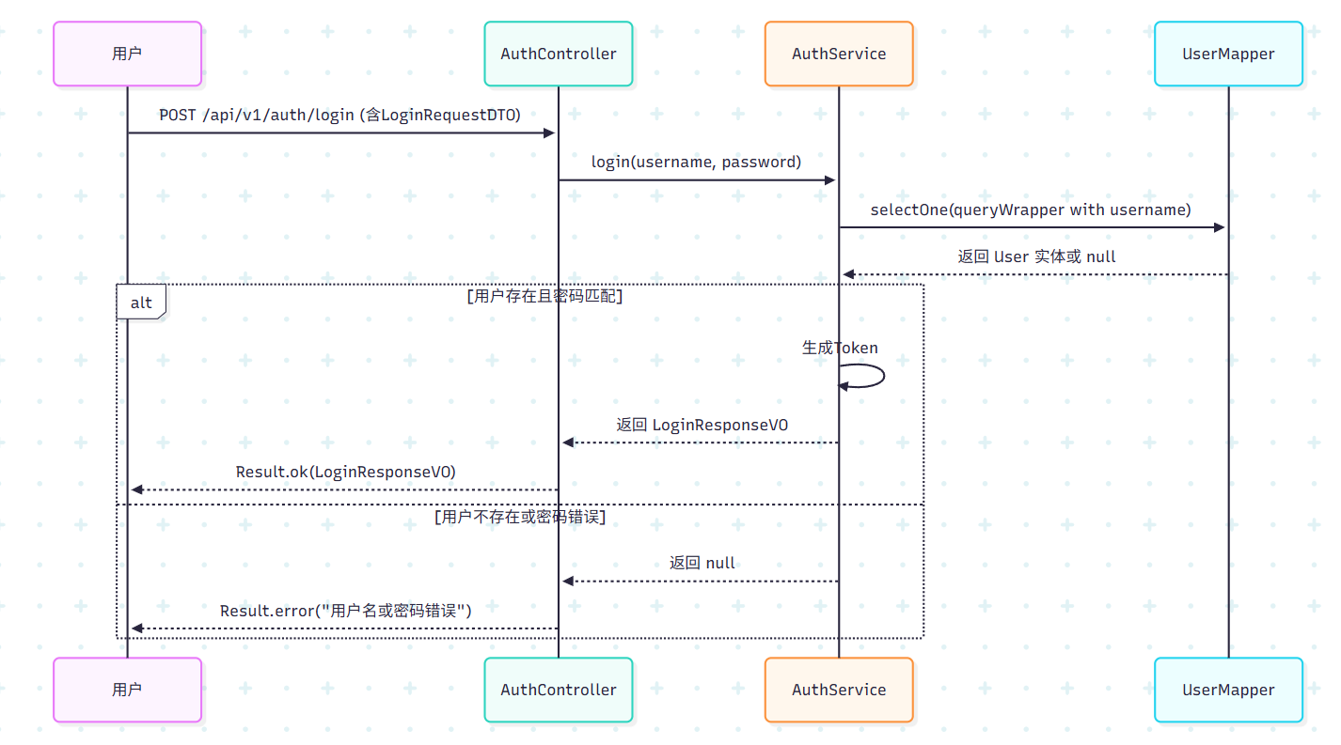

图表 1用户登录

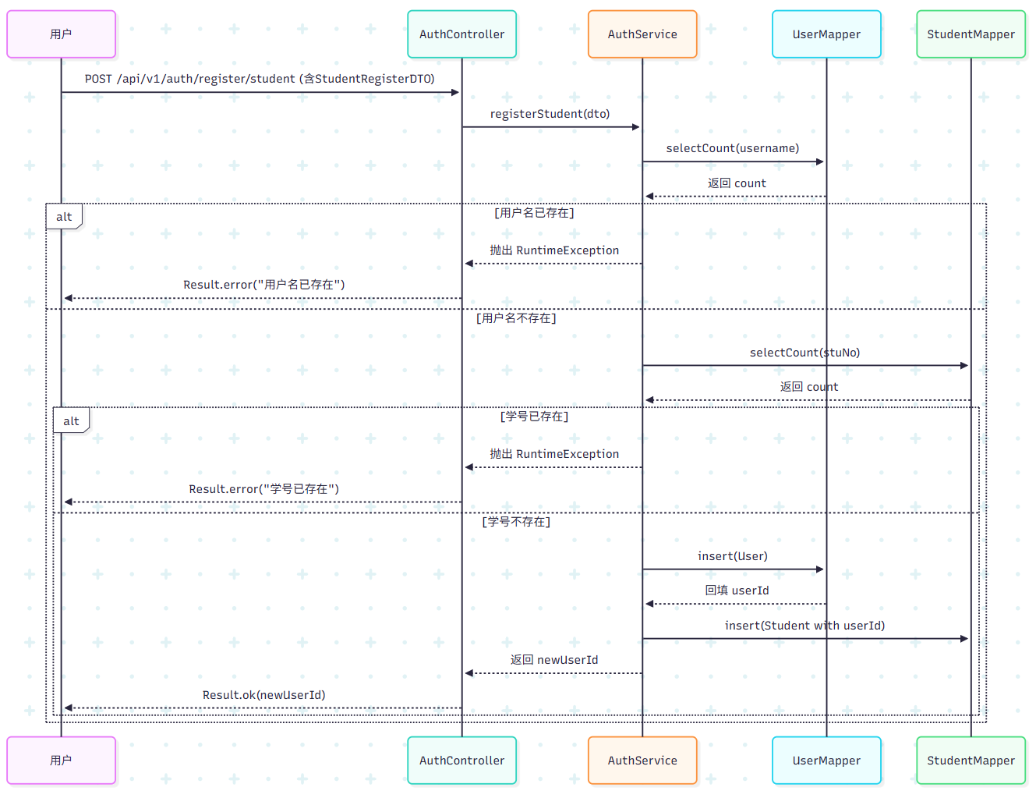

图表 2用户注册 (学生)

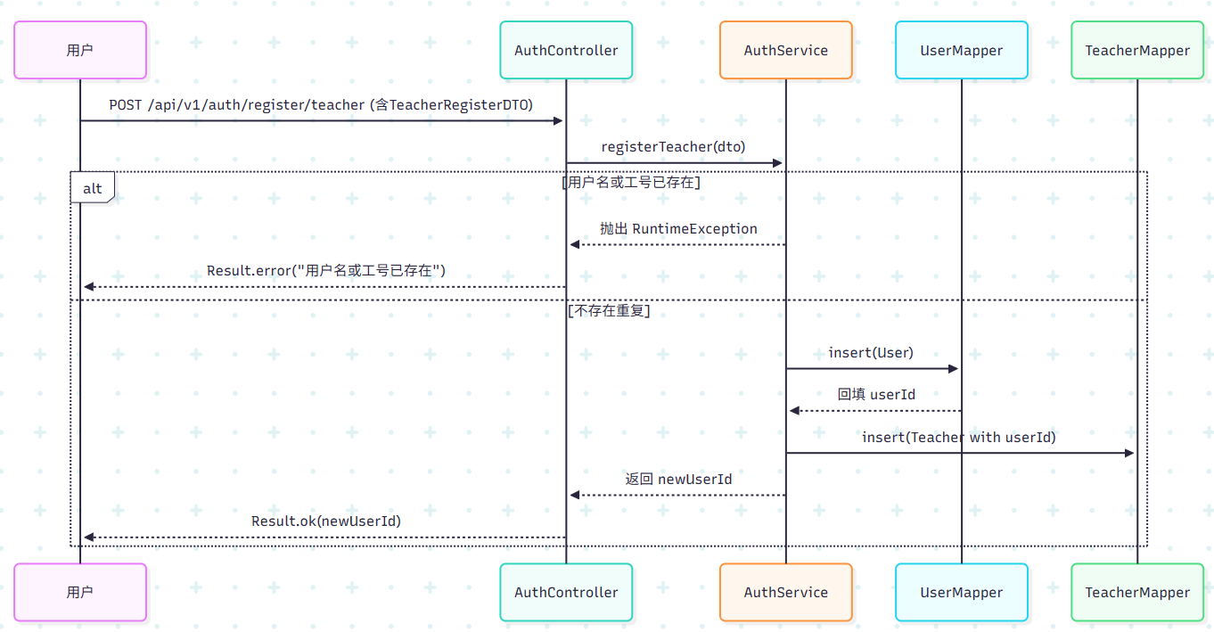

图表 3用户注册 (教师)

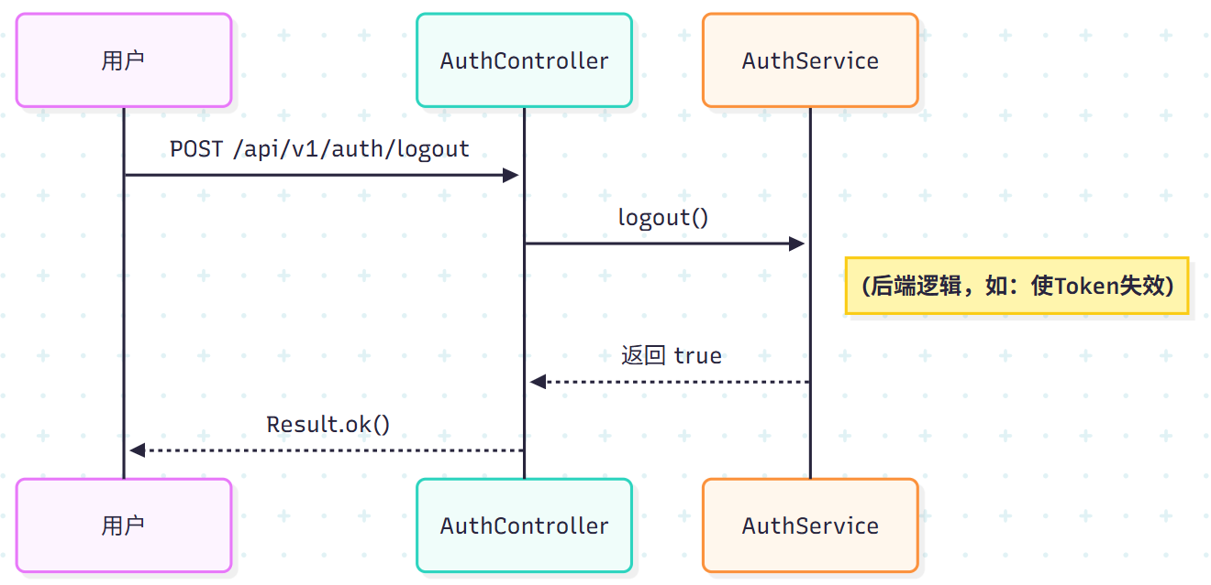

图表 4用户登出

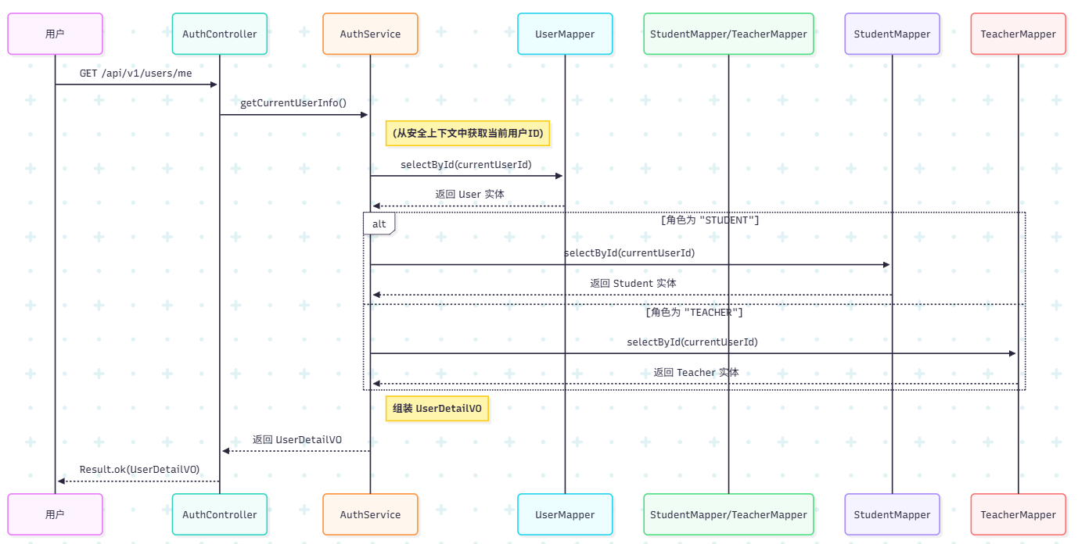

图表 5获取当前用户信息

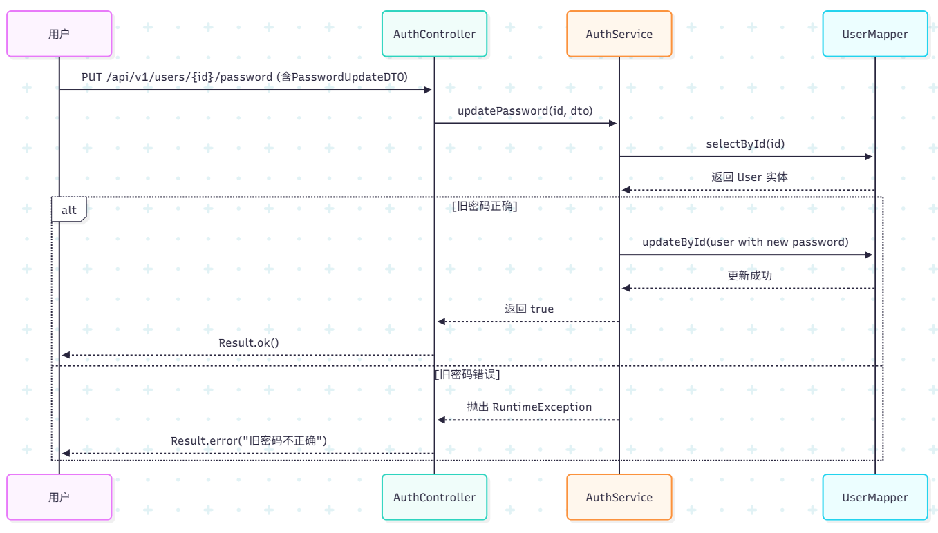

图表 6修改用户密码

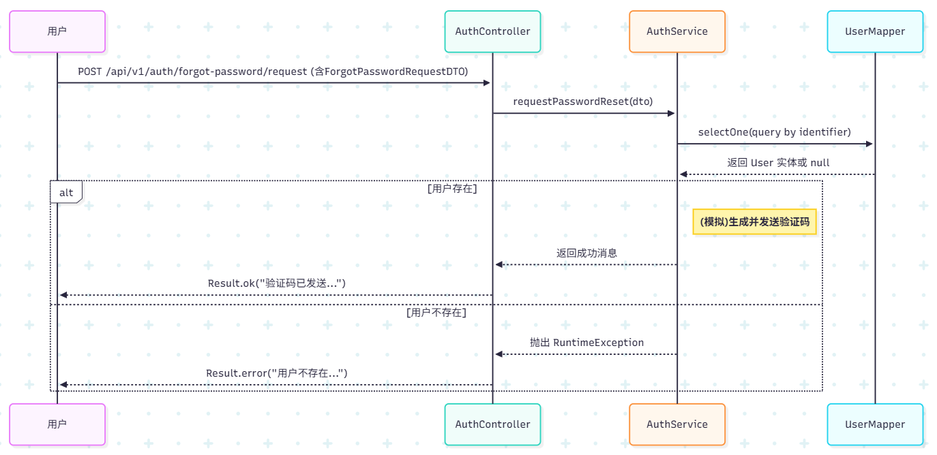

图表 7请求密码重置

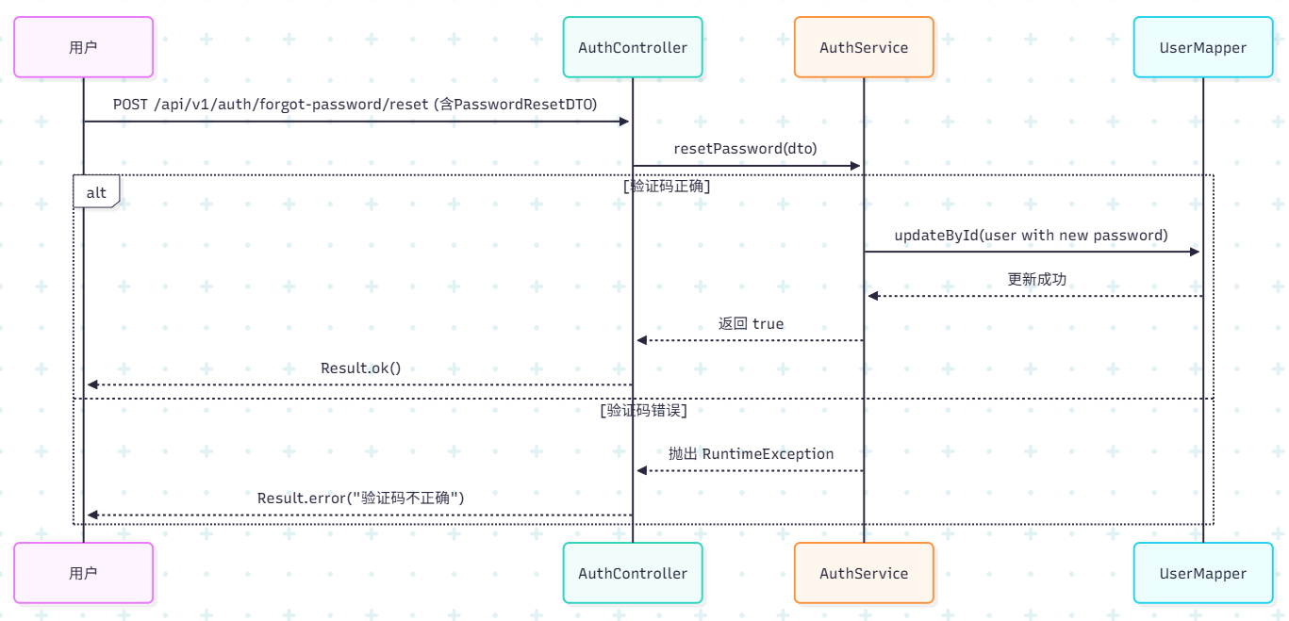

图表 8执行密码重置

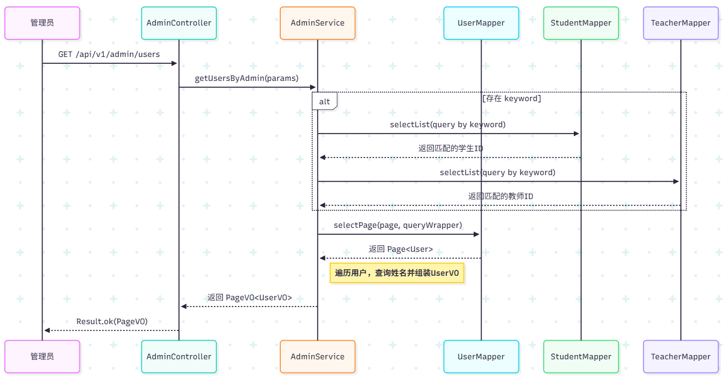

图表 9管理员：获取所有用户列表

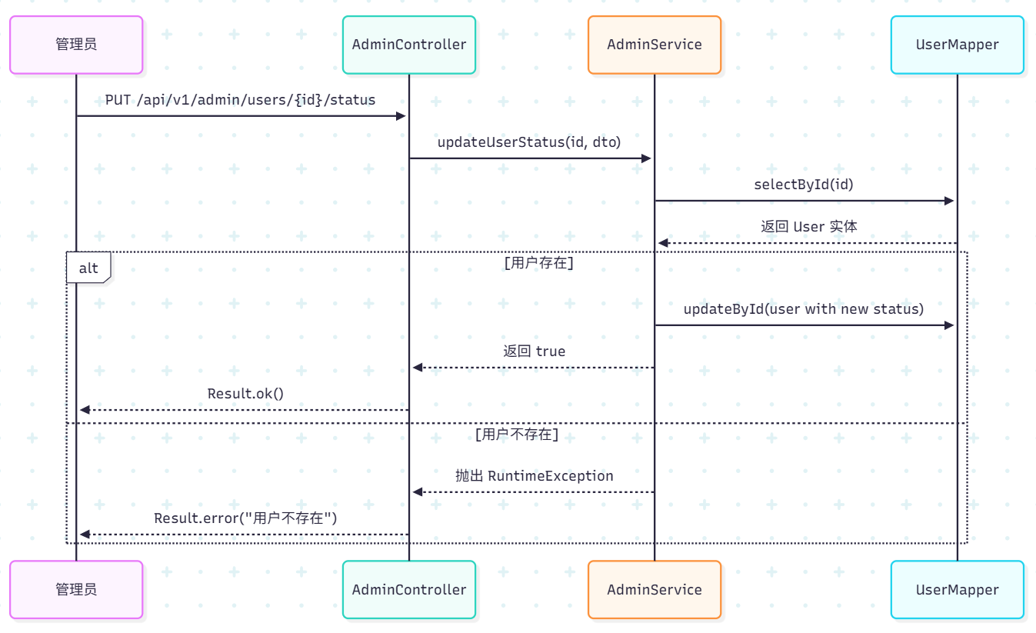

图表 10管理员：禁用/启用用户

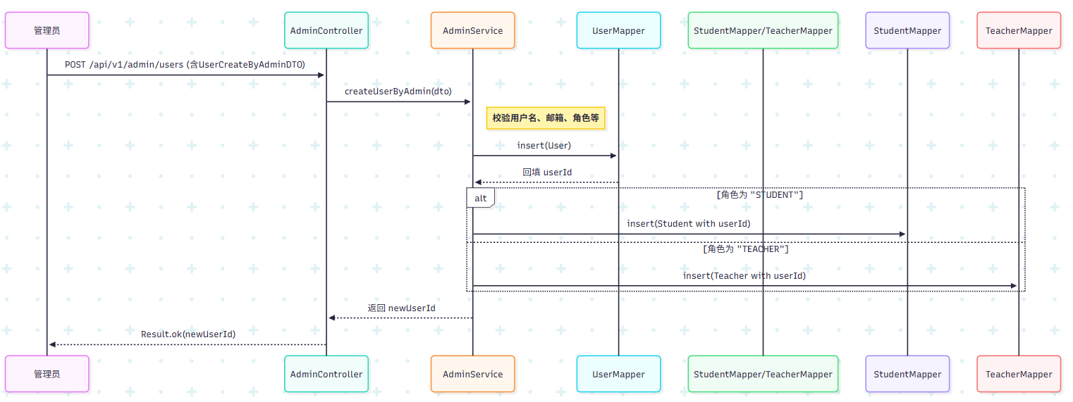

图表 11管理员：创建新用户

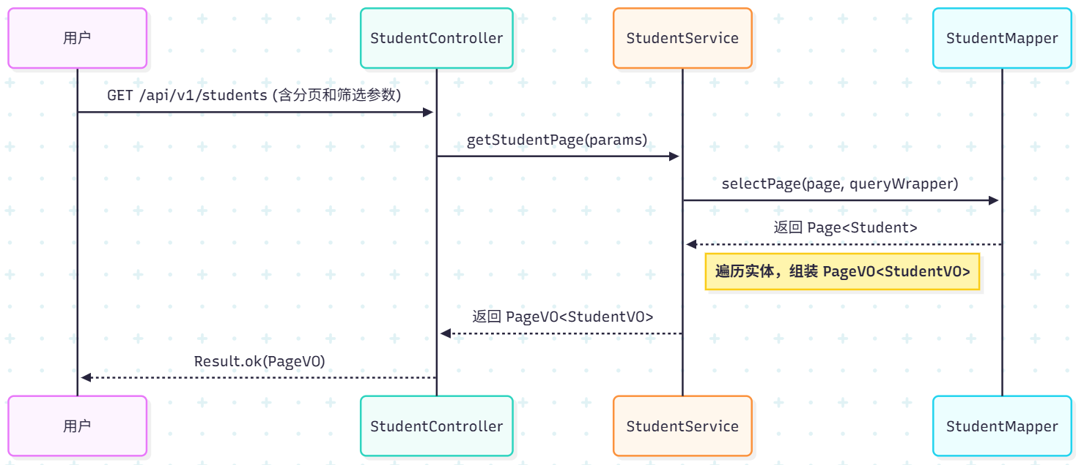

图表 12获取学生列表 (分页)

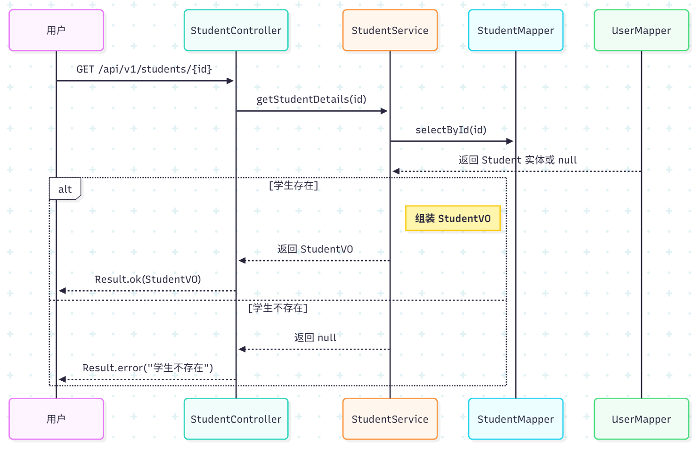

图表 13获取学生详情

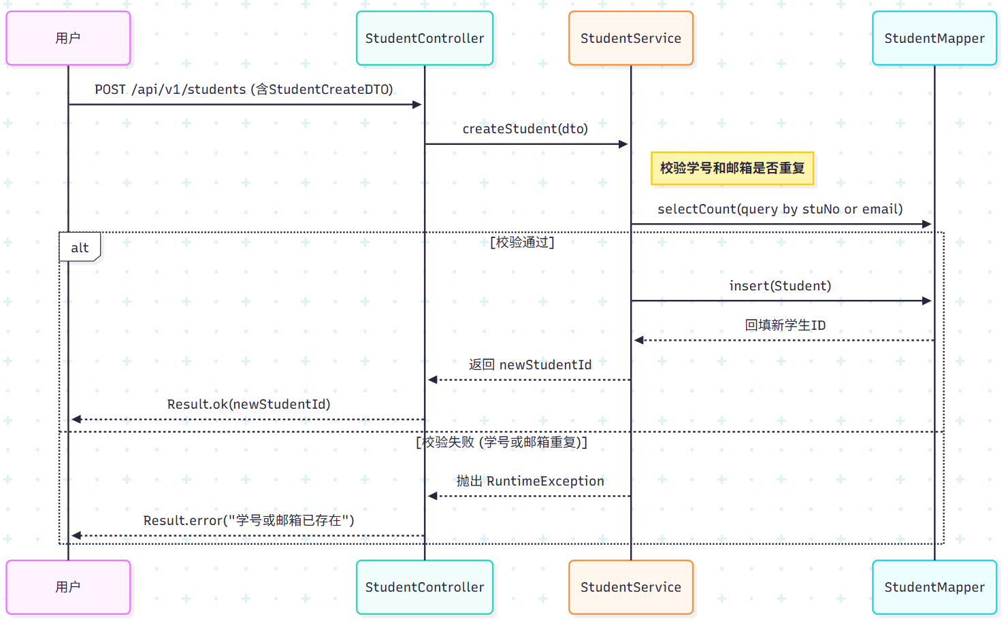

图表 14新增学生

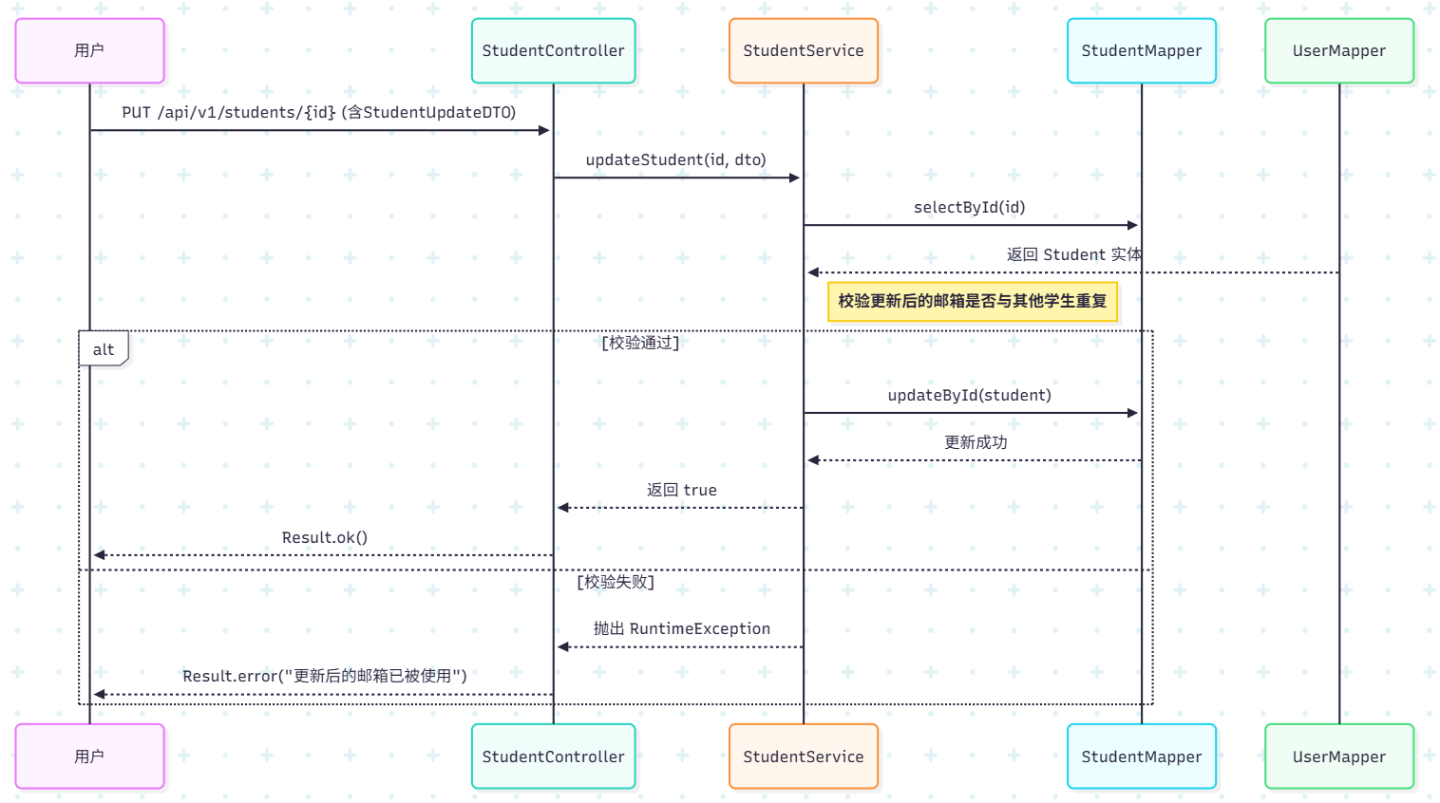

图表 15更新学生信息

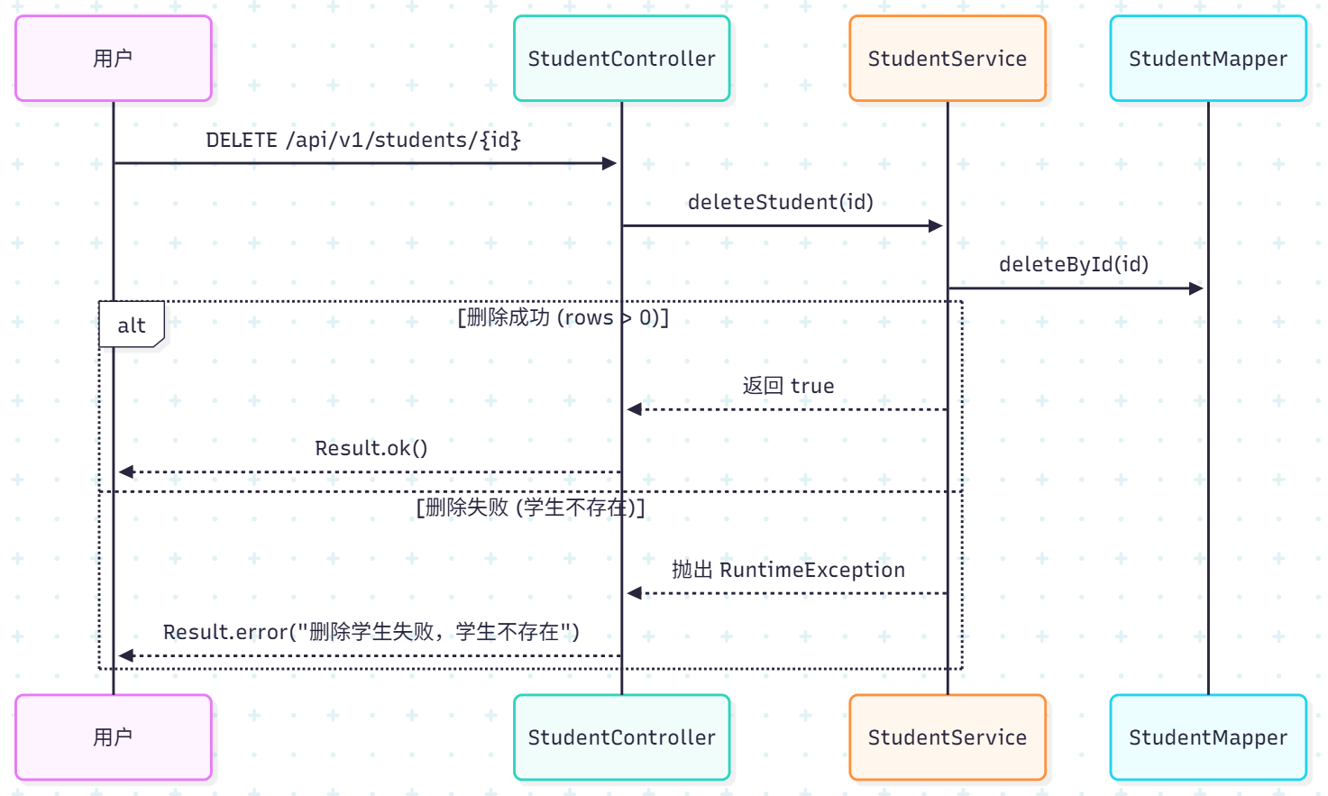

图表 16删除学生

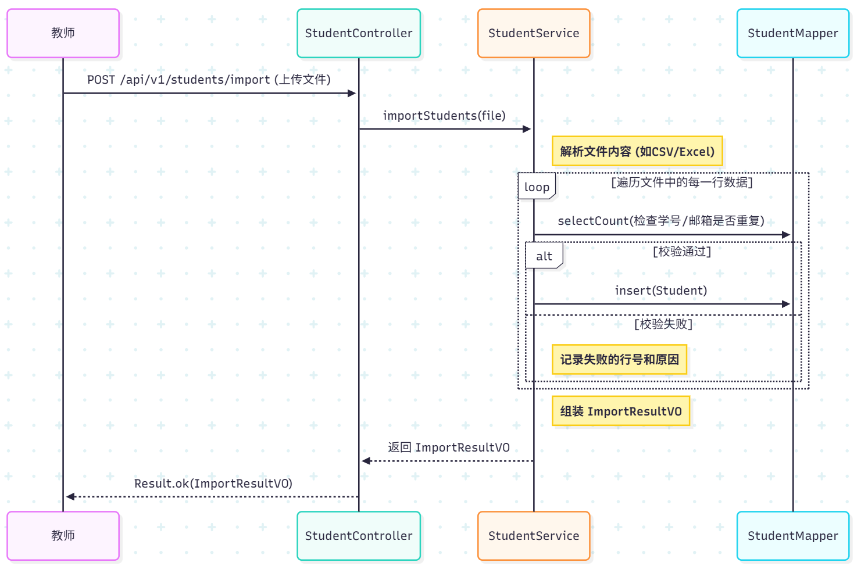

图表 17批量导入学生

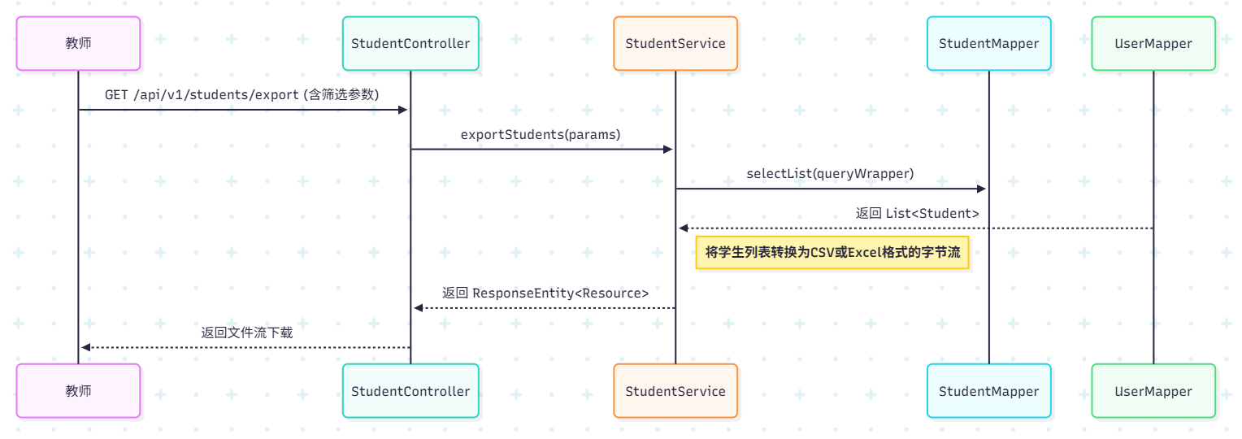

图表 18导出学生信息

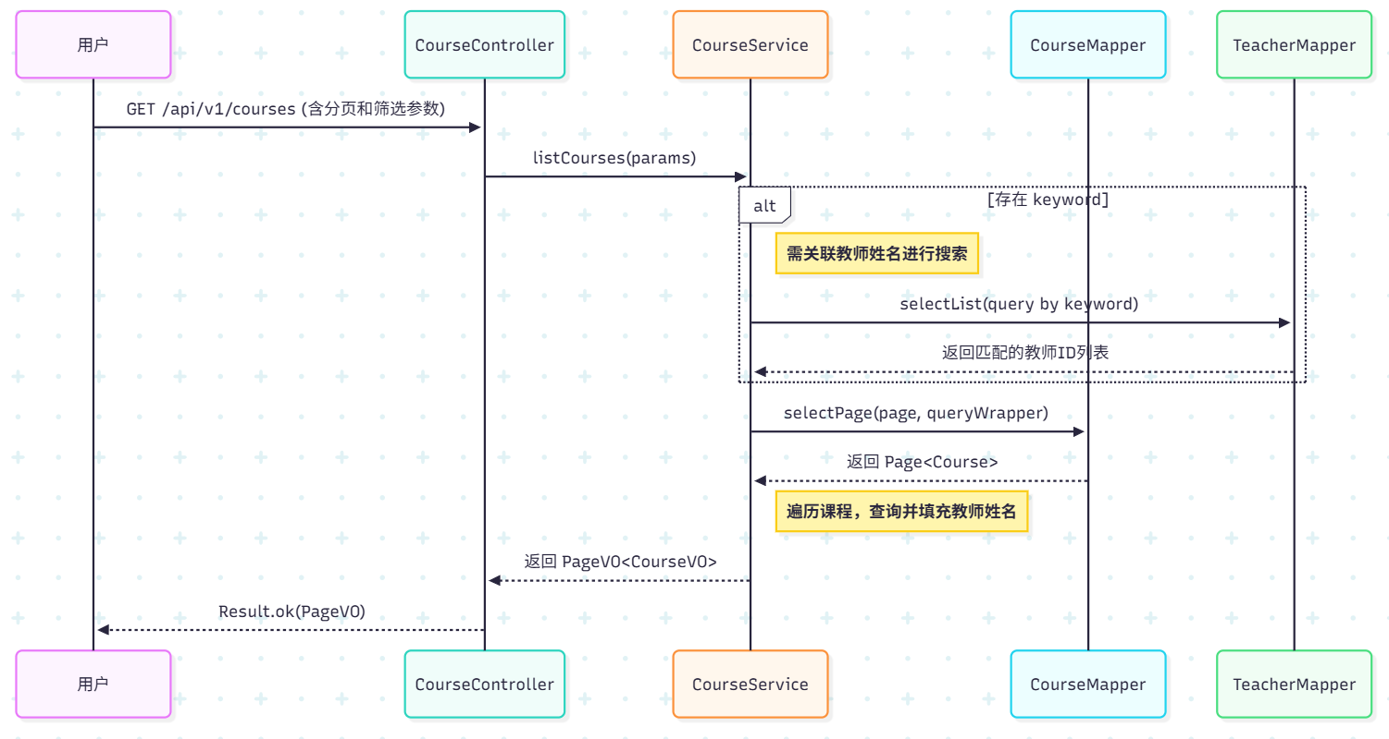

图表 19获取课程列表 (分页)

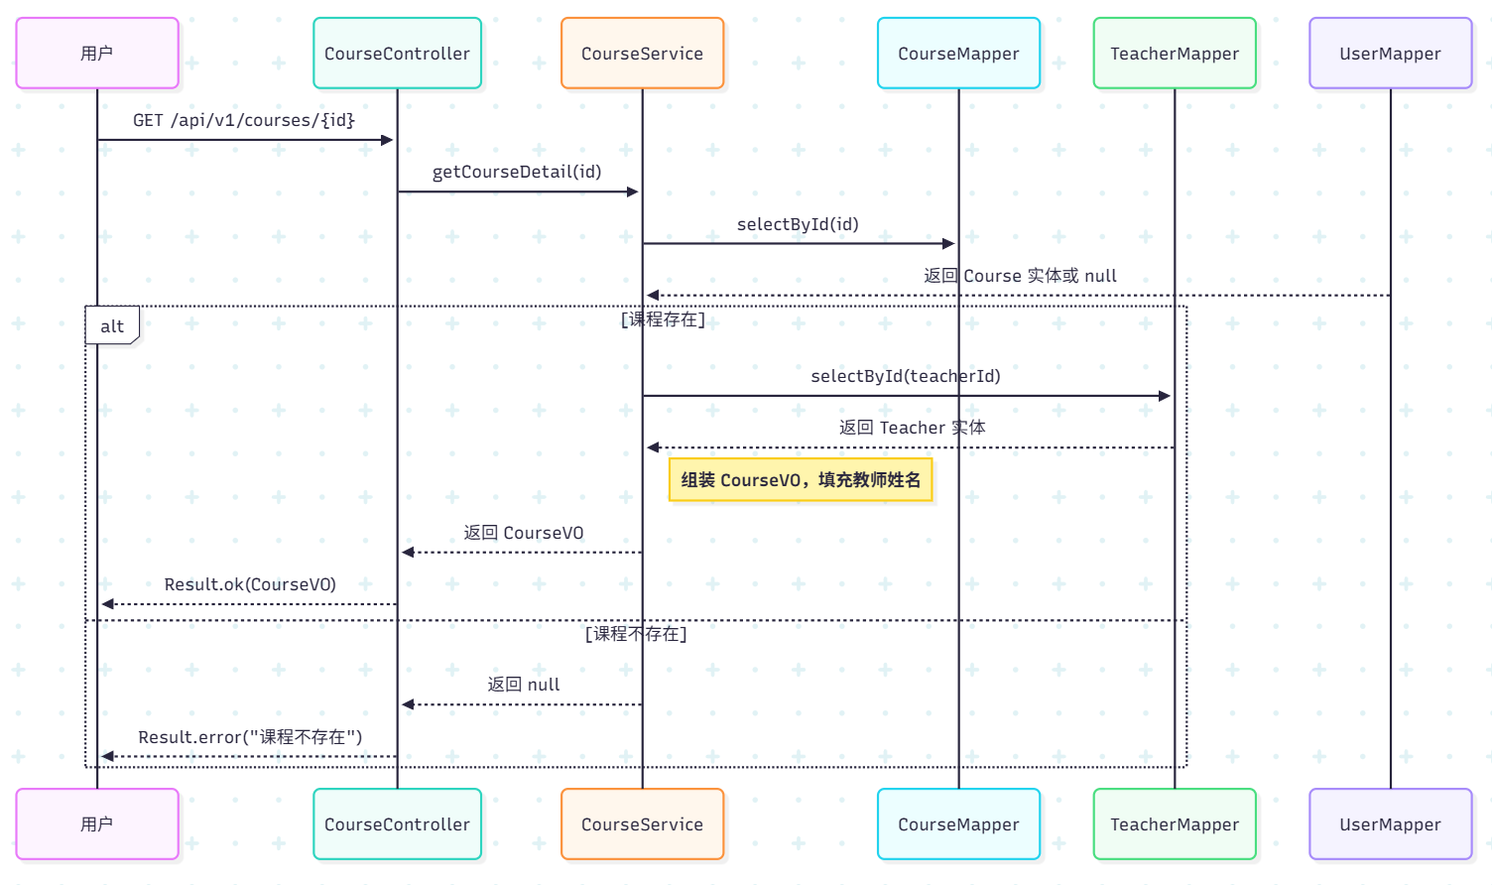

图表 20 获取课程详情

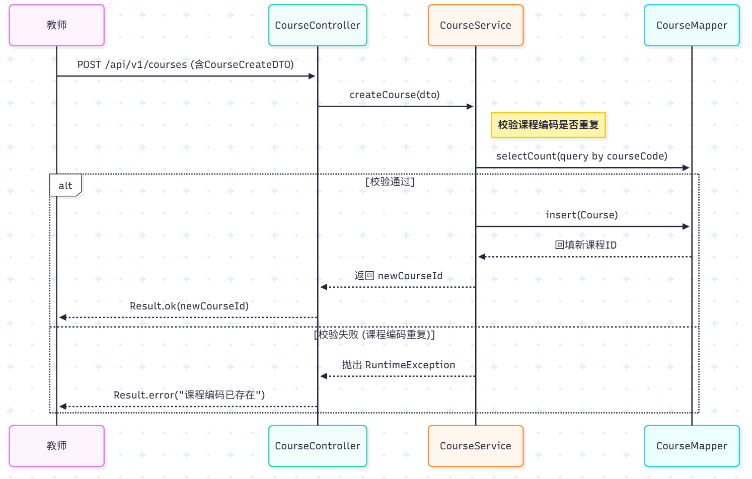

图表 21创建新课程

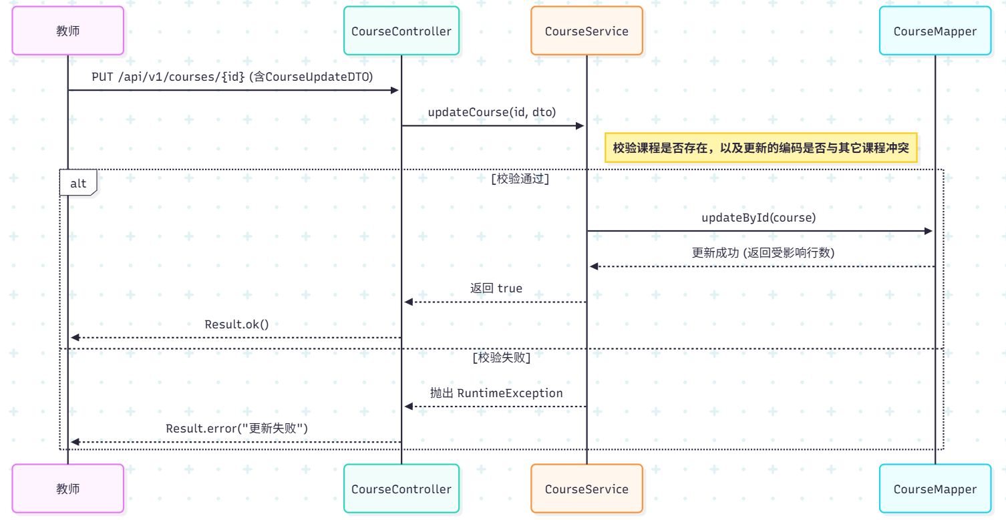

图表 22更新课程信息

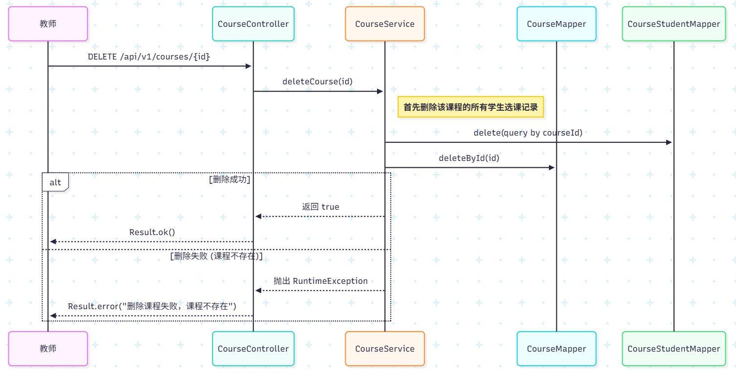

图表 23删除课程

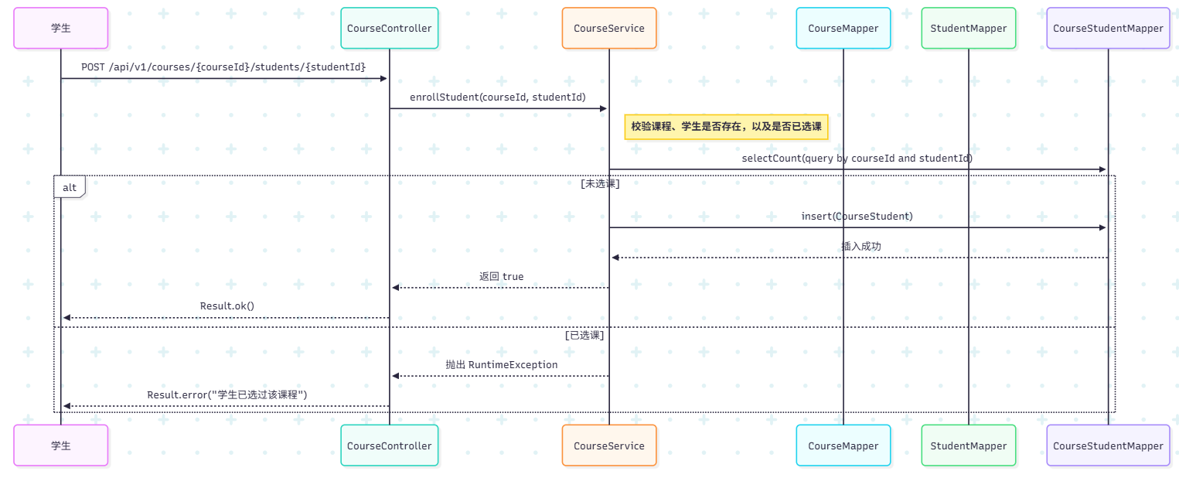

图表 24学生选课

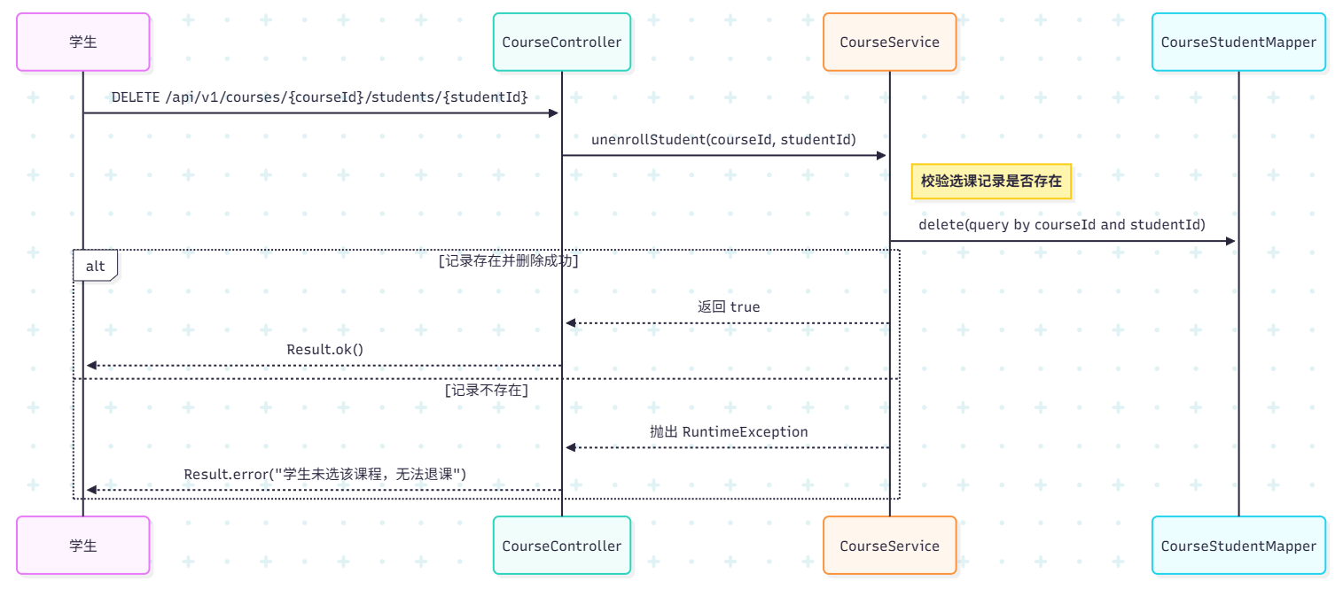

图表 25学生退课

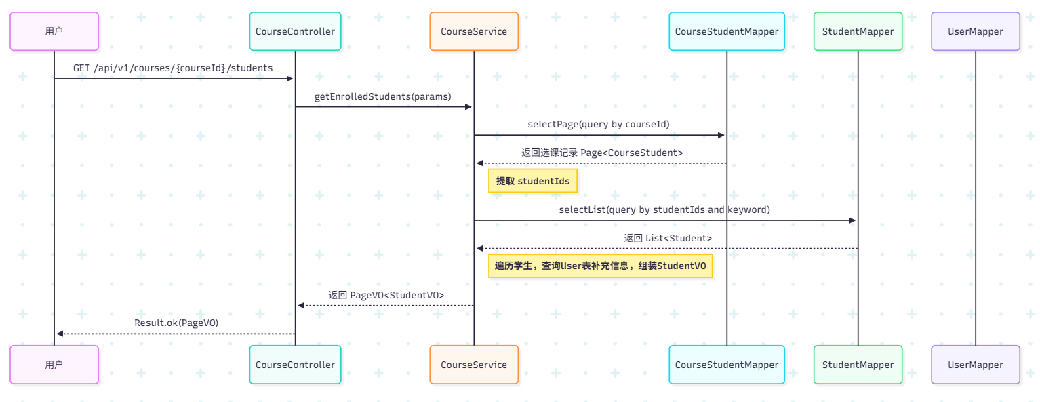

图表 26获取课程的学生列表

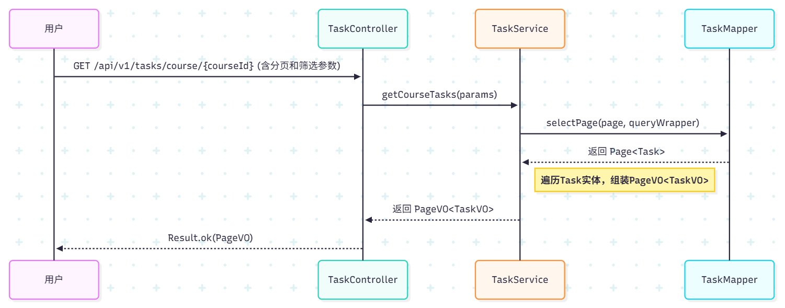

图表 27获取课程任务列表

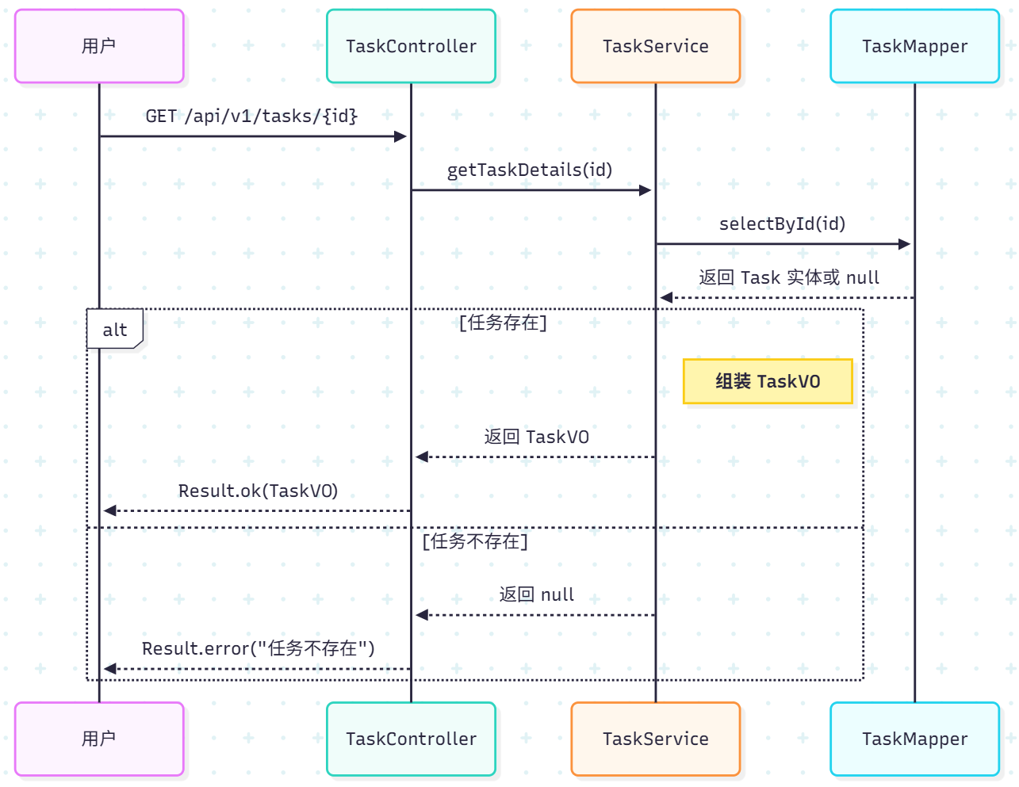

图表 28获取任务详情

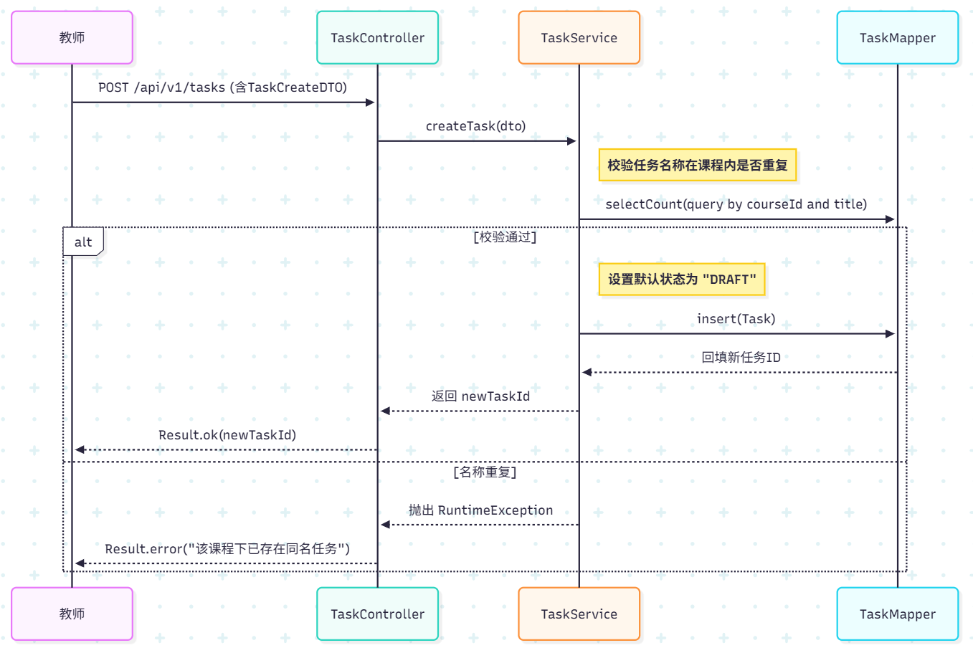

图表 29创建新任务

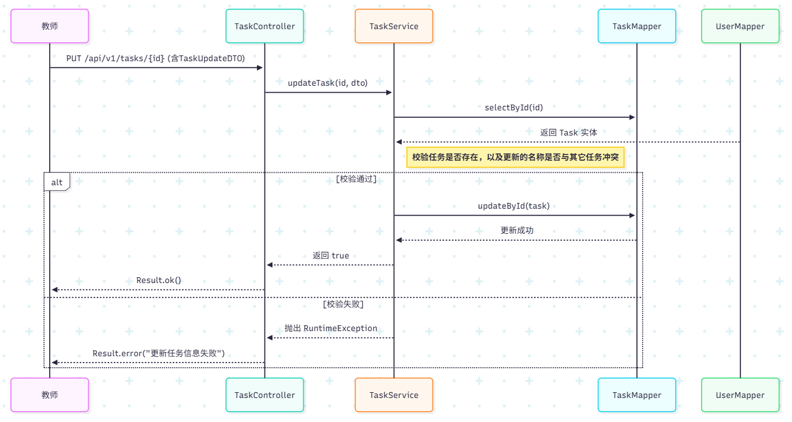

图表 30更新任务信息

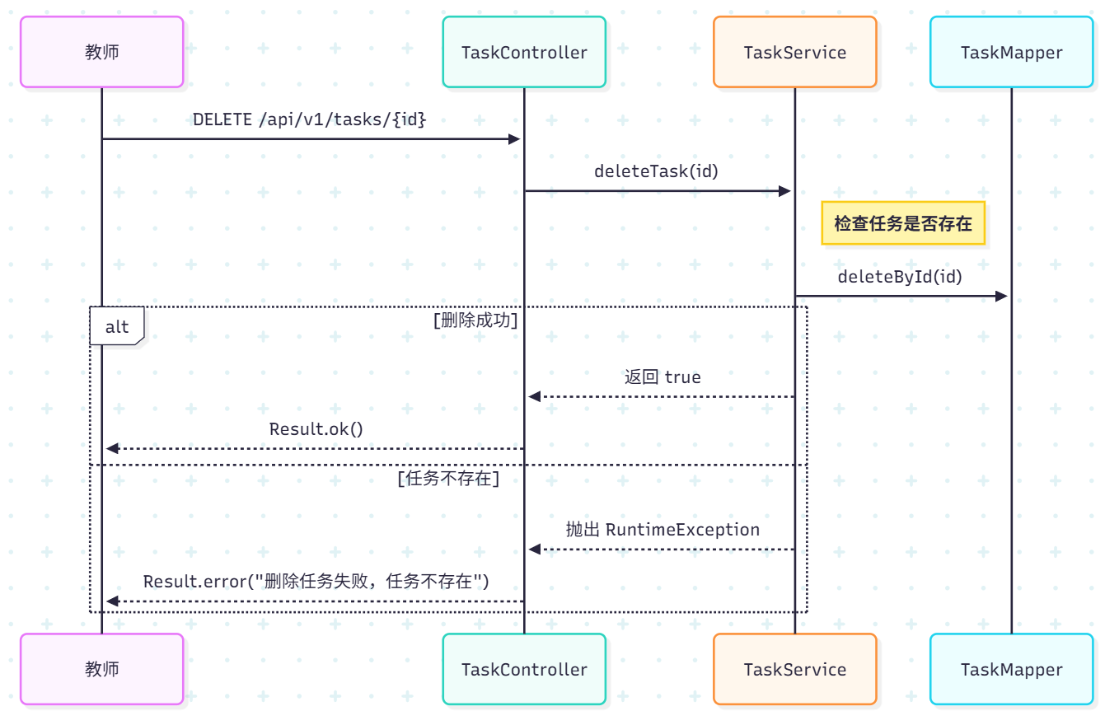

图表 31删除任务

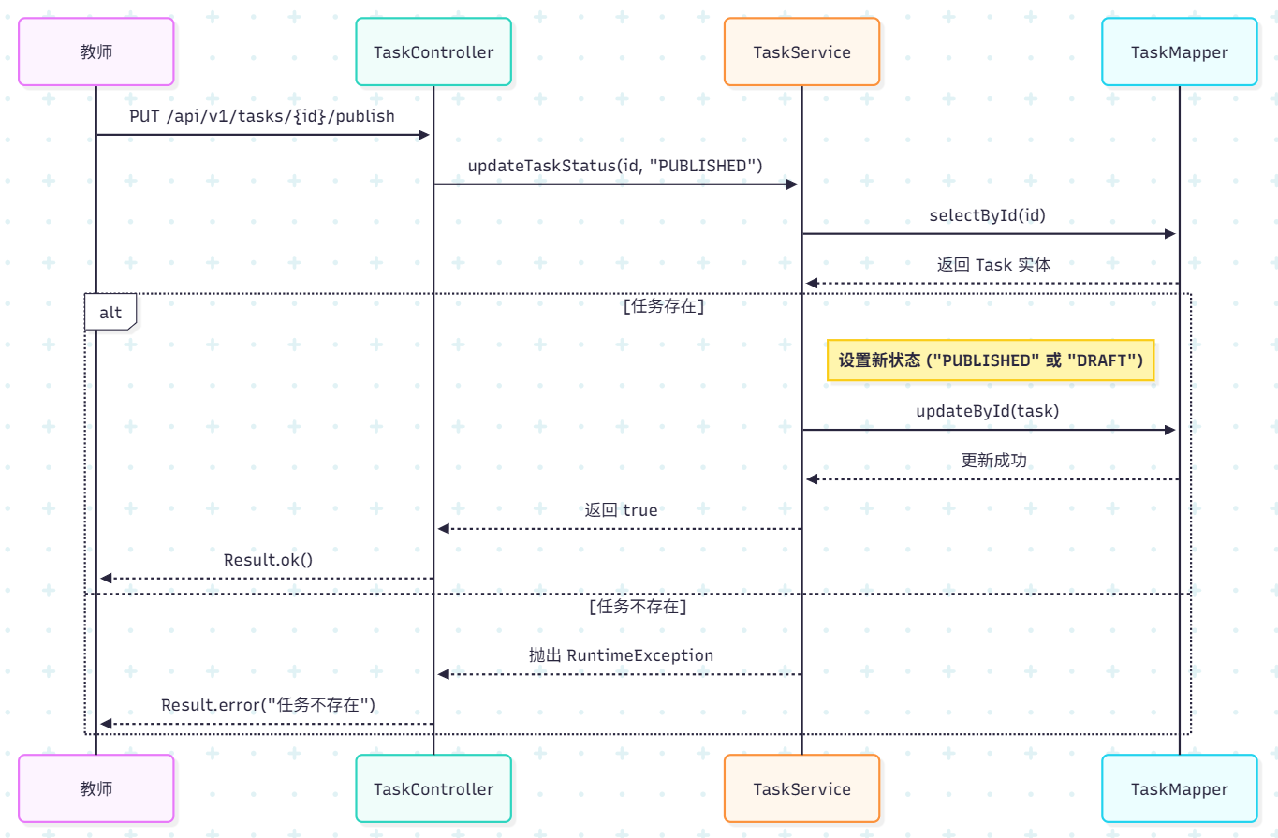

图表 32发布&撤销发布任务

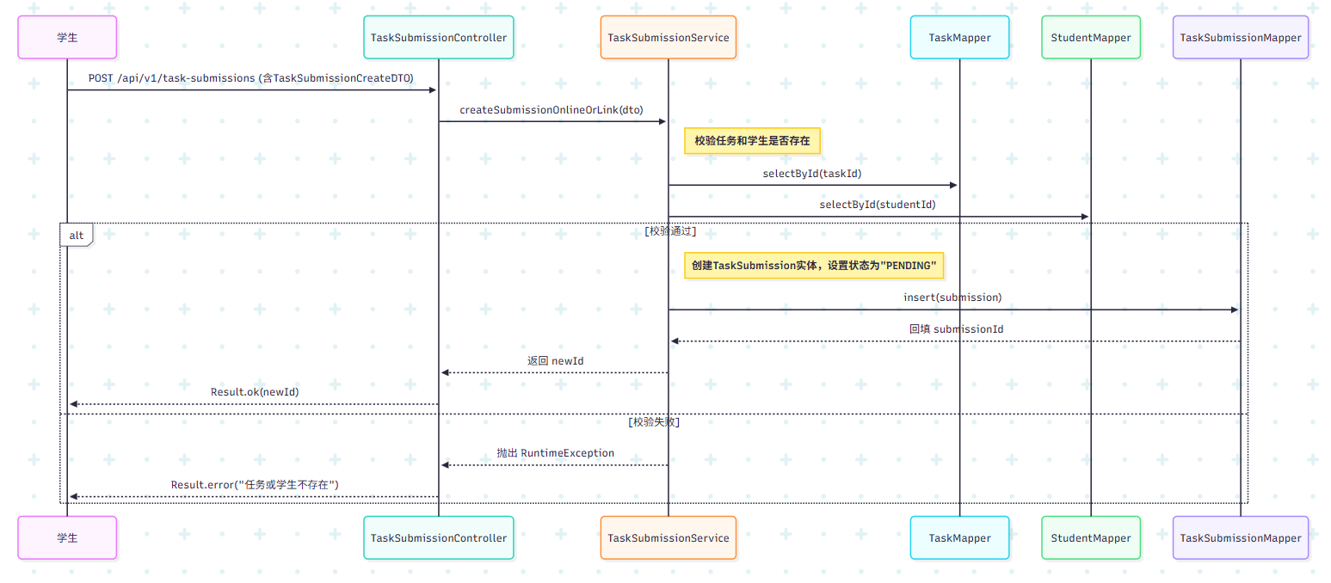

图表 33学生提交任务 (在线/链接)

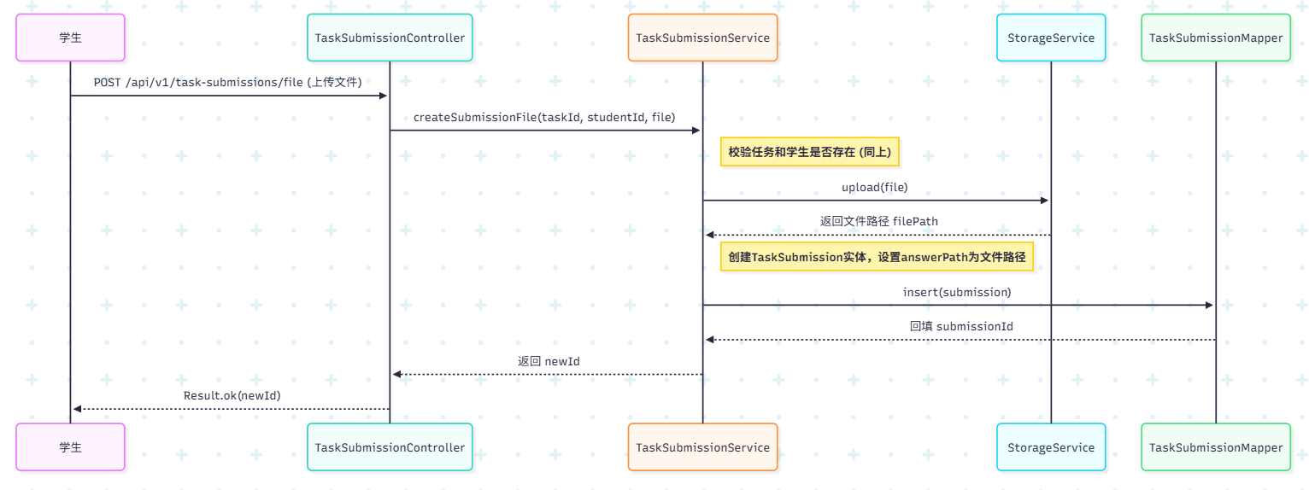

图表 34学生提交任务 (文件)

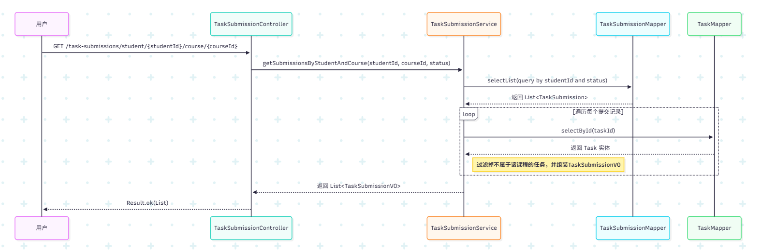

图表 35获取学生在某课程中的所有任务提交

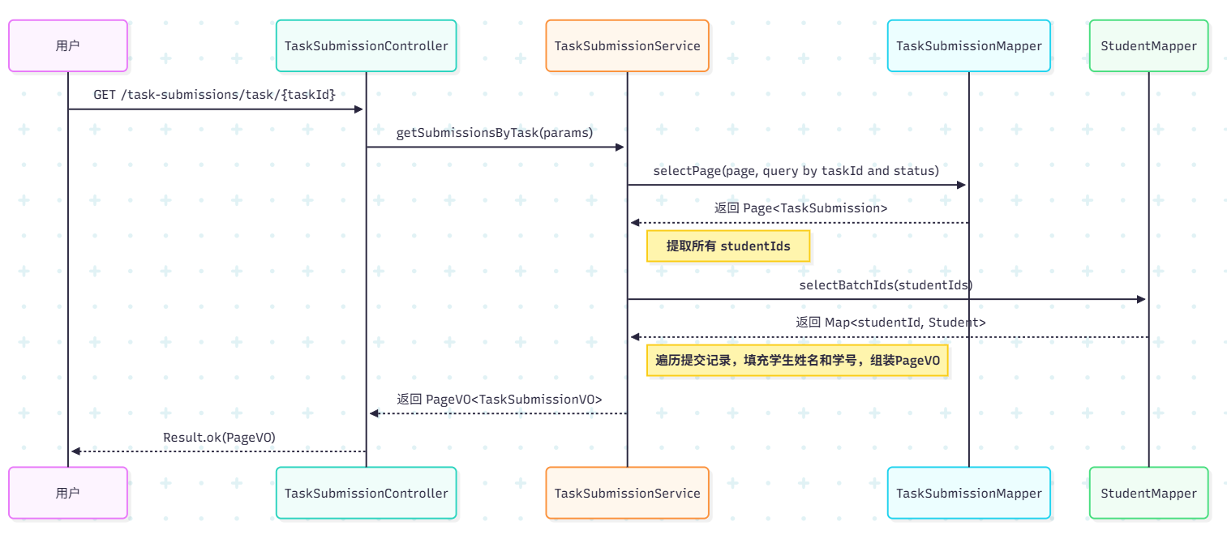

图表 36获取特定任务的所有提交

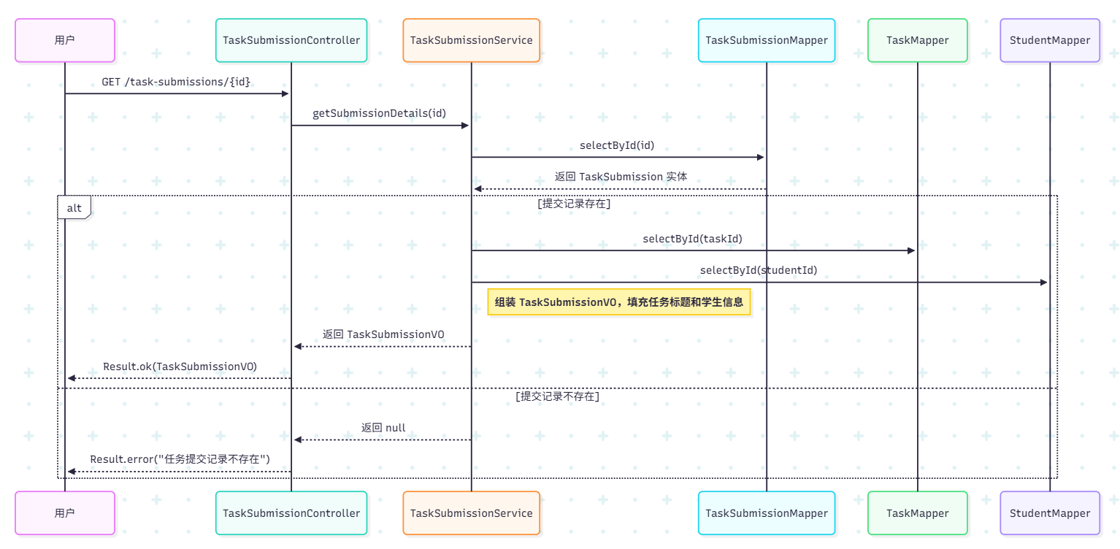

图表 37获取单次任务提交详情

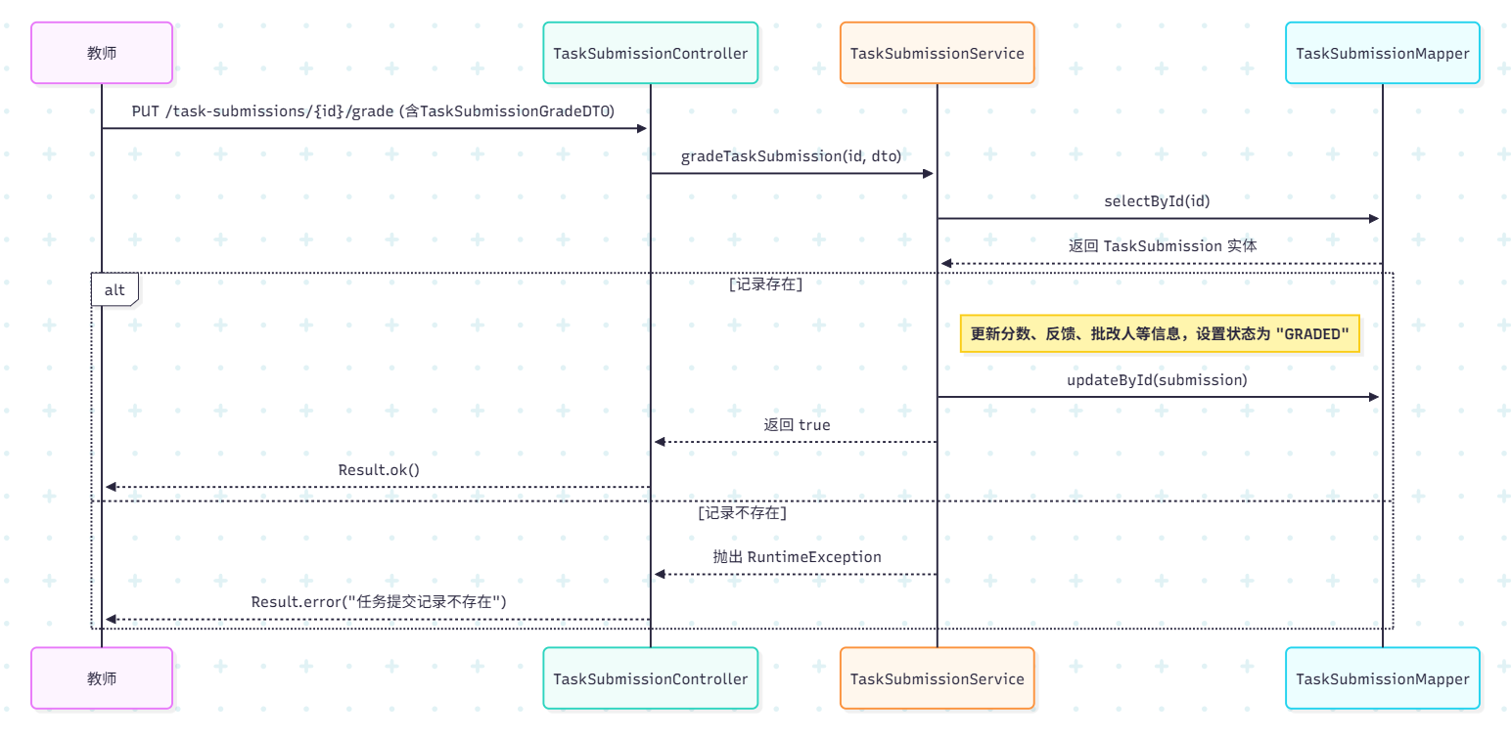

图表 38教师批改

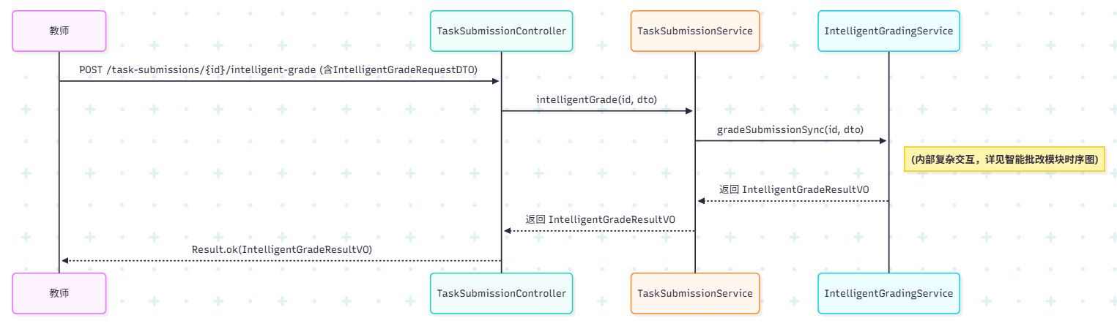

图表 39智能批改

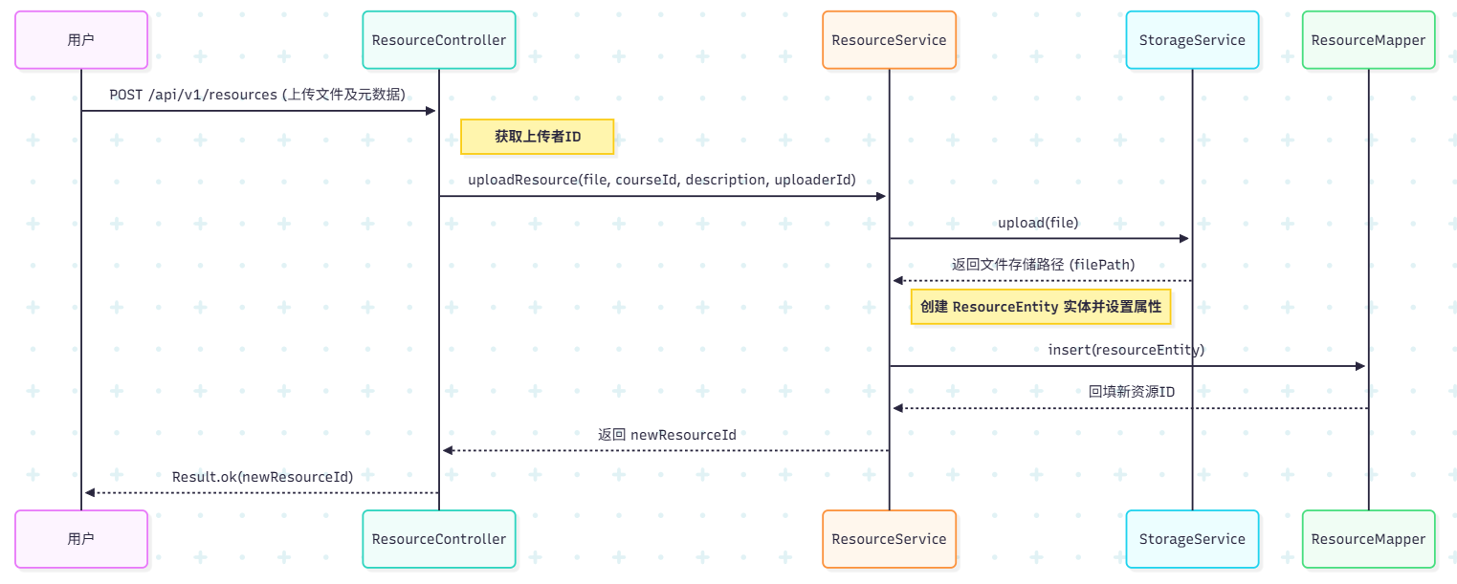

图表 40上传资源文件

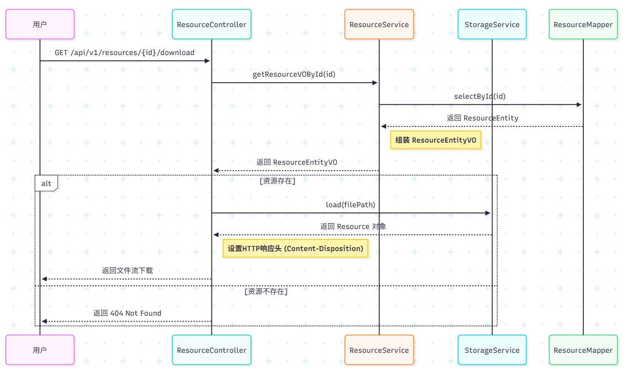

图表 41下载资源文件

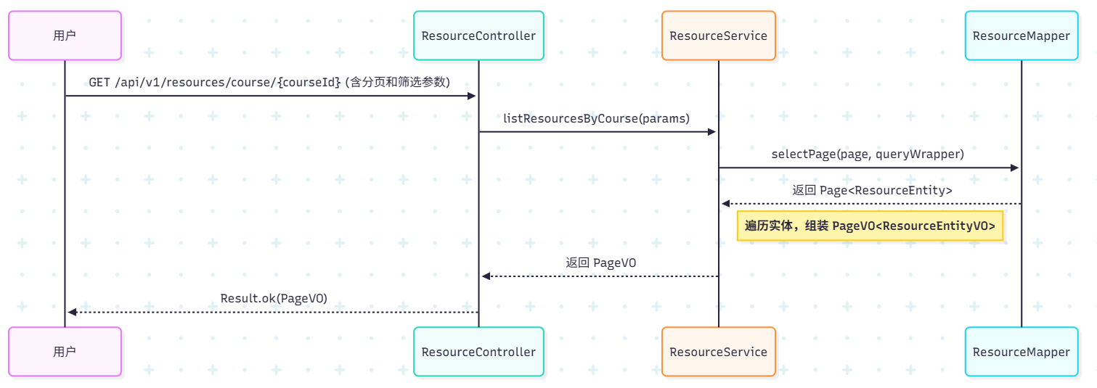

图表 42获取课程资源列表

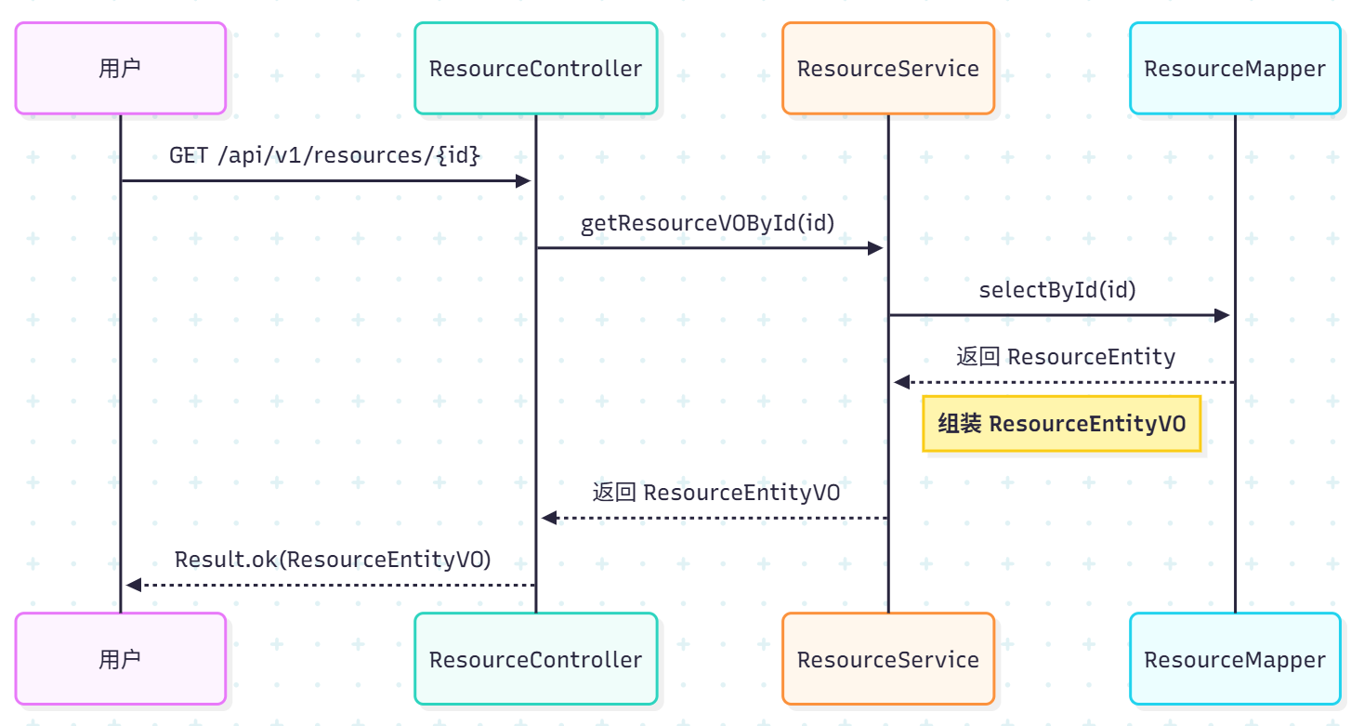

图表 43获取资源详情

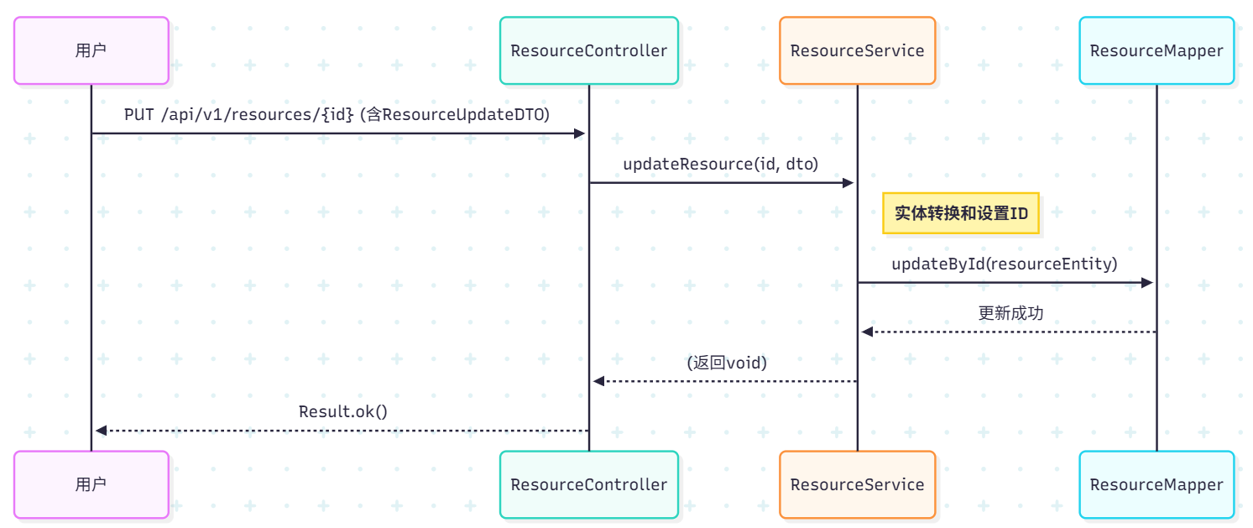

图表 44更新资源信息

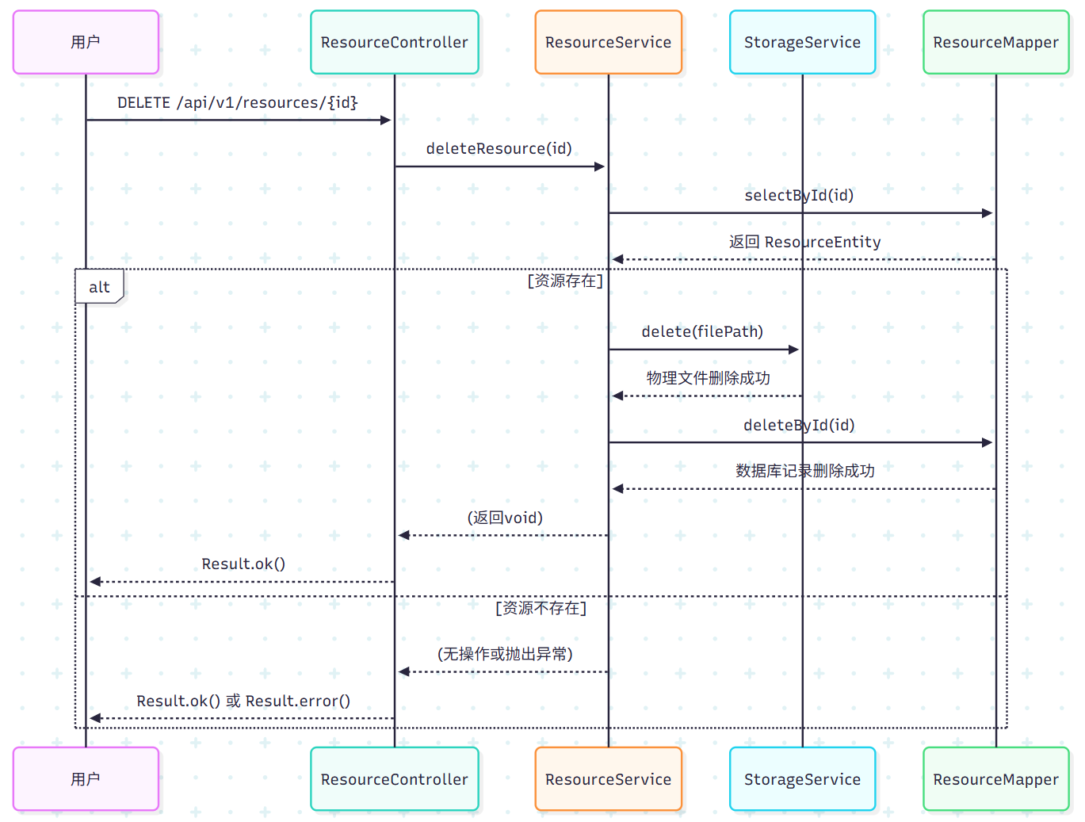

图表 45删除资源

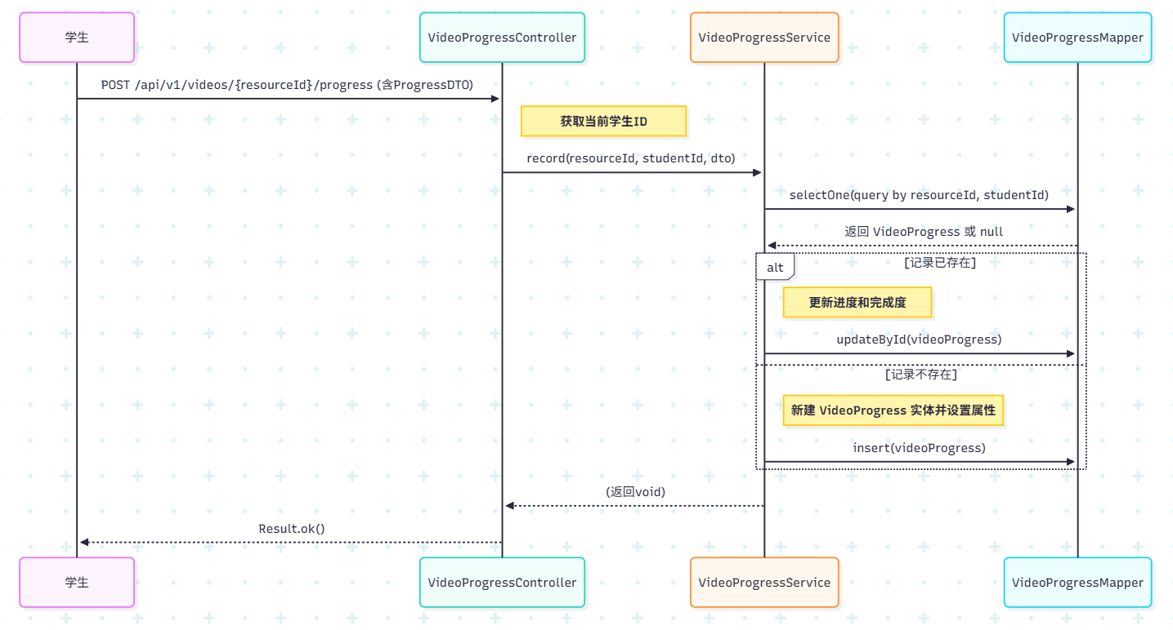

图表 46上报视频学习进度

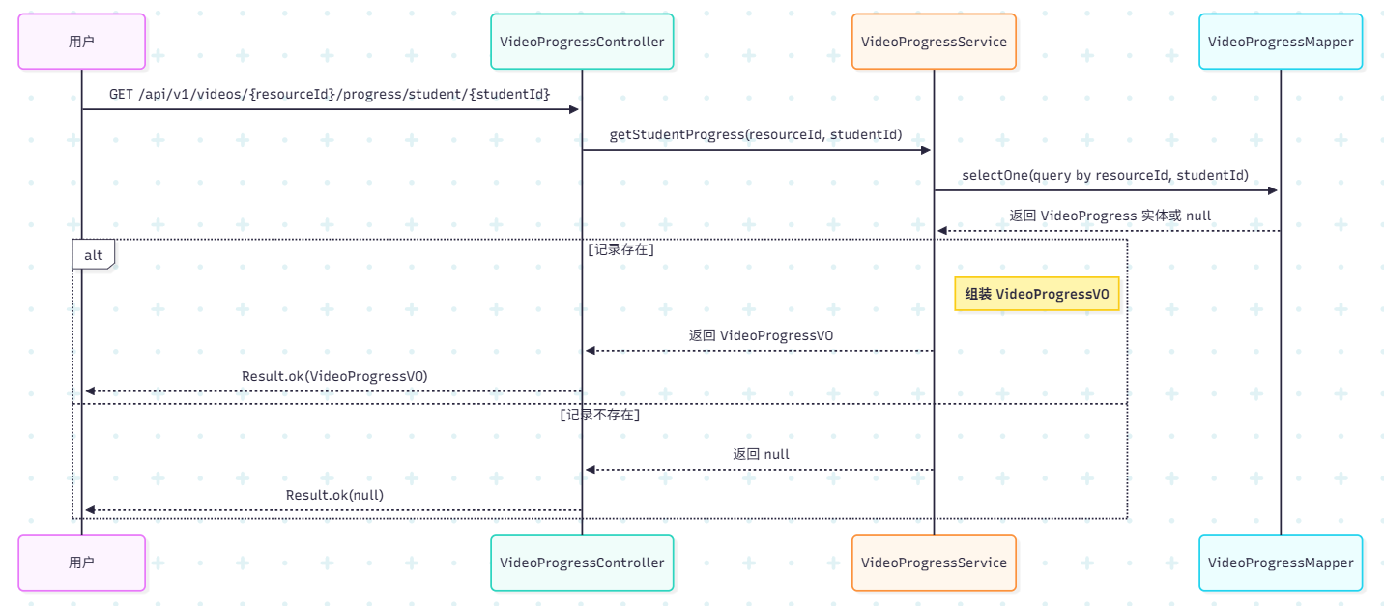

图表 47获取学生视频学习进度

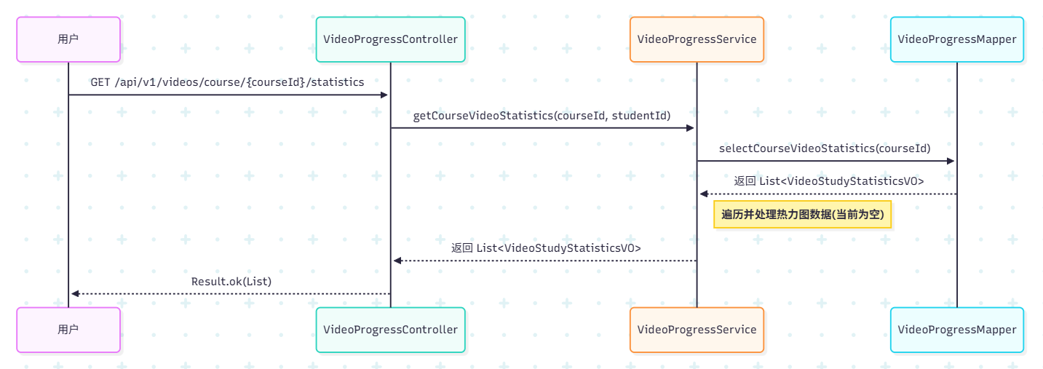

图表 48获取课程视频学习统计

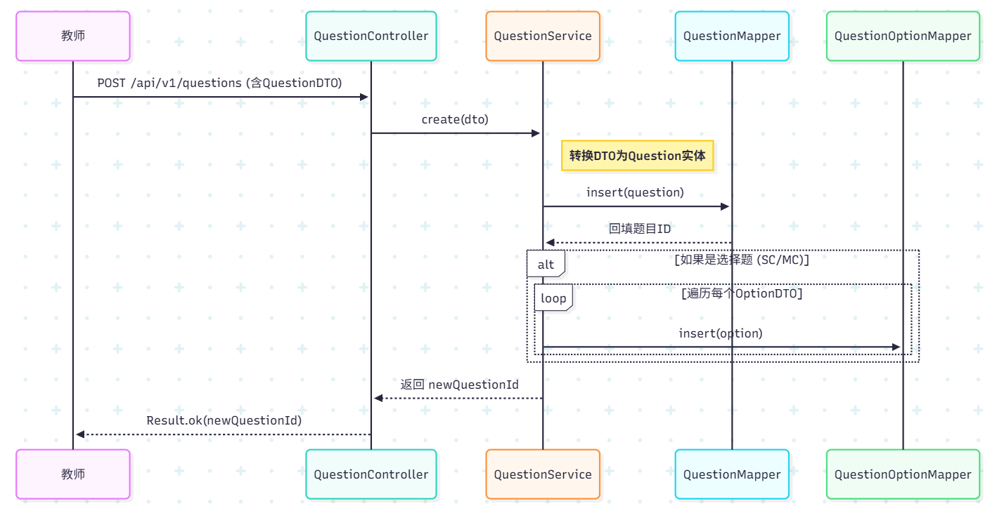

图表 49创建题目

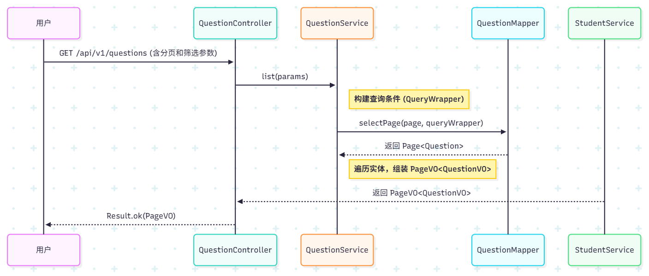

图表 50获取题目列表 (分页)

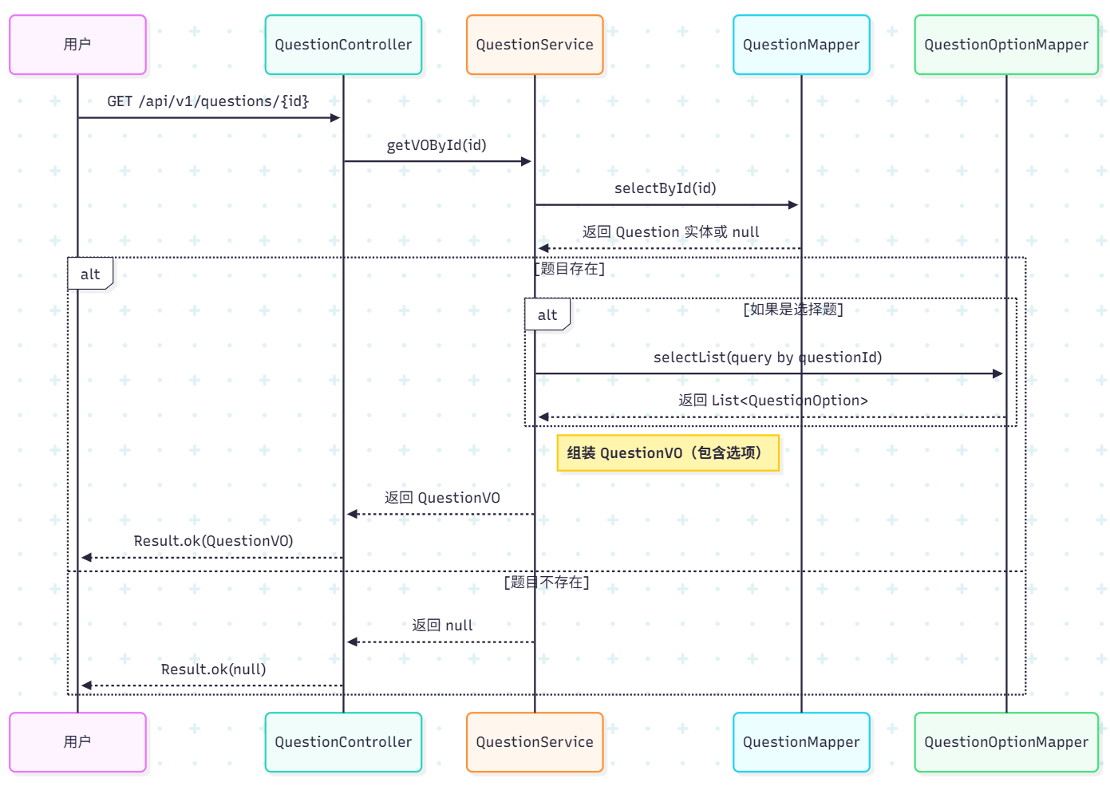

图表 51获取题目详情

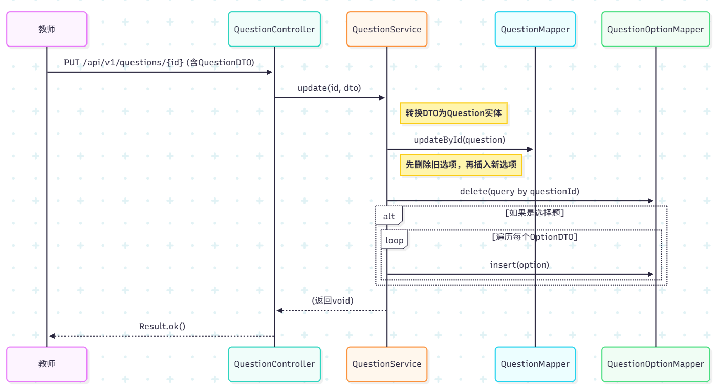

图表 52更新题目

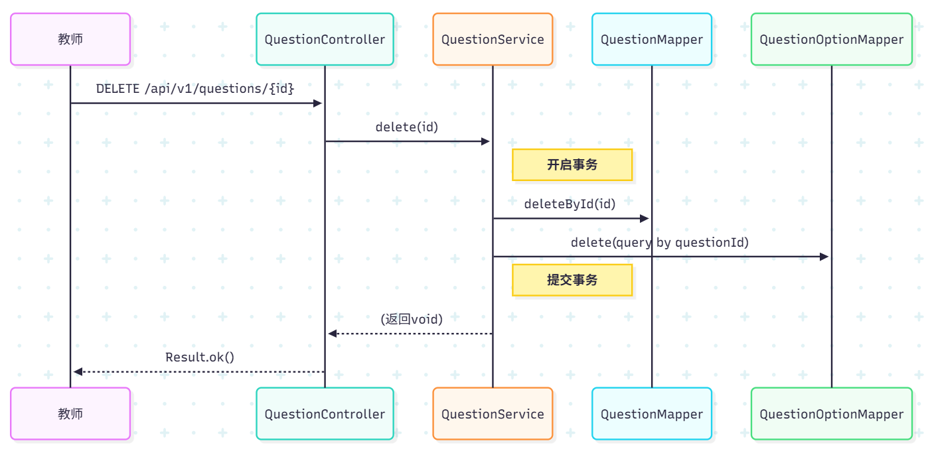

图表 53删除题目

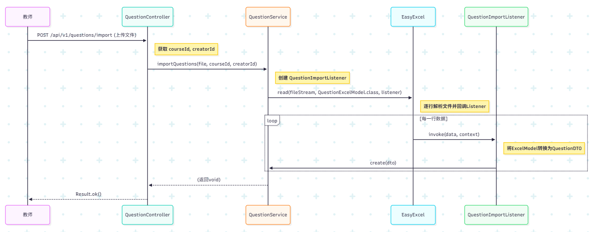

图表 54导入题目

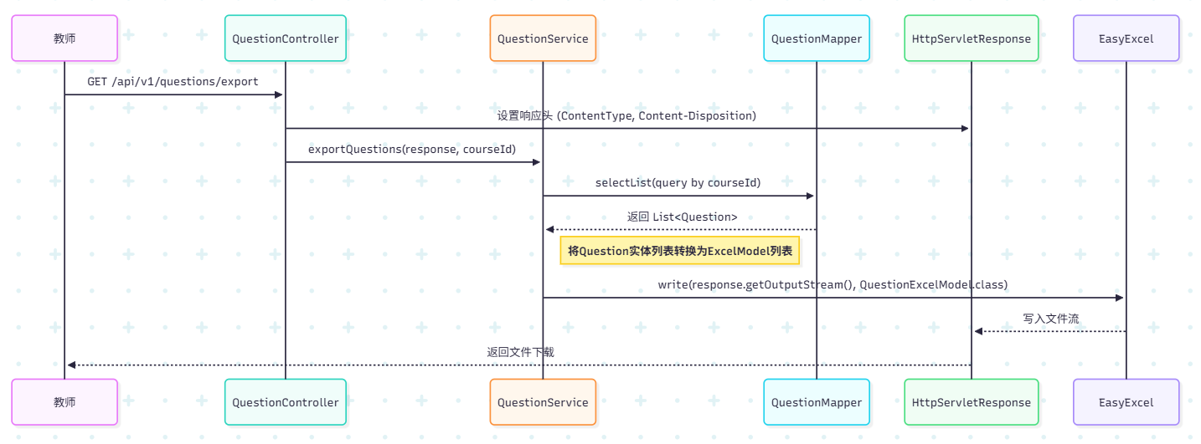

图表 55导出题目

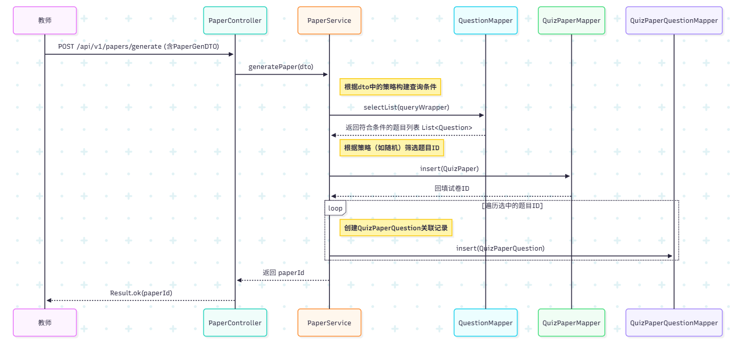

图表 56智能组卷

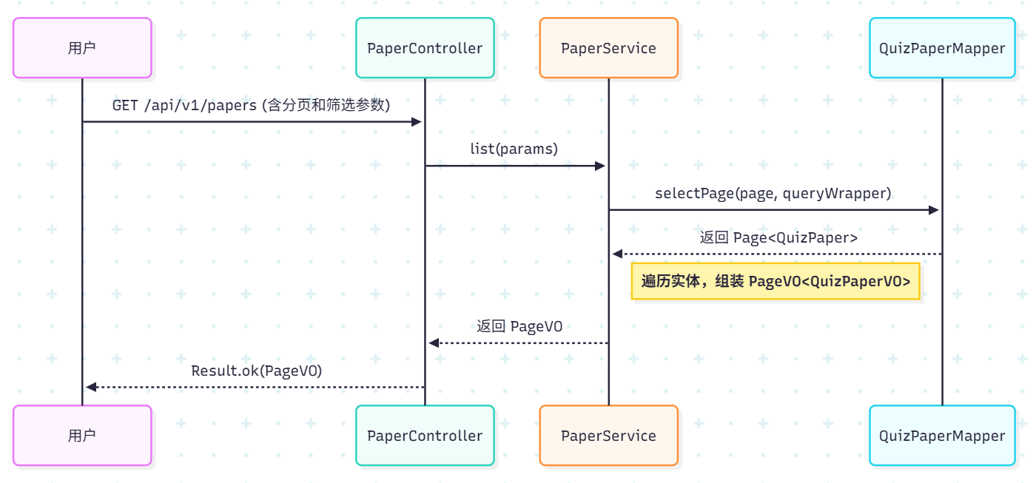

图表 57获取测验试卷列表

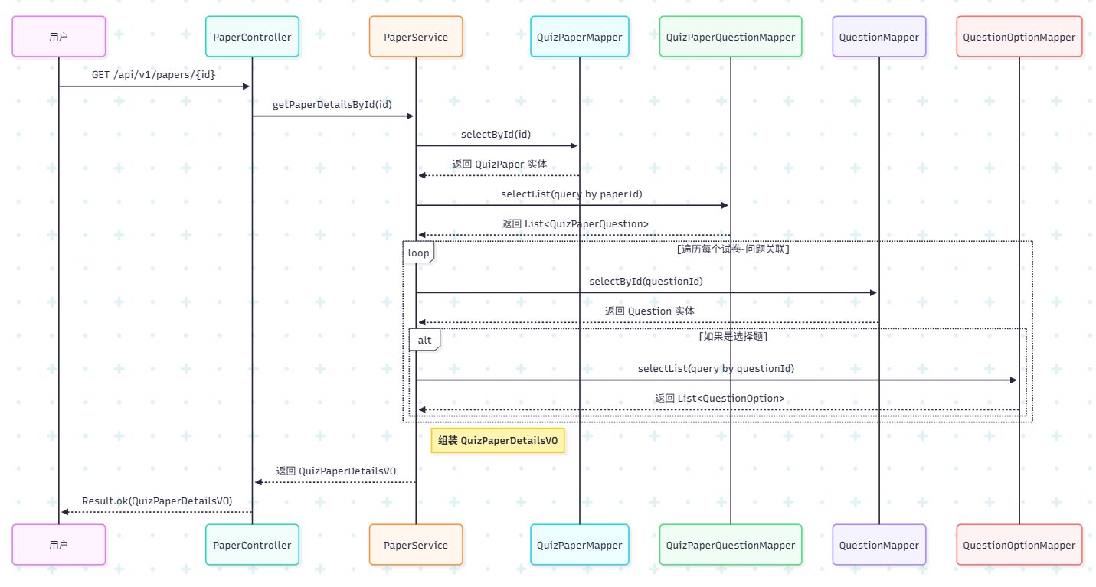

图表 58获取测验试卷详情

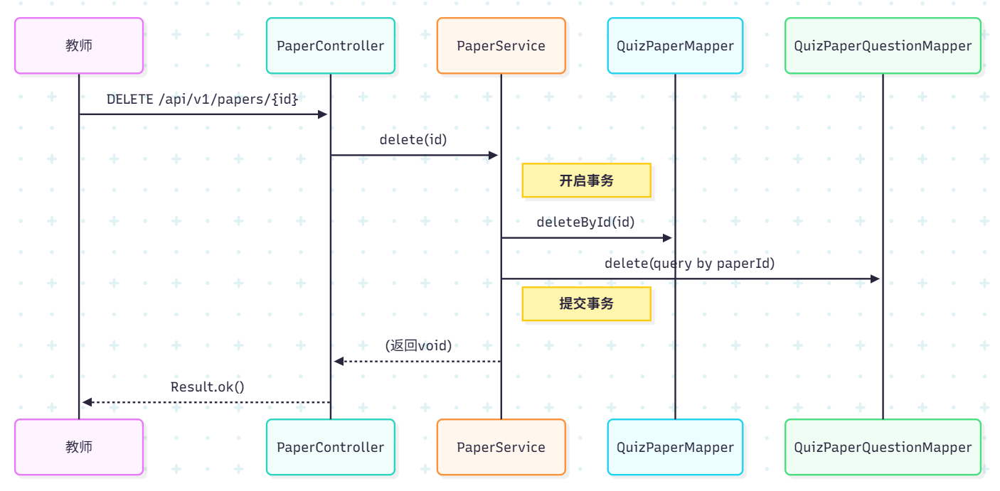

图表 59删除测验试卷

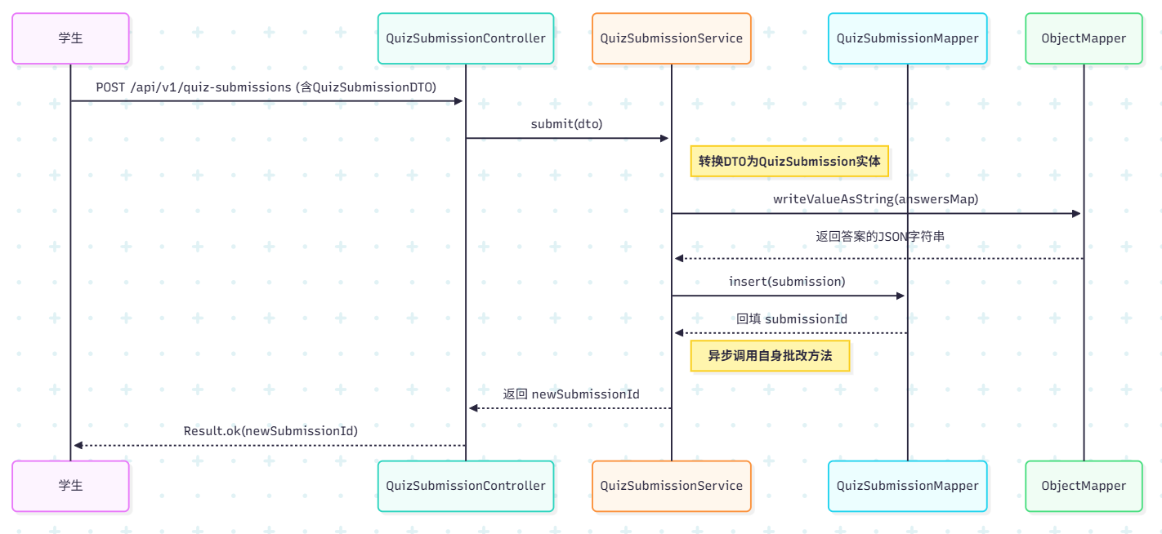

图表 60学生提交测验

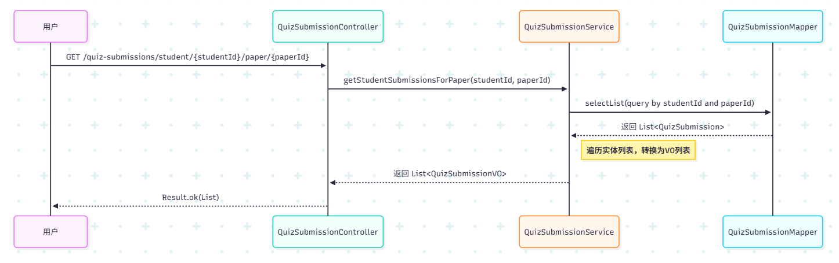

图表 61获取学生测验提交记录

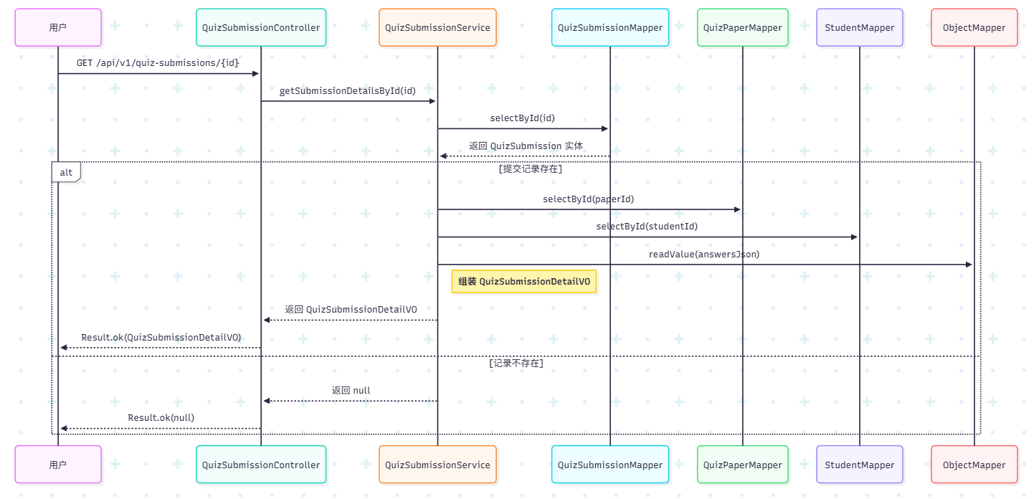

图表 62获取测验提交详情

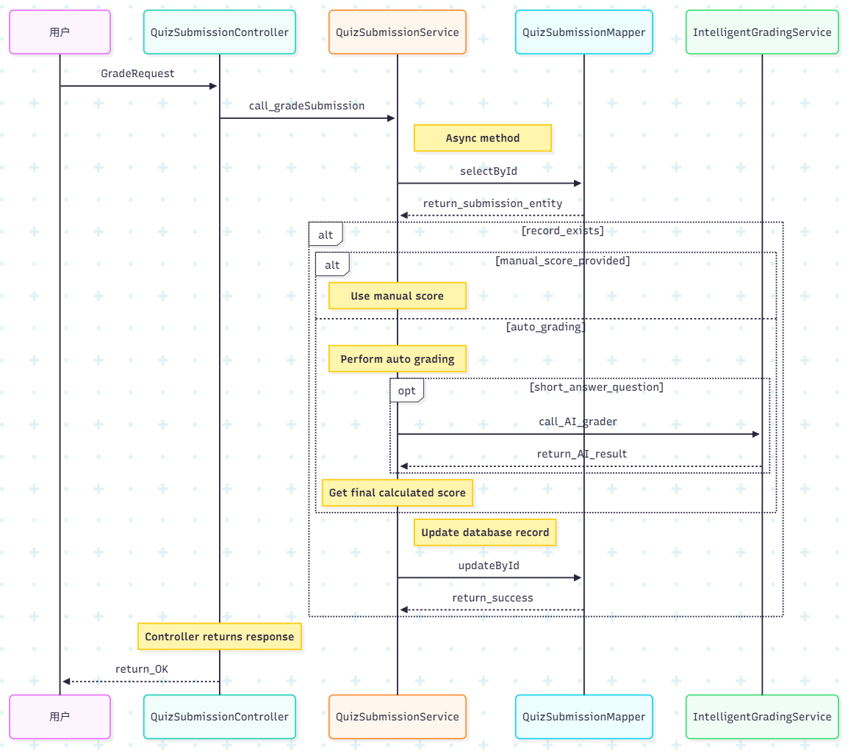

图表 63批改测验提交

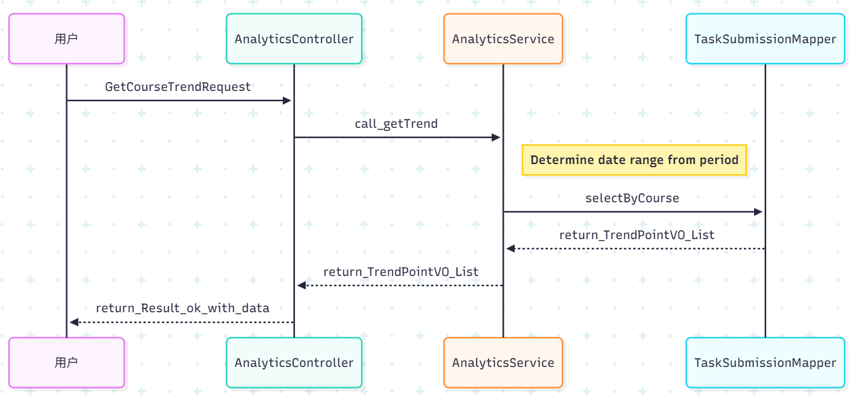

图表 64获取课程成绩趋势

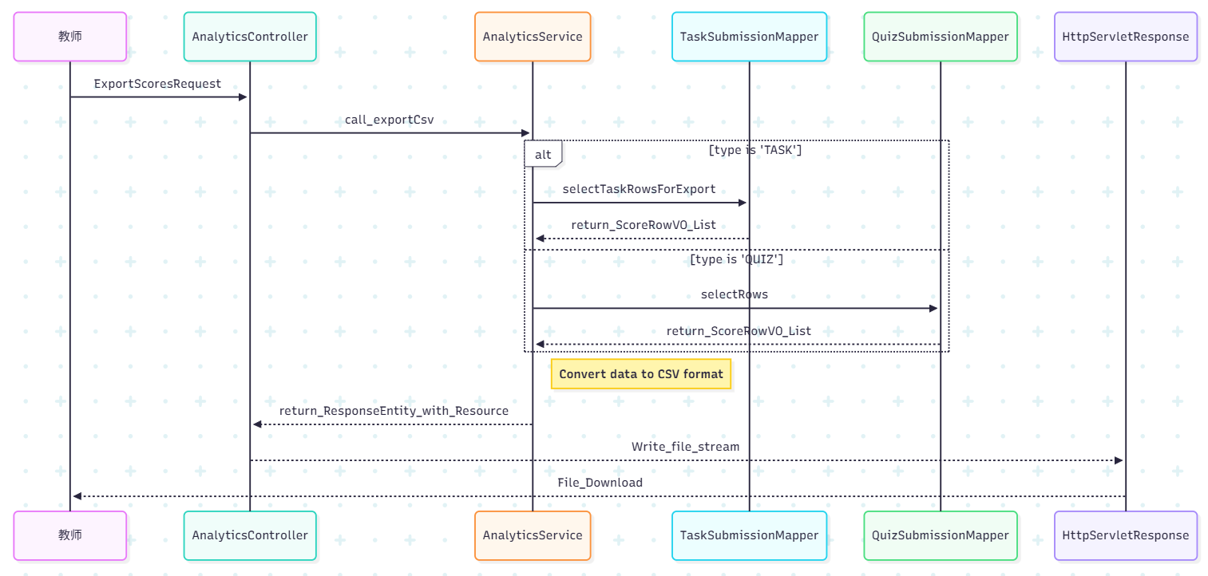

图表 65导出课程成绩CSV

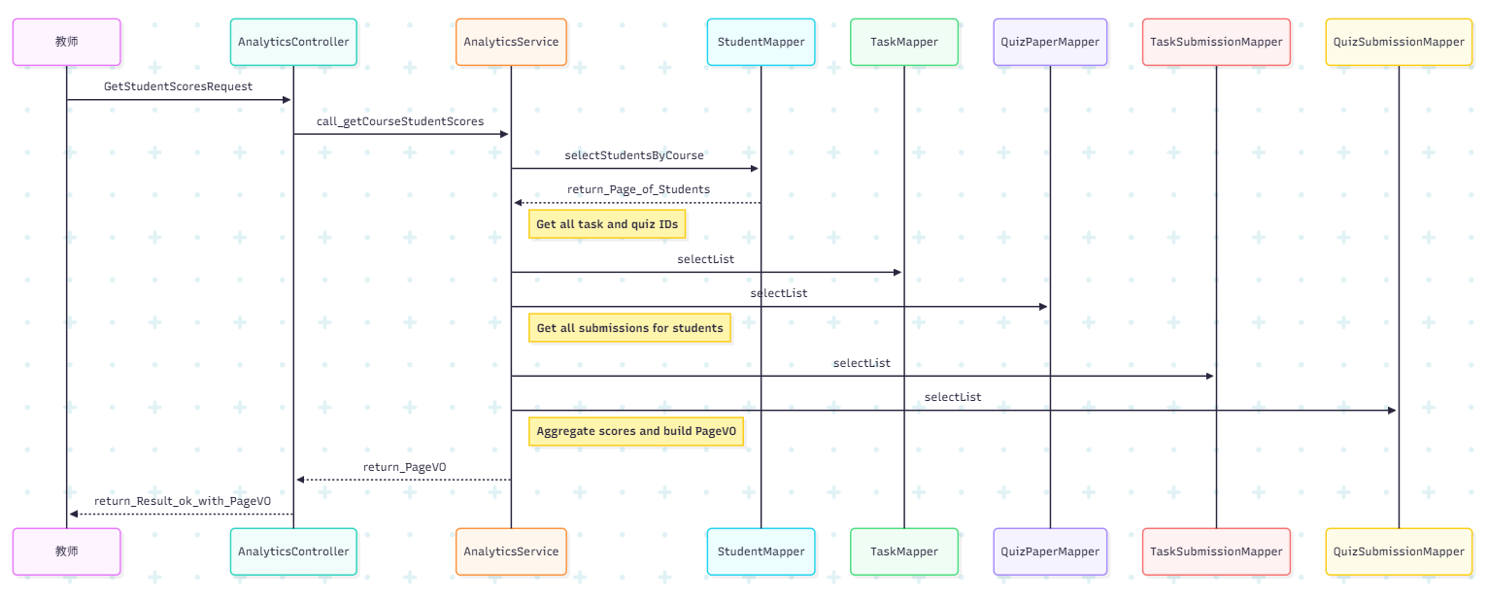

图表 66获取课程所有学生详细成绩

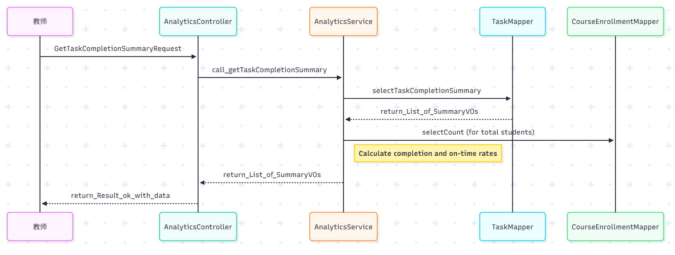

图表 67获取课程任务完成统计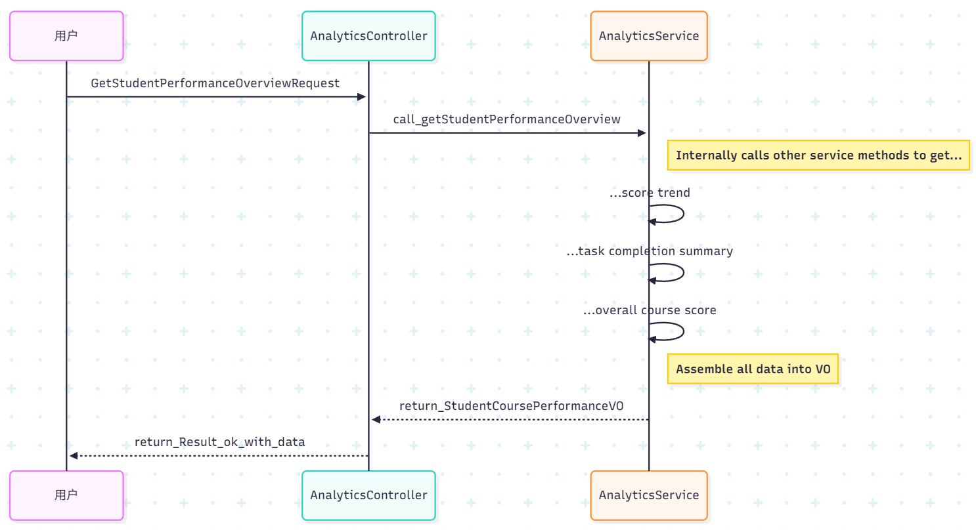

图表 68获取学生在特定课程的表现概览

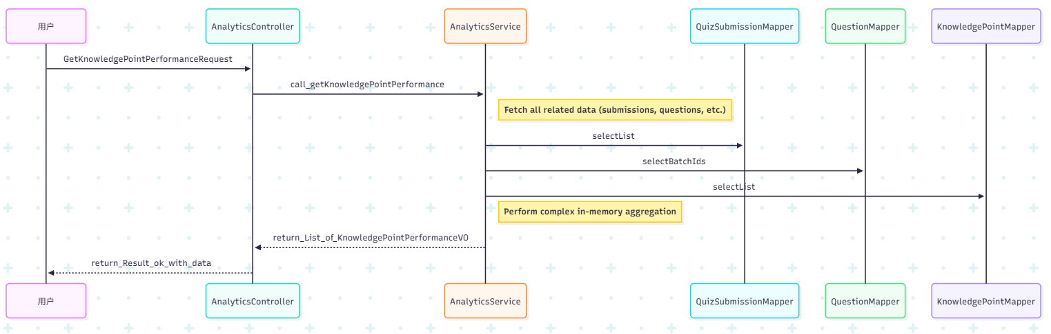

图表 69获取知识点表现数据

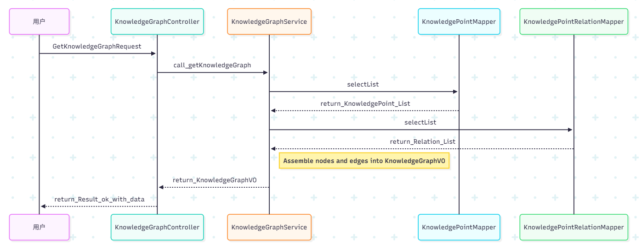

图表 70获取课程知识图谱数据

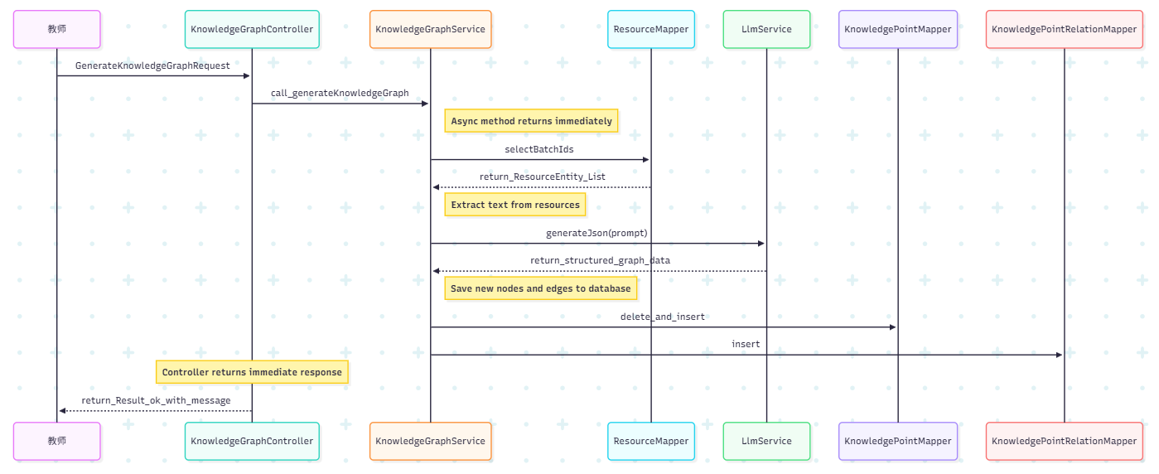

图表 71智能化知识图谱生成

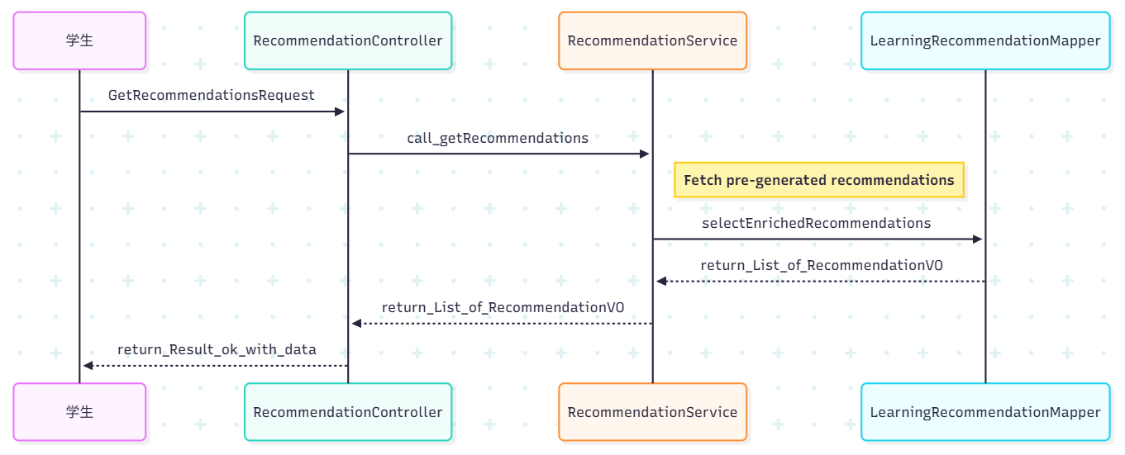

图表 72获取学习内容推荐

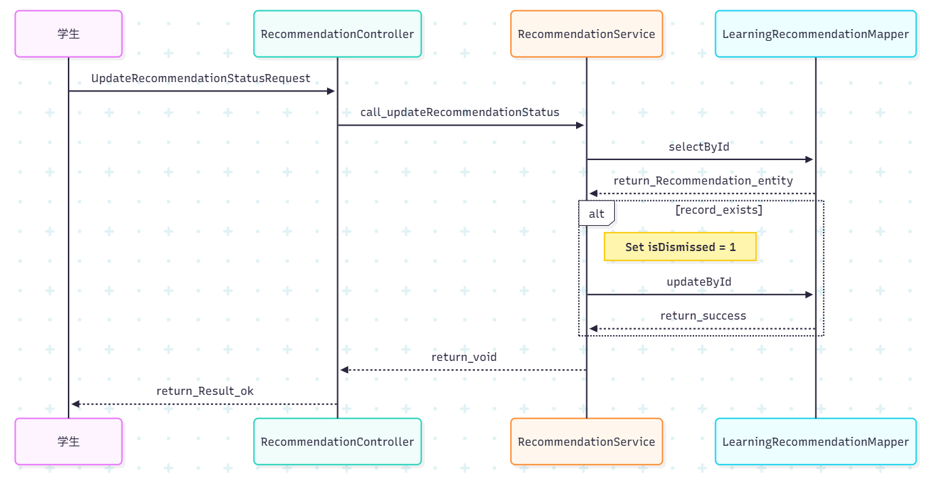

图表 73标记推荐为已查看/已忽略

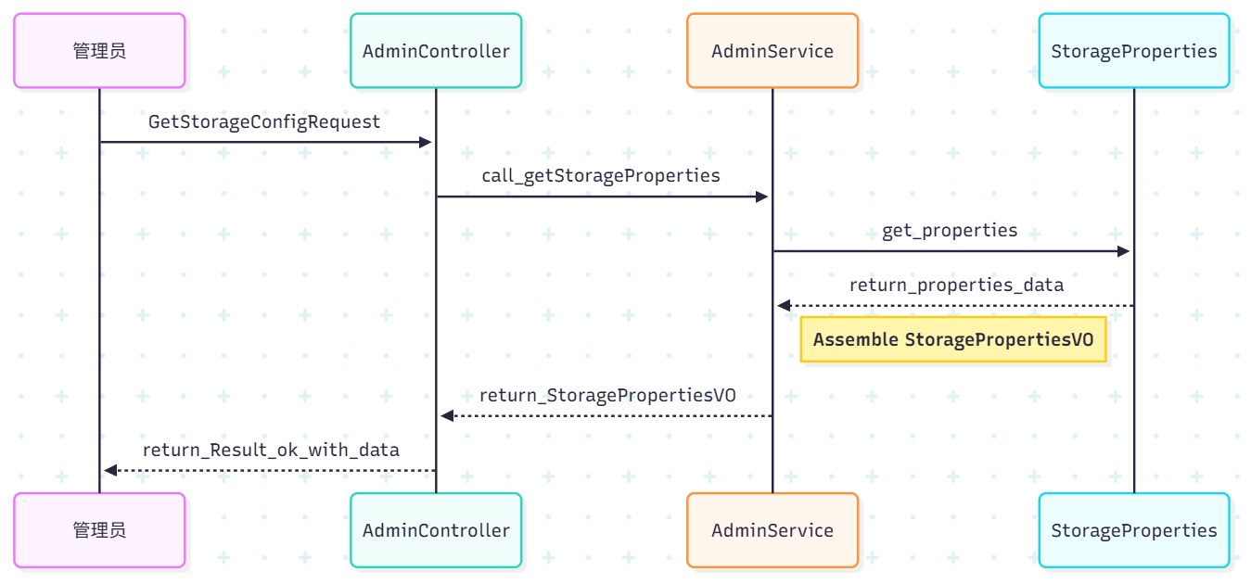

图表 74获取存储配置

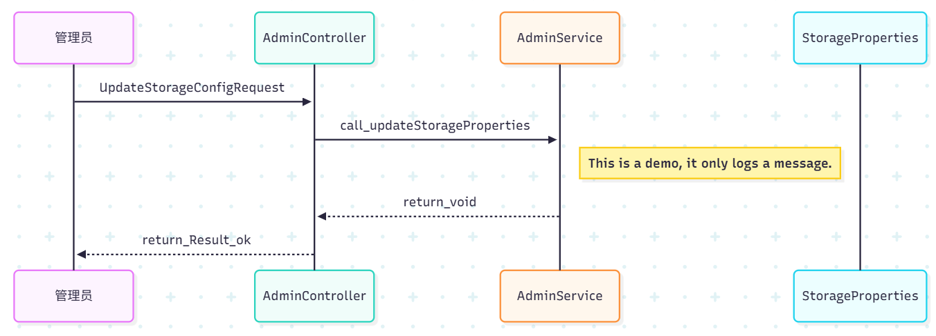

图表 75更新存储配置

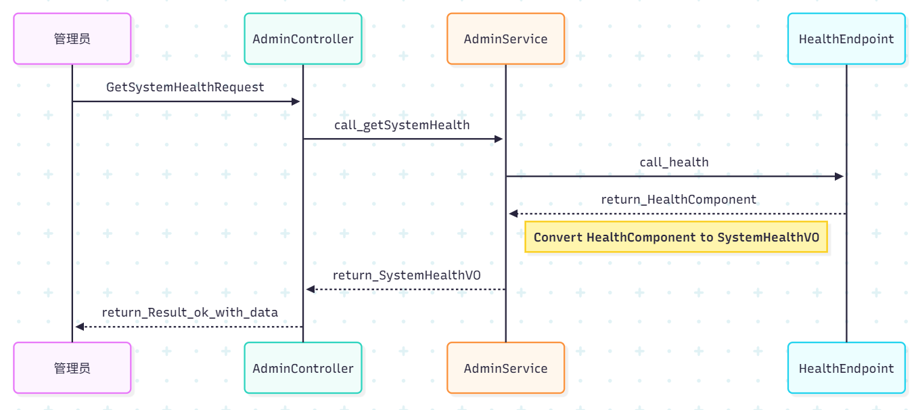

图表 76 获取系统健康状态

## 设计类说明

|  |  |  |  |  |  |  |  |
| --- | --- | --- | --- | --- | --- | --- | --- |
| 类名 | AuthController | 所属包 | | | | com.example.aicourse.controller | |
| 继承 |  | | | | | | |
| 实现 |  | | | | | | |
| 属性 | | | | | | | |
| 名称 | 类型 | 默认值 | | | Pub/Prv/Pro | | |
| authService | AuthService |  | | | prv | | |
|  |  |  | | |  | | |
| 方法 | | | | | | | |
| 名称 | 参数 | | 返回值 | 异常 | | | 描述 |
| login | LoginRequestDTO request | | Result<LoginResponseVO> | RuntimeException (如“用户名或密码错误”) | | | 用户通过用户名和密码登录系统。 |
| registerStudent | StudentRegisterDTO dto | | Result<Void> | RuntimeException (如“用户名已存在”, “学号已存在”) | | | 学生用户注册新账号。 |
| registerTeacher | TeacherRegisterDTO dto | | Result<Void> | RuntimeException (如“用户名或工号已存在”) | | | 教师用户注册新账号。 |
| logout |  | | Result<Void> |  | | | 用户退出登录，使认证令牌失效。 |
| getCurrentUserInfo |  | | Result<UserDetailVO> |  | | | 获取当前已认证用户的详细信息。 |
| updatePassword | Long id, PasswordUpdateDTO dto | | Result<Void> | RuntimeException (如“旧密码不正确”) | | | 已登录用户修改自己的密码. |
| requestPasswordReset | ForgotPasswordRequestDTO dto | | Result<String> | RuntimeException (如“用户不存在”) | | | 用户忘记密码时，请求密码重置验证码或链接（通过邮箱/手机）。 |
| resetPassword | PasswordResetDTO dto | | Result<Void> | RuntimeException (如“验证码不正确”) | | | 用户使用收到的验证码或重置链接重置密码。 |
| 事件 | | | | | | | |
| 名称 | 条件 | | 参数 | 目的 | | | |
| 用户认证请求 | 前端发起用户登录/注册/修改密码等请求 | | LoginRequestDTO, StudentRegisterDTO, TeacherRegisterDTO, PasswordUpdateDTO, ForgotPasswordRequestDTO, PasswordResetDTO | 处理用户身份验证及相关操作，并返回结果给前端 | | | |
|  |  | |  |  | | | |

# 

|  |  |  |  |  |  |  |  |
| --- | --- | --- | --- | --- | --- | --- | --- |
| 类名 | AuthService | 所属包 | | | | com.example.aicourse.service | |
| 继承 |  | | | | | | |
| 实现 |  | | | | | | |
| 属性 | | | | | | | |
| 名称 | 类型 | 默认值 | | | Pub/Prv/Pro | | |
| userMapper | UserMapper |  | | | (prv) | | |
| studentMapper | StudentMapper |  | | | prv | | |
| teacherMapper | TeacherMapper |  | | | prv | | |
| passwordEncoder | PasswordEncoder |  | | | prv | | |
| jwtUtil | JwtUtil |  | | | prv | | |
| 方法 | | | | | | | |
| 名称 | 参数 | | 返回值 | 异常 | | | 描述 |
| login | String username, String password | | User |  | | | 验证用户登录凭据，生成并返回用户信息。 |
| registerStudent | StudentRegisterDTO dto | | Long | RuntimeException (如用户名或学号重复) | | | 处理学生用户的注册逻辑，包括用户和学生信息的创建 |
| registerTeacher | TeacherRegisterDTO dto | | Long | RuntimeException (如用户名或工号重复) | | | 处理教师用户的注册逻辑，包括用户和教师信息的创建。 |
| logout |  | | Boolean |  | | | 执行用户登出操作，可能使Token失效。 |
| getCurrentUserInfo | Long currentUserId | | UserDetailVO |  | | | 根据当前用户ID获取用户的详细信息（学生或教师）。 |
| updatePassword | Long id, PasswordUpdateDTO dto | | Boolean | RuntimeException (如旧密码不正确) | | | 更新指定用户的密码，需要验证旧密码。 |
| requestPasswordReset | ForgotPasswordRequestDTO dto | | String | RuntimeException (如用户不存在) | | | 处理用户请求重置密码的逻辑，可能涉及发送验证码。 |
| resetPassword | PasswordResetDTO dto | | Boolean | RuntimeException (如验证码不正确) | | | 使用验证码或重置令牌来重置用户密码。 |
| 事件 | | | | | | | |
| 名称 | 条件 | | 参数 | 目的 | | | |
| 用户业务逻辑触发 | AuthController调用相应方法进行业务处理 | | 登录凭证, 注册信息, 用户ID, 密码更新数据等 | 执行用户相关业务（如验证、注册、信息查询、密码管理），并与数据层交互 | | | |
|  |  | |  |  | | | |

|  |  |  |  |  |  |  |  |
| --- | --- | --- | --- | --- | --- | --- | --- |
| 类名 | UserMapper | 所属包 | | | | com.example.aicourse.repository | |
| 继承 | BaseMapper<User> | | | | | | |
| 实现 |  | | | | | | |
| 属性 | | | | | | | |
| 名称 | 类型 | 默认值 | | | Pub/Prv/Pro | | |
| 方法 | | | | | | | |
| 名称 | 参数 | | 返回值 | 异常 | | | 描述 |
| selectOne | QueryWrapper<User> wrapper | | User |  | | | 根据查询条件查询单个用户。 |
| selectById | Long id | | User |  | | | 根据ID查询用户 |
| insert | User entity | | Integer |  | | | 插入新用户记录。 |
| updateById | User entity | | Integer |  | | | 根据ID更新用户记录。 |
| selectCount | QueryWrapper<User> wrapper | | Long |  | | | 根据查询条件统计用户数量。 |
| selectList | QueryWrapper<User> wrapper | | List<User> |  | | | 根据查询条件查询用户列表。 |
| selectPage | IPage<User> page, QueryWrapper<User> wrapper | | IPage<User> |  | | | 分页查询用户列表。 |
|  |  | |  |  | | |  |
| 事件 | | | | | | | |
| 名称 | 条件 | | 参数 | 目的 | | | |
| 用户数据访问请求 | AuthService或AdminService请求用户数据操作 | | 查询条件, 用户实体等 | 执行对t_user表的用户数据增删改查操作 | | | |
|  |  | |  |  | | | |

|  |  |  |  |  |  |  |  |
| --- | --- | --- | --- | --- | --- | --- | --- |
| 类名 | StudentMapper | 所属包 | | | | com.example.aicourse.repository | |
| 继承 | BaseMapper<Student> | | | | | | |
| 实现 |  | | | | | | |
| 属性 | | | | | | | |
| 名称 | 类型 | 默认值 | | | Pub/Prv/Pro | | |
|  |  |  | | |  | | |
|  |  |  | | |  | | |
| 方法 | | | | | | | |
| 名称 | 参数 | | 返回值 | 异常 | | | 描述 |
| selectById | Long id | | Student |  | | | 根据ID查询学生。 |
| insert | Student entity | | Integer |  | | | 插入新学生记录。 |
| updateById | Student entity | | Integer |  | | | 根据ID更新学生记录 |
| deleteById | Long id | | Integer |  | | | 根据ID删除学生记录。 |
| selectCount | QueryWrapper<Student> wrapper | | Long |  | | | 根据查询条件统计学生数量 |
| selectPage | IPage<Student> page, QueryWrapper<Student> wrapper | | IPage<Student> |  | | | 分页查询学生列表。 |
| selectList | QueryWrapper<Student> wrapper | | List<Student> |  | | | 根据查询条件查询学生列表。 |
| 事件 | | | | | | | |
| 名称 | 条件 | | 参数 | 目的 | | | |
| 学生数据访问请求 | AuthService、StudentService或AdminService请求学生数据操作 | | 查询条件, 学生实体等 | 执行对t_student表或相关表的学生数据增删改查操作 | | | |
|  |  | |  |  | | | |

|  |  |  |  |  |  |  |  |
| --- | --- | --- | --- | --- | --- | --- | --- |
| 类名 | TeacherMapper | 所属包 | | | | com.example.aicourse.repository | |
| 继承 | BaseMapper<Teacher> | | | | | | |
| 实现 |  | | | | | | |
| 属性 | | | | | | | |
| 名称 | 类型 | 默认值 | | | Pub/Prv/Pro | | |
|  |  |  | | |  | | |
|  |  |  | | |  | | |
| 方法 | | | | | | | |
| 名称 | 参数 | | 返回值 | 异常 | | | 描述 |
| selectById | Long id | | Teacher |  | | | 根据ID查询教师 |
| insert | Teacher entity | | Integer |  | | | 插入新教师记录 |
| updateById | Teacher entity | | Integer |  | | | 根据ID更新教师记录 |
| selectCount | QueryWrapper<Teacher> wrapper | | Long |  | | | 根据查询条件统计教师数量 |
| selectList | QueryWrapper<Teacher> wrapper | | List<Teacher> |  | | | 根据查询条件查询教师列表 |
| 事件 | | | | | | | |
| 名称 | 条件 | | 参数 | 目的 | | | |
| 教师数据访问请求 | AuthService或AdminService请求教师数据操作 | | 查询条件, 教师实体等 | 执行对t_teacher表或相关表的教师数据增删改查操作 | | | |
|  |  | |  |  | | | |

|  |  |  |  |  |  |  |  |
| --- | --- | --- | --- | --- | --- | --- | --- |
| 类名 | AdminController | 所属包 | | | | com.example.aicourse.controller | |
| 继承 |  | | | | | | |
| 实现 |  | | | | | | |
| 属性 | | | | | | | |
| 名称 | 类型 | 默认值 | | | Pub/Prv/Pro | | |
| adminService | AdminService |  | | | prv | | |
|  |  |  | | |  | | |
| 方法 | | | | | | | |
| 名称 | 参数 | | 返回值 | 异常 | | | 描述 |
| getUsersByAdmin | Map<String, Object> params | | Result<PageVO<UserVO>> |  | | | 管理员分页查询所有注册用户（学生、教师、管理员等） |
| updateUserStatus | Long id, UserStatusUpdateDTO dto | | Result<Void> |  | | | 管理员修改用户账户状态（禁用/启用） |
| createUserByAdmin | UserCreateByAdminDTO dto | | Result<Long> |  | | | 允许已认证的管理员创建新的系统用户，包括其他管理员、教师或学生账号 |
| getStorageConfig |  | | Result<StoragePropertiesVO> |  | | | 获取当前的存储系统配置 |
| updateStorageConfig | StoragePropertiesUpdateDTO dto | | Result<Void> |  | | | 更新存储系统配置 |
| getSystemHealth |  | | Result<SystemHealthVO> |  | | | 获取系统各个组件（如数据库、Redis、存储服务）的健康状态 |
| 事件 | | | | | | | |
| 名称 | 条件 | | 参数 | 目的 | | | |
| 管理员操作请求 | 管理员用户通过前端界面发起管理类请求 | | 用户ID, 状态, 创建用户数据, 存储配置等 | 处理用户、系统配置等管理操作，并返回结果给前端 | | | |
|  |  | |  |  | | | |

|  |  |  |  |  |  |  |  |
| --- | --- | --- | --- | --- | --- | --- | --- |
| 类名 | AdminService | 所属包 | | | | com.example.aicourse.service | |
| 继承 |  | | | | | | |
| 实现 |  | | | | | | |
| 属性 | | | | | | | |
| 名称 | 类型 | 默认值 | | | Pub/Prv/Pro | | |
| userMapper | UserMapper |  | | | prv | | |
| studentMapper | StudentMapper |  | | | prv | | |
| teacherMapper | TeacherMapper |  | | | prv | | |
| storageProperties | StorageProperties |  | | | prv | | |
| 方法 | | | | | | | |
| 名称 | 参数 | | 返回值 | 异常 | | | 描述 |
| getUsersByAdmin | Map<String, Object> params | | PageVO<UserVO> |  | | | 获取并组装所有用户列表，支持分页、角色和关键词过滤 |
| updateUserStatus | Long id, UserStatusUpdateDTO dto | | Boolean | RuntimeException (如用户不存在) | | | 更新指定用户的账户状态（禁用或启用） |
| createUserByAdmin | UserCreateByAdminDTO dto | | Long |  | | | 为管理员、教师或学生角色创建新的用户账户，并处理相关实体创建 |
| getStorageProperties |  | | StoragePropertiesVO |  | | | 获取当前系统的存储配置信息 |
| updateStorageProperties | StoragePropertiesUpdateDTO dto | | Boolean |  | | | 更新系统的存储配置 |
| getSystemHealth |  | | SystemHealthVO |  | | | 取并汇总系统各组件（如数据库、Redis）的健康状态 |
| 事件 | | | | | | | |
| 名称 | 条件 | | 参数 | 目的 | | | |
| 管理员业务逻辑触发 | AdminController调用相应方法进行管理业务处理 | | 用户ID, 状态, 创建用户数据, 存储配置等 | 执行用户管理、系统配置管理等核心业务逻辑，并协调数据访问层或外部组件 | | | |
|  |  | |  |  | | | |

|  |  |  |  |  |  |  |  |
| --- | --- | --- | --- | --- | --- | --- | --- |
| 类名 | StudentController | 所属包 | | | | com.example.aicourse.controller | |
| 继承 |  | | | | | | |
| 实现 |  | | | | | | |
| 属性 | | | | | | | |
| 名称 | 类型 | 默认值 | | | Pub/Prv/Pro | | |
| studentService | StudentService |  | | | prv | | |
|  |  |  | | |  | | |
| 方法 | | | | | | | |
| 名称 | 参数 | | 返回值 | 异常 | | | 描述 |
| getStudentList | Map<String, Object> params | | Result<PageVO<StudentVO>> |  | | | 分页查询学生信息，支持按姓名或学号进行模糊搜索，也可按专业和年级筛选。 |
| getStudentDetails | Long id | | Result<StudentVO> |  | | | 根据学生ID获取单个学生的详细信息 |
| createStudent | StudentCreateDTO dto | | Result<Long> |  | | | 创建一名新的学生。 |
| updateStudent | Long id, StudentUpdateDTO dto | | Result<Void> |  | | | 根据学生ID更新学生信息。 |
| deleteStudent | Long id | | Result<Void> |  | | | 根据学生ID删除学生信息。 |
| importStudents | MultipartFile file | | Result<ImportResultVO> |  | | | 通过上传 Excel 或 CSV 文件批量导入学生信息 |
| exportStudents | HttpServletResponse response, Map<String, Object> params | | void |  | | | 导出学生信息为 Excel 或 CSV 文件。 |
| 事件 | | | | | | | |
| 名称 | 条件 | | 参数 | 目的 | | | |
| 学生信息管理请求 | 用户（通常为管理员或教师）发起学生信息相关操作请求 | | 学生ID, 学生信息, 导入文件, 筛选条件等 | 处理学生信息的增删改查、批量导入导出 | | | |
|  |  | |  |  | | | |

|  |  |  |  |  |  |  |  |
| --- | --- | --- | --- | --- | --- | --- | --- |
| 类名 | StudentService | 所属包 | | | | com.example.aicourse.service | |
| 继承 | IService<Student> | | | | | | |
| 实现 |  | | | | | | |
| 属性 | | | | | | | |
| 名称 | 类型 | 默认值 | | | Pub/Prv/Pro | | |
| studentMapper | StudentMapper | prv | | |  | | |
| userMapper | UserMapper | prv | | |  | | |
| 方法 | | | | | | | |
| 名称 | 参数 | | 返回值 | 异常 | | | 描述 |
| getStudentPage | Map<String, Object> params | | PageVO<StudentVO> |  | | | 获取并组装学生信息的分页列表 |
| getStudentDetails | Long id | | StudentVO | RuntimeException (如学生不存在) | | | 根据ID获取学生详细信息 |
| createStudent | StudentCreateDTO dto | | Long | RuntimeException (如学号或邮箱重复) | | | 创建新学生记录并处理重复校验 |
| updateStudent | Long id, StudentUpdateDTO dto | | Boolean | RuntimeException (如学号或邮箱重复) | | | 更新学生信息并处理唯一性校验 |
| deleteStudent | MultipartFile file | | ImportResultVO |  | | | 删除指定学生记录 |
| exportStudents | HttpServletResponse response, Map<String, Object> params | | void |  | | | 将学生信息列表导出为指定格式的文件 |
| importStudents | MultipartFile file | | ImportResultVO |  | | | 解析学生导入文件，批量插入学生信息 |
| 事件 | | | | | | | |
| 名称 | 条件 | | 参数 | 目的 | | | |
| 学生业务逻辑触发 | StudentController调用相应方法进行学生业务处理 | | 学生信息, 文件流等 | 执行学生信息的验证、持久化、文件处理等业务逻辑 | | | |
|  |  | |  |  | | | |

|  |  |  |  |  |  |  |  |
| --- | --- | --- | --- | --- | --- | --- | --- |
| 类名 | CourseController | 所属包 | | | | com.example.aicourse.controller | |
| 继承 |  | | | | | | |
| 实现 |  | | | | | | |
| 属性 | | | | | | | |
| 名称 | 类型 | 默认值 | | | Pub/Prv/Pro | | |
| courseService | CourseService |  | | | prv | | |
|  |  |  | | |  | | |
| 方法 | | | | | | | |
| 名称 | 参数 | | 返回值 | 异常 | | | 描述 |
| listCourses | Map<String, Object> params | | Result<PageVO<CourseVO>> |  | | | 分页查询课程信息，支持按课程名称、课程编码或授课教师进行模糊搜索 |
| getCourseDetail | Long id | | Result<CourseVO> |  | | | 根据课程ID获取课程的详细信息 |
| createCourse | CourseCreateDTO dto | | Result<Long> |  | | | 教师创建一门新的课程 |
| updateCourse | Long id, CourseUpdateDTO dto | | Result<Void> |  | | | 根据课程ID更新课程信息 |
| deleteCourse | Long id | | Result<Void> |  | | | 根据课程ID删除课程 |
| enrollStudent | Long courseId, Long studentId | | Result<Void> |  | | | 学生选择一门课程 |
| unenrollStudent | Long courseId, Long studentId | | Result<Void> |  | | | 学生退出一门课程 |
| getEnrolledStudents | Long courseId, Map<String, Object> params | | Result<PageVO<StudentVO>> |  | | | 获取选修某门课程的所有学生列表 |
| 事件 | | | | | | | |
| 名称 | 条件 | | 参数 | 目的 | | | |
| 课程管理请求 | 用户（教师或学生）发起课程相关操作请求 | | 课程ID, 课程信息, 学生ID等 | 处理课程的增删改查、学生选退课以及查询课程学生列表 | | | |
|  |  | |  |  | | | |

|  |  |  |  |  |  |  |  |
| --- | --- | --- | --- | --- | --- | --- | --- |
| 类名 | CourseService | 所属包 | | | | com.example.aicourse.service | |
| 继承 | IService<Course> | | | | | | |
| 实现 |  | | | | | | |
| 属性 | | | | | | | |
| 名称 | 类型 | 默认值 | | | Pub/Prv/Pro | | |
| courseMapper | CourseMapper |  | | | prv | | |
| teacherMapper | TeacherMapper |  | | | prv | | |
| courseStudentMapper | CourseStudentMapper |  | | | prv | | |
| studentMapper | StudentMapper |  | | | prv | | |
| 方法 | | | | | | | |
| 名称 | 参数 | | 返回值 | 异常 | | | 描述 |
| listCourses | Map<String, Object> params | | PageVO<CourseVO> |  | | | 获取并组装课程信息的分页列表，支持关键词过滤和教师ID筛选 |
| getCourseDetail | Long id | | CourseVO | RuntimeException (如课程不存在) | | | 根据ID获取课程详细信息，并填充教师姓名 |
| createCourse | CourseCreateDTO dto | | Long | RuntimeException (如课程编码重复) | | | 创建新课程记录并处理编码重复校验 |
| updateCourse | Long id, CourseUpdateDTO dto) | | Boolean | RuntimeException (如学生已选课) | | | 更新课程信息并处理唯一性校验和存在性检查 |
| deleteCourse | Long id | | Boolean | RuntimeException (如课程不存在) | | | 删除指定课程及其所有学生选课记录 |
| enrollStudent | Long courseId, Long studentId | | Boolean | RuntimeException (如学生已选课) | | | 将学生加入指定课程，并进行重复选课校验 |
| unenrollStudent | Long courseId, Long studentId | | Boolean | RuntimeException (如学生未选课) | | | 将学生从指定课程中移除 |
| getEnrolledStudents | Long courseId, Map<String, Object> params | | PageVO<StudentVO> |  | | | 获取并组装选修指定课程的学生分页列表 |
|  |  | |  |  | | |  |
|  |  | |  |  | | |  |
| 事件 | | | | | | | |
| 名称 | 条件 | | 参数 | 目的 | | | |
| 课程业务逻辑触发 | CourseController调用相应方法进行课程业务处理 | | 课程信息, 课程ID, 学生ID等 | 执行课程信息管理、学生选退课的业务逻辑和数据持久化 | | | |
|  |  | |  |  | | | |

|  |  |  |  |  |  |  |  |
| --- | --- | --- | --- | --- | --- | --- | --- |
| 类名 | CourseMapper | 所属包 | | | | com.example.aicourse.repository | |
| 继承 | BaseMapper<Course> | | | | | | |
| 实现 |  | | | | | | |
| 属性 | | | | | | | |
| 名称 | 类型 | 默认值 | | | Pub/Prv/Pro | | |
|  |  |  | | |  | | |
|  |  |  | | |  | | |
| 方法 | | | | | | | |
| 名称 | 参数 | | 返回值 | 异常 | | | 描述 |
| selectList | QueryWrapper<Course> wrapper | | List<Course> |  | | | 根据查询条件查询课程列表 |
| selectPage | IPage<Course> page, QueryWrapper<Course> wrapper | | IPage<Course> |  | | | 分页查询课程列表 |
| selectById | Long id | | Course |  | | | 根据ID查询课程 |
| insert | Course entity | | Integer |  | | | 插入新课程记录 |
| updateById | Course entity | | Integer |  | | | 根据ID更新课程记录 |
| deleteById | Long id | | Integer |  | | | 根据ID删除课程记录 |
| selectCount | QueryWrapper<Course> wrapper | | Long |  | | | 根据查询条件统计课程数量 |
| 事件 | | | | | | | |
| 名称 | 条件 | | 参数 | 目的 | | | |
| 课程数据访问请求 | CourseService请求课程数据操作 | | 查询条件, 课程实体等 | 执行对t_course表的课程数据增删改查操作 | | | |
|  |  | |  |  | | | |

|  |  |  |  |  |  |  |  |
| --- | --- | --- | --- | --- | --- | --- | --- |
| 类名 | CourseStudentMapper | 所属包 | | | | com.example.aicourse.repository | |
| 继承 | BaseMapper<CourseStudent> | | | | | | |
| 实现 |  | | | | | | |
| 属性 | | | | | | | |
| 名称 | 类型 | 默认值 | | | Pub/Prv/Pro | | |
|  |  |  | | |  | | |
|  |  |  | | |  | | |
| 方法 | | | | | | | |
| 名称 | 参数 | | 返回值 | 异常 | | | 描述 |
| selectCount | QueryWrapper<CourseStudent> wrapper | | Long |  | | | 根据查询条件统计学生选课数量 |
| insert | CourseStudent entity | | Integer |  | | | 插入学生选课记录 |
| delete | QueryWrapper<CourseStudent> wrapper | | Integer |  | | | 根据查询条件删除学生选课记录 |
| selectPage | IPage<CourseStudent> page, QueryWrapper<CourseStudent> wrapper | | IPage<CourseStudent> |  | | | 分页查询学生选课记录 |
| 事件 | | | | | | | |
| 名称 | 条件 | | 参数 | 目的 | | | |
| 学生选课数据访问请求 | CourseService请求学生选课数据操作 | | 查询条件, 选课实体等 | 执行对学生选课关联表的数据操作 | | | |
|  |  | |  |  | | | |

|  |  |  |  |  |  |  |  |
| --- | --- | --- | --- | --- | --- | --- | --- |
| 类名 | TaskController | 所属包 | | | | com.example.aicourse.controller | |
| 继承 |  | | | | | | |
| 实现 |  | | | | | | |
| 属性 | | | | | | | |
| 名称 | 类型 | 默认值 | | | Pub/Prv/Pro | | |
| taskService | TaskService |  | | | prv | | |
|  |  |  | | |  | | |
| 方法 | | | | | | | |
| 名称 | 参数 | | 返回值 | 异常 | | | 描述 |
| getCourseTasks | Long courseId, Map<String, Object> params | | Result<PageVO<TaskVO>> |  | | | 获取特定课程下的所有学习任务，支持按类型和状态筛选 |
| getTaskDetails | Long id | | Result<TaskVO> |  | | | 根据任务ID获取任务的详细信息 |
| createTask | TaskCreateDTO dto | | Result<Long> |  | | | 教师为课程创建一项新的学习任务 |
| updateTask | Long id, TaskUpdateDTO dto | | Result<Void> |  | | | 根据任务ID更新任务的详细信息 |
| deleteTask | Long id | | Result<Void> |  | | | 根据任务ID删除任务 |
| publishTask | Long id | | Result<Void |  | | | 将草稿状态的任务发布，使其对学生可见 |
| unpublishTask | Long id | | Result<Void |  | | | 将已发布的任务撤销，使其对学生不可见 |
| 事件 | | | | | | | |
| 名称 | 条件 | | 参数 | 目的 | | | |
| 课程任务管理请求 | 教师用户发起学习任务的增删改查、发布与撤销发布请求 | | 课程ID, 任务ID, 任务信息等 | 处理课程学习任务的生命周期管理 | | | |
|  |  | |  |  | | | |

|  |  |  |  |  |  |  |  |
| --- | --- | --- | --- | --- | --- | --- | --- |
| 类名 | TaskService | 所属包 | | | | com.example.aicourse.service | |
| 继承 | IService<Task> | | | | | | |
| 实现 |  | | | | | | |
| 属性 | | | | | | | |
| 名称 | 类型 | 默认值 | | | Pub/Prv/Pro | | |
| taskMapper | TaskMapper |  | | | prv | | |
|  |  |  | | |  | | |
| 方法 | | | | | | | |
| 名称 | 参数 | | 返回值 | 异常 | | | 描述 |
| getCourseTasks | Long courseId, Map<String, Object> params | | PageVO<TaskVO> |  | | | 获取并组装特定课程下的任务分页列表 |
| getTaskDetails | Long id | | TaskVO | RuntimeException (如任务不存在) | | | 根据ID获取任务的详细信息 |
| createTask | TaskCreateDTO dto | | Long | RuntimeException (如课程下存在同名任务) | | | 创建新任务记录并进行名称重复校验 |
| updateTask | Long id, TaskUpdateDTO dto | | Boolean | RuntimeException (如任务不存在或更新冲突) | | | 更新任务信息，并处理存在性和名称冲突校验 |
| deleteTask | Long id | | Boolean | RuntimeException (如任务不存在) | | | 删除指定任务记录 |
| updateTaskStatus | Long id, String status | | Boolean | RuntimeException (如任务不存在) | | | 更新任务的发布状态 |
| 事件 | | | | | | | |
| 名称 | 条件 | | 参数 | 目的 | | | |
| 课程任务业务逻辑触发 | TaskController调用相应方法进行任务业务处理 | | 任务信息, 任务状态等 | 执行任务的验证、持久化、状态更新等业务逻辑 | | | |
|  |  | |  |  | | | |

|  |  |  |  |  |  |  |  |
| --- | --- | --- | --- | --- | --- | --- | --- |
| 类名 | TaskMapper | 所属包 | | | | com.example.aicourse.repository | |
| 继承 | BaseMapper<Task> | | | | | | |
| 实现 |  | | | | | | |
| 属性 | | | | | | | |
| 名称 | 类型 | 默认值 | | | Pub/Prv/Pro | | |
|  |  |  | | |  | | |
|  |  |  | | |  | | |
| 方法 | | | | | | | |
| 名称 | 参数 | | 返回值 | 异常 | | | 描述 |
| selectPage | IPage<Task> page, QueryWrapper<Task> wrapper | | IPage<Task> |  | | | 分页查询任务列表 |
| selectById | Long id | | Task |  | | | 根据ID查询任务 |
| insert | Task entity | | Integer |  | | | 插入新任务记录 |
| updateById | Task entity | | Integer |  | | | 根据ID更新任务记录 |
| deleteById | Long id | | Integer |  | | | 根据ID删除任务记录 |
| selectCount | QueryWrapper<Task> wrapper | | Long |  | | | 根据查询条件统计任务数量 |
| 事件 | | | | | | | |
| 名称 | 条件 | | 参数 | 目的 | | | |
| 任务数据访问请求 | TaskService请求任务数据操作 | | 查询条件, 任务实体等 | 执行对t_task表的任务数据增删改查操作 | | | |
|  |  | |  |  | | | |

|  |  |  |  |  |  |  |  |
| --- | --- | --- | --- | --- | --- | --- | --- |
| 类名 | TaskSubmissionController | 所属包 | | | | com.example.aicourse.controller | |
| 继承 |  | | | | | | |
| 实现 |  | | | | | | |
| 属性 | | | | | | | |
| 名称 | 类型 | 默认值 | | | Pub/Prv/Pro | | |
| taskSubmissionService | TaskSubmissionService |  | | | prv | | |
|  |  |  | | |  | | |
| 方法 | | | | | | | |
| 名称 | 参数 | | 返回值 | 异常 | | | 描述 |
| submitTask | TaskSubmissionCreateDTO dto | | Result<Long> |  | | | 学生提交指定任务的成果（在线文本或链接形式） |
| submitTaskFile | Long taskId, Long studentId, MultipartFile file | | Result<Long> |  | | | 学生提交指定任务的成果（文件形式） |
| getSubmissionsByStudentAndCourse | Long studentId, Long courseId, String status | | Result<List<TaskSubmissionVO>> |  | | | 查询指定学生在特定课程中的所有任务提交记录 |
| getSubmissionsByTask | Long taskId, Map<String, Object> params | | Result<PageVO<TaskSubmissionVO>> |  | | | 查询指定任务的所有学生的提交记录 |
| getSubmissionDetails | Long id | | Result<TaskSubmissionVO> |  | | | 根据提交ID获取单次任务提交的详细信息，包括提交内容 |
| gradeTaskSubmission | Long id, TaskSubmissionGradeDTO dto | | Result<Void> |  | | | 教师对学生的任务提交进行评分和提供反馈 |
| intelligentGrade | Long id, IntelligentGradeRequestDTO dto | | Result<IntelligentGradeResultVO> |  | | | 对于学生提交的PDF/Word形式的课程报告、论文或简答题回答能进行智能化评分和生成反馈 |
| 事件 | | | | | | | |
| 名称 | 条件 | | 参数 | 目的 | | | |
| 任务提交与批改请求 | 学生提交任务或教师/系统请求批改任务 | | 任务提交信息, 提交文件, 评分规则等 | 处理学生任务提交、查询提交记录以及手动/智能批改任务 | | | |
|  |  | |  |  | | | |

|  |  |  |  |  |  |  |  |
| --- | --- | --- | --- | --- | --- | --- | --- |
| 类名 | TaskSubmissionService | 所属包 | | | | com.example.aicourse.service | |
| 继承 | IService<TaskSubmission> | | | | | | |
| 实现 |  | | | | | | |
| 属性 | | | | | | | |
| 名称 | 类型 | 默认值 | | | Pub/Prv/Pro | | |
| taskSubmissionMapper | TaskSubmissionMapper |  | | | prv | | |
| taskMapper | TaskMapper |  | | | prv | | |
| studentMapper | StudentMapper |  | | | prv | | |
| storageService | StorageService |  | | | prv | | |
| intelligentGradingService | IntelligentGradingService |  | | | prv | | |
| 方法 | | | | | | | |
| 名称 | 参数 | | 返回值 | 异常 | | | 描述 |
| createOnlineOrLinkSubmission | TaskSubmissionCreateDTO dto | | Long | RuntimeException (如任务或学生不存在) | | | 创建在线文本或链接形式的任务提交记录 |
| createFileSubmission | Long taskId, Long studentId, MultipartFile file | | Long | RuntimeException (如任务或学生不存在) | | | 处理文件形式的任务提交，包括文件上传和提交记录创建 |
| getSubmissionsByStudentAndCourse | Long studentId, Long courseId, String status | | List<TaskSubmissionVO> |  | | | 获取指定学生在特定课程下的所有任务提交记录 |
| getSubmissionsByTask | Long taskId, Map<String, Object> params | | PageVO<TaskSubmissionVO> |  | | | 获取特定任务的所有学生提交记录，并组装学生信息 |
| getSubmissionDetails | Long id | | TaskSubmissionVO | RuntimeException (如提交记录不存在) | | | 获取单次任务提交的详细信息，包括提交内容和相关任务、学生信息 |
| gradeTaskSubmission | Long id, TaskSubmissionGradeDTO dto | | Boolean | RuntimeException (如任务提交记录不存在) | | | 更新任务提交的得分和反馈，并设置状态为“已评分” |
| intelligentGrade | Long id, IntelligentGradeRequestDTO dto | | IntelligentGradeResultVO |  | | | 调用智能批改服务对任务提交进行评分和反馈生成 |
| 事件 | | | | | | | |
| 名称 | 条件 | | 参数 | 目的 | | | |
| 任务提交业务处理 | TaskSubmissionController调用相应方法进行任务提交和批改的业务处理 | | 提交数据, 文件, 评分数据等 | 协调文件存储、数据库操作和智能批改服务，完成任务提交和评分流程 | | | |
|  |  | |  |  | | | |

|  |  |  |  |  |  |  |  |
| --- | --- | --- | --- | --- | --- | --- | --- |
| 类名 | StorageService | 所属包 | | | | com.example.aicourse.service | |
| 继承 |  | | | | | | |
| 实现 |  | | | | | | |
| 属性 | | | | | | | |
| 名称 | 类型 | 默认值 | | | Pub/Prv/Pro | | |
|  |  |  | | |  | | |
|  |  |  | | |  | | |
| 方法 | | | | | | | |
| 名称 | 参数 | | 返回值 | 异常 | | | 描述 |
| upload | MultipartFile file | | String |  | | | 将文件上传到存储系统并返回文件路径 |
| load | String filePath | | Resource |  | | | 从存储系统加载指定路径的文件资源 |
| delete | String filePath | | Boolean |  | | | 从存储系统删除指定路径的文件 |
| 事件 | | | | | | | |
| 名称 | 条件 | | 参数 | 目的 | | | |
| 文件存储操作触发 | ResourceService或TaskSubmissionService请求文件上传/下载/删除 | | 文件, 文件路径等 | 管理文件在存储系统中的生命周期 | | | |
|  |  | |  |  | | | |

|  |  |  |  |  |  |  |  |
| --- | --- | --- | --- | --- | --- | --- | --- |
| 类名 | IntelligentGradingService | 所属包 | | | | com.example.aicourse.service | |
| 继承 |  | | | | | | |
| 实现 |  | | | | | | |
| 属性 | | | | | | | |
| 名称 | 类型 | 默认值 | | | Pub/Prv/Pro | | |
| llmService | LlmService |  | | | prv | | |
| textExtractor | TextExtractor |  | | | prv | | |
| 方法 | | | | | | | |
| 名称 | 参数 | | 返回值 | 异常 | | | 描述 |
| gradeSubmissionSync | Long submissionId, IntelligentGradeRequestDTO dto | | IntelligentGradeResultVO |  | | | 同步执行任务提交的智能批改流程 |
| call_AI_grader | String submissionContent, String gradingRules, String llmModel | | IntelligentGradeResultVO |  | | | 调用大语言模型进行实际的智能批改，返回评分和反馈 |
| 事件 | | | | | | | |
| 名称 | 条件 | | 参数 | 目的 | | | |
| 智能批改任务触发 | TaskSubmissionService请求对提交内容进行智能批改 | | 提交内容ID, 批改规则, LLM模型等 | 利用大语言模型对学生提交的报告/简答题进行评分和反馈 | | | |
|  |  | |  |  | | | |

|  |  |  |  |  |  |  |  |
| --- | --- | --- | --- | --- | --- | --- | --- |
| 类名 | VideoProgressController | 所属包 | | | | com.example.aicourse.controller | |
| 继承 |  | | | | | | |
| 实现 |  | | | | | | |
| 属性 | | | | | | | |
| 名称 | 类型 | 默认值 | | | Pub/Prv/Pro | | |
| videoProgressService | VideoProgressService |  | | | prv | | |
|  |  |  | | |  | | |
| 方法 | | | | | | | |
| 名称 | 参数 | | 返回值 | 异常 | | | 描述 |
| recordProgress | Long resourceId, ProgressDTO dto | | Result<Void> |  | | | 学生端定时上报视频的观看进度，记录已观看时长、总时长、观看片段和完成度。 |
| getStudentProgress | Long resourceId, Long studentId | | Result<VideoProgressVO> |  | | | 获取指定学生在特定视频资源上的最新学习进度 |
| getCourseVideoStatistics | Long courseId, Long studentId | | Result<List<VideoStudyStatisticsVO>> |  | | | 获取某课程下所有视频的学习统计数据，可用于生成视频学习热力图与完成率统计 |
| 事件 | | | | | | | |
| 名称 | 条件 | | 参数 | 目的 | | | |
| 视频学习进度请求 | 学生端上报视频观看进度或查询视频学习统计 | | 资源ID, 学生ID, 进度数据等 | 管理和查询视频学习进度及统计信息 | | | |
|  |  | |  |  | | | |

|  |  |  |  |  |  |  |  |
| --- | --- | --- | --- | --- | --- | --- | --- |
| 类名 | VideoProgressService | 所属包 | | | | com.example.aicourse.service | |
| 继承 | IService<VideoProgress> | | | | | | |
| 实现 |  | | | | | | |
| 属性 | | | | | | | |
| 名称 | 类型 | 默认值 | | | Pub/Prv/Pro | | |
| videoProgressMapper | VideoProgressMapper |  | | | prv | | |
|  |  |  | | |  | | |
| 方法 | | | | | | | |
| 名称 | 参数 | | 返回值 | 异常 | | | 描述 |
| recordProgress | Long resourceId, Long studentId, ProgressDTO dto | | Void |  | | | 记录或更新学生在特定视频的观看进度和完成度 |
| getStudentProgress | Long resourceId, Long studentId) : VideoProgressVO | | RuntimeException (如记录不存在) |  | | | 获取指定学生在特定视频的最新学习进度详情 |
| getCourseVideoStatistics | Long courseId, Long studentId | | List<VideoStudyStatisticsVO> |  | | | 获取课程下视频的学习统计数据，包括观看次数和平均完成度 |
| 事件 | | | | | | | |
| 名称 | 条件 | | 参数 | 目的 | | | |
| 视频学习进度业务处理 | VideoProgressController调用相应方法进行进度记录或统计查询 | | 资源ID, 学生ID, 进度数据等 | 处理视频学习进度的持久化和统计计算 | | | |
|  |  | |  |  | | | |

|  |  |  |  |  |  |  |  |
| --- | --- | --- | --- | --- | --- | --- | --- |
| 类名 | VideoProgressMapper | 所属包 | | | | com.example.aicourse.repository | |
| 继承 | BaseMapper<VideoProgress> | | | | | | |
| 实现 |  | | | | | | |
| 属性 | | | | | | | |
| 名称 | 类型 | 默认值 | | | Pub/Prv/Pro | | |
|  |  |  | | |  | | |
|  |  |  | | |  | | |
| 方法 | | | | | | | |
| 名称 | 参数 | | 返回值 | 异常 | | | 描述 |
| selectOne | QueryWrapper<VideoProgress> wrapper | | VideoProgress |  | | | 根据查询条件查询单个视频进度记录 |
| insert | VideoProgress entity | | Integer |  | | | 插入新视频进度记录 |
| updateById | VideoProgress entity | | Integer |  | | | 根据ID更新视频进度记录 |
| selectCourseVideoStatistics | Long courseId | | List<VideoStudyStatisticsVO> |  | | | 查询特定课程下视频的学习统计数据 |
| 事件 | | | | | | | |
| 名称 | 条件 | | 参数 | 目的 | | | |
| 视频进度数据访问请求 | VideoProgressService请求视频进度数据操作 | | 查询条件, 视频进度实体等 | 执行对t_video_progress表的视频学习进度数据操作 | | | |
|  |  | |  |  | | | |

|  |  |  |  |  |  |  |  |
| --- | --- | --- | --- | --- | --- | --- | --- |
| 类名 | ResourceController | 所属包 | | | | com.example.aicourse.controller | |
| 继承 | IService<VideoProgress> | | | | | | |
| 实现 |  | | | | | | |
| 属性 | | | | | | | |
| 名称 | 类型 | 默认值 | | | Pub/Prv/Pro | | |
| resourceService | ResourceService |  | | | prv | | |
|  |  |  | | |  | | |
| 方法 | | | | | | | |
| 名称 | 参数 | | 返回值 | 异常 | | | 描述 |
| uploadResource | MultipartFile file, Long courseId, String description | | Result<Long> |  | | | 教师上传教学资源，如视频、PDF、PPT 等 |
| downloadResource | Long id, HttpServletResponse response | | void |  | | | 根据资源 ID 下载对应的文件 |
| listResourcesByCourse | Long courseId, Map<String, Object> params | | Result<PageVO<ResourceEntityVO>> |  | | | 获取特定课程下的所有资源文件列表 |
| getResourceDetails | Long id | | Result<ResourceEntityVO> |  | | | 根据资源ID获取单个资源的详细信息 |
| updateResource | Long id, ResourceUpdateDTO dto | | Result<Void> |  | | | 根据资源ID更新资源的元数据 |
| deleteResource | Long id | | Result<Void> |  | | | 根据资源ID删除资源文件及其元数据 |
| 事件 | | | | | | | |
| 名称 | 条件 | | 参数 | 目的 | | | |
| 课程资源管理请求 | 教师用户发起课程资源的上传、下载、查询、更新或删除请求 | | 资源文件, 资源ID, 资源信息等 | 处理课程学习资源的全面管理 | | | |
|  |  | |  |  | | | |

|  |  |  |  |  |  |  |  |
| --- | --- | --- | --- | --- | --- | --- | --- |
| 类名 | ResourceService | 所属包 | | | | com.example.aicourse.service | |
| 继承 | IService<ResourceEntity> | | | | | | |
| 实现 |  | | | | | | |
| 属性 | | | | | | | |
| 名称 | 类型 | 默认值 | | | Pub/Prv/Pro | | |
| resourceMapper | ResourceMapper |  | | | prv | | |
| storageService | StorageService |  | | | prv | | |
| 方法 | | | | | | | |
| 名称 | 参数 | | 返回值 | 异常 | | | 描述 |
| uploadResource | MultipartFile file, Long courseId, String description | | Result<Long> |  | | | 上传资源文件到存储系统并创建资源记录 |
| downloadResource | Long id | | Resource | RuntimeException (如资源不存在) | | | 根据资源ID加载并返回文件资源 |
| listResourcesByCourse | Long courseId, Map<String, Object> params | | PageVO<ResourceEntityVO> |  | | | 获取并组装特定课程下的资源分页列表 |
| getResourceDetails | Long id | | ResourceEntityVO |  | | | 根据ID获取资源详细信息 |
| updateResource | Long id, ResourceUpdateDTO dto | | Boolean |  | | | 更新资源元数据 |
| deleteResource | Long id | | Boolean | RuntimeException (如资源不存在) | | | 删除指定资源文件及其数据库记录 |
| 事件 | | | | | | | |
| 名称 | 条件 | | 参数 | 目的 | | | |
| 课程资源业务逻辑触发 | ResourceController调用相应方法进行资源业务处理 | | 资源文件, 资源ID, 资源信息等 | 协调文件存储和数据库操作，完成课程资源的业务逻辑 | | | |
|  |  | |  |  | | | |

|  |  |  |  |  |  |  |  |
| --- | --- | --- | --- | --- | --- | --- | --- |
| 类名 | ResourceMapper | 所属包 | | | | com.example.aicourse.repository | |
| 继承 | BaseMapper<ResourceEntity> | | | | | | |
| 实现 |  | | | | | | |
| 属性 | | | | | | | |
| 名称 | 类型 | 默认值 | | | Pub/Prv/Pro | | |
| 方法 | | | | | | | |
| 名称 | 参数 | | 返回值 | 异常 | | | 描述 |
| insert | ResourceEntity entity | | Integer |  | | | 插入新资源记录 |
| selectById | Long id | | ResourceEntity |  | | | 根据ID查询资源 |
| selectPage | IPage<ResourceEntity> page, QueryWrapper<ResourceEntity> wrapper | | IPage<ResourceEntity> |  | | | 分页查询资源列表 |
| updateById | ResourceEntity entity | | Integer |  | | | 根据ID更新资源记录 |
| deleteById | Long id | | Integer |  | | | 根据ID删除资源记录 |
| selectBatchIds | List<Long> ids | | List<ResourceEntity> |  | | | 根据ID列表批量查询资源 |
| 事件 | | | | | | | |
| 名称 | 条件 | | 参数 | 目的 | | | |
| 资源数据访问请求 | ResourceService请求资源数据操作 | | 查询条件, 资源实体等 | 执行对t_resource表的资源数据增删改查操作 | | | |
|  |  | |  |  | | | |

|  |  |  |  |  |  |  |  |
| --- | --- | --- | --- | --- | --- | --- | --- |
| 类名 | QuestionController | 所属包 | | | | com.example.aicourse.controller | |
| 继承 |  | | | | | | |
| 实现 |  | | | | | | |
| 属性 | | | | | | | |
| 名称 | 类型 | 默认值 | | | Pub/Prv/Pro | | |
| questionService | QuestionService |  | | | prv | | |
| 方法 | | | | | | | |
| 名称 | 参数 | | 返回值 | 异常 | | | 描述 |
| createQuestion | QuestionDTO dto | | Result<Long> |  | | | 在指定课程下创建一道新题目，支持多种题型和选项 |
| listQuestions | Map<String, Object> params | | Result<PageVO<QuestionVO>> |  | | | 分页查询题目信息，支持按课程、题型、难度和知识点进行过滤和搜索 |
| getQuestionDetails | Long id | | Result<QuestionVO> |  | | | 根据题目ID获取题目详细信息，包括选项和答案（教师权限） |
| updateQuestion | Long id, QuestionDTO dto | | Result<Void> |  | | | 根据题目ID更新题目信息 |
| deleteQuestion | Long id | | Result<Void> |  | | | 根据题目ID删除题目 |
| importQuestions | MultipartFile file, Long courseId, Long creatorId | | Result<ImportResultVO> |  | | | 教师通过上传文件批量导入题目 |
| exportQuestions | HttpServletResponse response, Map<String, Object> params | | void |  | | | 导出题目为 Excel 或 JSON 文件 |
| 事件 | | | | | | | |
| 名称 | 条件 | | 参数 | 目的 | | | |
| 题库管理请求 | 教师用户发起题目的增删改查、导入导出操作 | | 题目信息, 题目ID, 导入文件等 | 处理题库中题目的全面管理 | | | |
|  |  | |  |  | | | |

|  |  |  |  |  |  |  |  |
| --- | --- | --- | --- | --- | --- | --- | --- |
| 类名 | QuestionService | 所属包 | | | | com.example.aicourse.service | |
| 继承 | IService<Question> | | | | | | |
| 实现 |  | | | | | | |
| 属性 | | | | | | | |
| 名称 | 类型 | 默认值 | | | Pub/Prv/Pro | | |
| questionMapper | QuestionMapper |  | | | prv | | |
| questionOptionMapper | QuestionOptionMapper |  | | | prv | | |
| 方法 | | | | | | | |
| 名称 | 参数 | | 返回值 | 异常 | | | 描述 |
| create | QuestionDTO dto | | Long |  | | | 创建新题目并处理其选项 |
| list | Map<String, Object> params | | PageVO<QuestionVO> |  | | | 获取并组装题目分页列表，支持多维度过滤 |
| getVOById | Long id | | QuestionVO | RuntimeException (如题目不存在) | | | 根据ID获取题目详细信息，包括选项 |
| update | Long id, QuestionDTO dto | | Boolean |  | | | 更新题目信息，包括删除旧选项并插入新选项 |
| delete | Long id | | Boolean |  | | | 删除指定题目及其关联的选项，并开启事务确保数据一致性 |
| importQuestions | MultipartFile file, Long courseId, Long creatorId | | ImportResultVO |  | | | 通过文件（如Excel）批量导入题目 |
| exportQuestions | HttpServletResponse response, Map<String, Object> params | | void |  | | | 导出题目列表到文件 |
| 事件 | | | | | | | |
| 名称 | 条件 | | 参数 | 目的 | | | |
| 题目业务逻辑触发 | QuestionController调用相应方法进行题目业务处理 | | 题目信息, 文件流 | 执行题目的验证、持久化、导入导出等复杂业务逻辑 | | | |
|  |  | |  |  | | | |

|  |  |  |  |  |  |  |  |
| --- | --- | --- | --- | --- | --- | --- | --- |
| 类名 | QuestionMapper | 所属包 | | | | com.example.aicourse.repository | |
| 继承 | BaseMapper<ResourceEntity> | | | | | | |
| 实现 |  | | | | | | |
| 属性 | | | | | | | |
| 名称 | 类型 | 默认值 | | | Pub/Prv/Pro | | |
| 方法 | | | | | | | |
| 名称 | 参数 | | 返回值 | 异常 | | | 描述 |
| insert | Question entity | | Integer |  | | | 插入新题目记录 |
| selectPage | QueryWrapper<QuestionOption> wrapper | | IPage<Question> |  | | | 分页查询题目列表 |
| selectById | Long id | | Question |  | | | 根据ID查询题目 |
| updateById | Question entity | | Integer |  | | | 根据ID更新题目记录 |
| deleteById | Long id | | Integer |  | | | 根据ID删除题目记录 |
| selectList | QueryWrapper<Question> wrapper | | List<Question> |  | | | 根据查询条件查询题目列表 |
| 事件 | | | | | | | |
| 名称 | 条件 | | 参数 | 目的 | | | |
| 题目数据访问请求 | QuestionService或PaperService请求题目数据操作 | | 查询条件, 题目实体等 | 执行对t_question表的题目数据增删改查操作 | | | |
|  |  | |  |  | | | |

|  |  |  |  |  |  |  |  |
| --- | --- | --- | --- | --- | --- | --- | --- |
| 类名 | QuestionOptionMapper | 所属包 | | | | com.example.aicourse.repository | |
| 继承 | BaseMapper<ResourceEntity> | | | | | | |
| 实现 |  | | | | | | |
| 属性 | | | | | | | |
| 名称 | 类型 | 默认值 | | | Pub/Prv/Pro | | |
| 方法 | | | | | | | |
| 名称 | 参数 | | 返回值 | 异常 | | | 描述 |
| insert | QuestionOption entity | | Integer |  | | | 插入新问题选项记录 |
| selectList | QueryWrapper<QuestionOption> wrapper | | List<QuestionOption> |  | | | 根据查询条件查询问题选项列表 |
| delete | QueryWrapper<QuestionOption> wrapper | | Integer |  | | | 根据查询条件删除问题选项记录 |
|  |  | |  |  | | |  |
|  |  | |  |  | | |  |
|  |  | |  |  | | |  |
| 事件 | | | | | | | |
| 名称 | 条件 | | 参数 | 目的 | | | |
| 问题选项数据访问请求 | QuestionService请求问题选项数据操作 | | 查询条件, 问题选项实体等 | 执行对t_question_option表的选择题选项数据操作 | | | |
|  |  | |  |  | | | |

|  |  |  |  |  |  |  |  |
| --- | --- | --- | --- | --- | --- | --- | --- |
| 类名 | PaperController | 所属包 | | | | com.example.aicourse.controller | |
| 继承 |  | | | | | | |
| 实现 |  | | | | | | |
| 属性 | | | | | | | |
| 名称 | 类型 | 默认值 | | | Pub/Prv/Pro | | |
| paperService | PaperService |  | | | prv | | |
|  |  |  | | |  | | |
| 方法 | | | | | | | |
| 名称 | 参数 | | 返回值 | 异常 | | | 描述 |
| generatePaper | PaperGenDTO dto | | Result<Long> |  | | | 根据策略（随机、按知识点、按难度等）自动生成一份试卷 |
| listPapers | Map<String, Object> params | | Result<PageVO<QuizPaperVO>> |  | | | 分页查询测验试卷信息，支持按课程和标题搜索 |
| getPaperDetailsById | Long id | | Result<QuizPaperDetailsVO> |  | | | 根据试卷ID获取试卷的详细信息，包括其包含的问题列表及每个问题在试卷中的分数 |
| deletePaper | Long id | | Result<Void> |  | | | 根据试卷ID删除测验试卷 |
|  |  | |  |  | | |  |
|  |  | |  |  | | |  |
| 事件 | | | | | | | |
| 名称 | 条件 | | 参数 | 目的 | | | |
| 测验试卷管理请求 | 教师用户发起试卷的生成、查询、详情或删除请求 | | 试卷生成条件, 试卷ID, 筛选参数等 | 处理测验试卷的生成和管理 | | | |
|  |  | |  |  | | | |

|  |  |  |  |  |  |  |  |
| --- | --- | --- | --- | --- | --- | --- | --- |
| 类名 | PaperService | 所属包 | | | | com.example.aicourse.service | |
| 继承 | IService<QuizPaper> | | | | | | |
| 实现 |  | | | | | | |
| 属性 | | | | | | | |
| 名称 | 类型 | 默认值 | | | Pub/Prv/Pro | | |
| quizPaperMapper | QuizPaperMapper |  | | | prv | | |
| questionMapper | QuestionMapper |  | | | prv | | |
| quizPaperQuestionMapper | QuizPaperQuestionMapper |  | | | prv | | |
| questionOptionMapper | QuestionOptionMapper |  | | | prv | | |
| 方法 | | | | | | | |
| 名称 | 参数 | | 返回值 | 异常 | | | 描述 |
| generate | PaperGenDTO dto | | Long |  | | | 根据提供的策略和条件智能生成试卷，并将其问题关联到试卷 |
| list | Map<String, Object> params | | PageVO<QuizPaperVO |  | | | 获取并组装测验试卷的分页列表 |
| getPaperDetailsById | Long id | | QuizPaperDetailsVO> |  | | | 根据ID获取测验试卷的详细信息，包括其包含的问题及其选项 |
| delete | Long id | | Boolean |  | | | 删除指定测验试卷及其关联的问题，并开启事务确保一致性 |
|  |  | |  |  | | |  |
|  |  | |  |  | | |  |
| 事件 | | | | | | | |
| 名称 | 条件 | | 参数 | 目的 | | | |
| 测验试卷业务逻辑触发 | PaperController调用相应方法进行试卷业务处理 | | 试卷生成条件, 试卷ID等 | 执行试卷的智能组卷、查询、删除等业务逻辑 | | | |
|  |  | |  |  | | | |

|  |  |  |  |  |  |  |  |
| --- | --- | --- | --- | --- | --- | --- | --- |
| 类名 | QuizPaperMapper | 所属包 | | | | com.example.aicourse.repository | |
| 继承 | BaseMapper<QuizPaper> | | | | | | |
| 实现 |  | | | | | | |
| 属性 | | | | | | | |
| 名称 | 类型 | 默认值 | | | Pub/Prv/Pro | | |
| 方法 | | | | | | | |
| 名称 | 参数 | | 返回值 | 异常 | | | 描述 |
| insert | QuizPaper entity | | Integer |  | | | 插入新测验试卷记录 |
| selectPage | IPage<QuizPaper> page, QueryWrapper<QuizPaper> wrapper | | IPage<QuizPaper> |  | | | 分页查询测验试卷列表 |
| selectById | Long id | | QuizPaper |  | | | 根据ID查询测验试卷 |
| deleteById | Long id | | Integer |  | | | 根据ID删除测验试卷记录 |
|  |  | |  |  | | |  |
|  |  | |  |  | | |  |
| 事件 | | | | | | | |
| 名称 | 条件 | | 参数 | 目的 | | | |
| 测验试卷数据访问请求 | PaperService或QuizSubmissionService请求测验试卷数据操作 | | 查询条件, 试卷实体等 | 执行对t_quiz_paper表的测验试卷数据增删改查操作 | | | |
|  |  | |  |  | | | |

|  |  |  |  |  |  |  |  |
| --- | --- | --- | --- | --- | --- | --- | --- |
| 类名 | QuizPaperQuestionMapper | 所属包 | | | | com.example.aicourse.repository | |
| 继承 | BaseMapper<QuizPaperQuestion> | | | | | | |
| 实现 |  | | | | | | |
| 属性 | | | | | | | |
| 名称 | 类型 | 默认值 | | | Pub/Prv/Pro | | |
| 方法 | | | | | | | |
| 名称 | 参数 | | 返回值 | 异常 | | | 描述 |
| insert | QuizPaperQuestion entity | | Integer |  | | | 插入试卷与问题关联记录 |
| selectList | QueryWrapper<QuizPaperQuestion> wrapperper> | | List<QuizPaperQuestion> |  | | | 根据查询条件查询试卷与问题关联列表 |
| delete | QueryWrapper<QuizPaperQuestion> wrapper | | Integer |  | | | 根据查询条件删除试卷与问题关联记录 |
|  |  | |  |  | | |  |
|  |  | |  |  | | |  |
| 事件 | | | | | | | |
| 名称 | 条件 | | 参数 | 目的 | | | |
| 试卷问题关联数据访问请求 | PaperService请求试卷问题关联数据操作 | | 查询条件, 关联实体等 | 执行对t_quiz_paper_question表的试卷与问题关联数据的操作 | | | |
|  |  | |  |  | | | |

|  |  |  |  |  |  |  |  |
| --- | --- | --- | --- | --- | --- | --- | --- |
| 类名 | QuizSubmissionController | 所属包 | | | | com.example.aicourse.controller | |
| 继承 |  | | | | | | |
| 实现 |  | | | | | | |
| 属性 | | | | | | | |
| 名称 | 类型 | 默认值 | | | Pub/Prv/Pro | | |
| quizSubmissionService | QuizSubmissionService |  | | | prv | | |
| 方法 | | | | | | | |
| 名称 | 参数 | | 返回值 | 异常 | | | 描述 |
| submitQuiz | QuizSubmissionDTO dto | | Result<Long> |  | | | 学生完成测验后提交答案 |
| getStudentSubmissionsForPaper | Long studentId, Long paperId | | Result<List<QuizSubmissionVO>> |  | | | 获取指定学生针对特定测验试卷的所有提交记录（包括多次提交的情况） |
| getSubmissionDetails | Long id | | Result<QuizSubmissionDetailVO> |  | | | 根据提交ID获取单次测验提交的详细信息，包括学生答案和最终得分 |
| gradeSubmission | Long id, QuizGradeDTO dto | | Result<Void> |  | | | 对测验提交进行评分，选择题可自动批改，简答/编程题可手动批改 |
|  |  | |  |  | | |  |
|  |  | |  |  | | |  |
| 事件 | | | | | | | |
| 名称 | 条件 | | 参数 | 目的 | | | |
| 测验提交与批改请求 | 学生提交测验答案或用户请求批改测验 | | 测验提交数据, 评分数据等 | 处理学生测验提交、查询提交记录及评分 | | | |
|  |  | |  |  | | | |

|  |  |  |  |  |  |  |  |
| --- | --- | --- | --- | --- | --- | --- | --- |
| 类名 | QuizSubmissionService | 所属包 | | | | com.example.aicourse.service | |
| 继承 | IService<QuizSubmission> | | | | | | |
| 实现 |  | | | | | | |
| 属性 | | | | | | | |
| 名称 | 类型 | 默认值 | | | Pub/Prv/Pro | | |
| quizSubmissionMapper | QuizSubmissionMapper |  | | | prv | | |
| quizPaperMapper | QuizPaperMapper |  | | | prv | | |
| studentMapper | StudentMapper |  | | | prv | | |
| intelligentGradingService | IntelligentGradingService |  | | | prv | | |
| 方法 | | | | | | | |
| 名称 | 参数 | | 返回值 | 异常 | | | 描述 |
| submit | QuizSubmissionDTO dto | | Long |  | | | 提交学生测验答案，并可能异步触发自动批改 |
| getStudentSubmissionsForPaper | Long studentId, Long paperId | | List<QuizSubmissionVO> |  | | | 获取指定学生在特定试卷上的所有提交记录 |
| getSubmissionDetailsById | Long id | | QuizSubmissionDetailVO |  | | | 获取单次测验提交的详细信息，包括学生答案和相关信息 |
| gradeSubmission | Long id, QuizGradeDTO dto | | Void |  | | | 对测验提交进行评分，支持手动评分和自动批改 |
|  |  | |  |  | | |  |
|  |  | |  |  | | |  |
| 事件 | | | | | | | |
| 名称 | 条件 | | 参数 | 目的 | | | |
| 测验提交业务处理 | QuizSubmissionController调用相应方法进行测验提交和批改的业务处理 | | 提交数据, 评分数据等 | 执行测验提交的持久化，并根据配置进行自动批改或支持手动批改 | | | |
|  |  | |  |  | | | |

|  |  |  |  |  |  |  |  |
| --- | --- | --- | --- | --- | --- | --- | --- |
| 类名 | QuizSubmissionMapper | 所属包 | | | | com.example.aicourse.repository | |
| 继承 | BaseMapper<QuizSubmission> | | | | | | |
| 实现 |  | | | | | | |
| 属性 | | | | | | | |
| 名称 | 类型 | 默认值 | | | Pub/Prv/Pro | | |
| 方法 | | | | | | | |
| 名称 | 参数 | | 返回值 | 异常 | | | 描述 |
| insert | QuizSubmission entity | | Integer |  | | | 插入新测验提交记录 |
| selectList | QueryWrapper<QuizSubmission> wrapper | | List<QuizSubmission> |  | | | 根据查询条件查询测验提交列表 |
| selectById | Long id | | QuizSubmission |  | | | 根据ID查询测验提交记录 |
| updateById | QuizSubmission entity | | Integer |  | | | 根据ID更新测验提交记录 |
|  |  | |  |  | | |  |
|  |  | |  |  | | |  |
| 事件 | | | | | | | |
| 名称 | 条件 | | 参数 | 目的 | | | |
| 测验提交数据访问请求 | QuizSubmissionService或AnalyticsService请求测验提交数据操作 | | 查询条件, 测验提交实体 | 执行对t_quiz_submission表的测验提交数据操作 | | | |
|  |  | |  |  | | | |

|  |  |  |  |  |  |  |  |
| --- | --- | --- | --- | --- | --- | --- | --- |
| 类名 | AnalyticsController | 所属包 | | | | com.example.aicourse.controller | |
| 继承 |  | | | | | | |
| 实现 |  | | | | | | |
| 属性 | | | | | | | |
| 名称 | 类型 | 默认值 | | | Pub/Prv/Pro | | |
| analyticsService | AnalyticsService |  | | | prv | | |
| 方法 | | | | | | | |
| 名称 | 参数 | | 返回值 | 异常 | | | 描述 |
| getCourseTrend | Long courseId, String period | | Result<List<TrendPointVO>> |  | | | 获取某课程下，按天聚合的平均成绩，用于绘制趋势图 |
| exportCourseScoresCsv | Long courseId, String type, HttpServletResponse response | | void |  | | | 教师端可导出某课程所有学生的成绩报表为 CSV 文件 |
| getTaskCompletionSummary | Long courseId | | Result<List<TaskCompletionSummaryVO>> |  | | | 获取某课程下所有学生的详细成绩列表，包括他们在各项任务和测验中的得分 |
| getStudentPerformanceOverview | Long studentId, Long courseId | | Result<StudentCoursePerformanceVO> |  | | | 获取某课程下各项任务的完成情况统计，如提交人数、平均分、按时提交率等 |
| getKnowledgePointPerformance | Long courseId, Long studentId | | Result<List<KnowledgePointPerformanceVO>> |  | | | 获取学生在特定课程中各知识点的平均表现（例如，涉及该知识点的问题平均得分） |
| getCourseStudentScores | Long courseId, Map<String, Object> params | | Result<PageVO<CourseStudentScoreVO>> |  | | | 获取指定学生在特定课程中的综合表现数据，包括总分、各项任务/测验的趋势 |
| 事件 | | | | | | | |
| 名称 | 条件 | | 参数 | 目的 | | | |
| 教学分析数据请求 | 教师或管理员发起课程成绩趋势、学生成绩、任务完成情况、知识点表现等查询或导出请求批改的业务处理 | | 课程ID, 学生ID, 时间周期, 报表类型等 | 提供课程和学生学习表现的多维度数据分析和报表 | | | |
|  |  | |  |  | | | |

|  |  |  |  |  |  |  |  |
| --- | --- | --- | --- | --- | --- | --- | --- |
| 类名 | AnalyticsService | 所属包 | | | | com.example.aicourse.service | |
| 继承 |  | | | | | | |
| 实现 |  | | | | | | |
| 属性 | | | | | | | |
| 名称 | 类型 | 默认值 | | | Pub/Prv/Pro | | |
| taskSubmissionMapper | TaskSubmissionMapper |  | | | prv | | |
| quizSubmissionMapper | QuizSubmissionMapper |  | | | prv | | |
| courseEnrollmentMapper | CourseEnrollmentMapper |  | | | prv | | |
| studentMapper | StudentMapper |  | | | prv | | |
| taskMapper | TaskMapper |  | | | prv | | |
| quizPaperMapper | QuizPaperMapper |  | | | prv | | |
| questionMapper | QuestionMapper |  | | | prv | | |
| knowledgePointMapper | KnowledgePointMapper |  | | | prv | | |
| 方法 | | | | | | | |
| 名称 | 参数 | | 返回值 | 异常 | | | 描述 |
| getCourseTrend | Long courseId, String period | | List<TrendPointVO> |  | | | 获取并计算课程平均成绩随时间变化的趋势数据 |
| exportCourseScoresCsv | Long courseId, String type, | | List<ScoreRowVO> |  | | | 准备指定课程下学生成绩的CSV导出数据 |
| getCourseStudentScores | Long courseId, Map<String, Object> params | | PageVO<CourseStudentScoreVO> |  | | | 获取并组装课程所有学生的详细成绩，包括各项任务和测验得分 |
| getTaskCompletionSummary | Long courseId | | List<TaskCompletionSummaryVO> |  | | | 汇总并计算课程下各项任务的完成情况统计 |
| getStudentPerformanceOverview | Long studentId, Long courseId | | StudentCoursePerformanceVO |  | | | 聚合学生在特定课程中的综合表现数据，包括成绩趋势和任务完成情况 |
| getKnowledgePointPerformance | Long courseId, Long studentId | | List<KnowledgePointPerformanceVO> |  | | | 获取并计算学生在特定课程中各知识点的学习表现 |
| 事件 | | | | | | | |
| 名称 | 条件 | | 参数 | 目的 | | | |
| 教学分析业务逻辑触发 | AnalyticsController调用相应方法进行分析数据获取 | | 课程ID, 学生ID, 查询参数等 | 聚合来自多个数据源的原始数据，进行复杂的统计计算和数据组装以支持教学分析 | | | |
|  |  | |  |  | | | |

|  |  |  |  |  |  |  |  |
| --- | --- | --- | --- | --- | --- | --- | --- |
| 类名 | KnowledgeGraphController | 所属包 | | | | com.example.aicourse.controller | |
| 继承 |  | | | | | | |
| 实现 |  | | | | | | |
| 属性 | | | | | | | |
| 名称 | 类型 | 默认值 | | | Pub/Prv/Pro | | |
| knowledgeGraphService | KnowledgeGraphService |  | | | prv | | |
| 方法 | | | | | | | |
| 名称 | 参数 | | 返回值 | 异常 | | | 描述 |
| getKnowledgeGraph | Long courseId | | Result<KnowledgeGraphVO> |  | | | 获取某课程的知识图谱数据，包括知识点节点及其关系，用于前端可视化 |
| generateKnowledgeGraph | Long courseId, KnowledgeGraphGenerationDTO dto | | Result<String> |  | | | 基于课程内容（如资源文件、讲义）和LLM自动生成课程知识图谱 |
| 事件 | | | | | | | |
| 名称 | 条件 | | 参数 | 目的 | | | |
| 知识图谱管理请求 | 用户发起知识图谱的查询或智能生成请求 | | 课程ID, 生成策略, 资源ID等 | 处理课程知识图谱的可视化数据提供和LLM驱动的自动生成 | | | |
|  |  | |  |  | | | |

|  |  |  |  |  |  |  |  |
| --- | --- | --- | --- | --- | --- | --- | --- |
| 类名 | KnowledgeGraphService | 所属包 | | | | com.example.aicourse.service | |
| 继承 | IService<KnowledgePoint> | | | | | | |
| 实现 |  | | | | | | |
| 属性 | | | | | | | |
| 名称 | 类型 | 默认值 | | | Pub/Prv/Pro | | |
| knowledgePointMapper | KnowledgePointMapper |  | | | prv | | |
| knowledgePointRelationMapper | KnowledgePointRelationMapper |  | | | prv | | |
| resourceMapper | ResourceMapper |  | | | prv | | |
| llmService | LlmService |  | | | prv | | |
| textExtractor | TextExtractor |  | | | prv | | |
| 方法 | | | | | | | |
| 名称 | 参数 | | 返回值 | 异常 | | | 描述 |
| getKnowledgeGraph | Long courseId | | KnowledgeGraphVO |  | | | 获取并组装指定课程的知识点和它们之间的关系，用于构建知识图谱视图 |
| generateKnowledgeGraph | Long courseId, KnowledgeGraphGenerationDTO dto | | String |  | | | 从课程资源中提取文本内容，利用LLM智能生成知识图谱结构，并持久化到数据库 |
| 事件 | | | | | | | |
| 名称 | 条件 | | 参数 | 目的 | | | |
| 知识图谱业务逻辑触发 | KnowledgeGraphController调用相应方法进行知识图谱业务处理 | | 课程ID, 生成DTO等 | 执行知识图谱的构建、查询、LLM驱动的自动生成及持久化 | | | |
|  |  | |  |  | | | |

|  |  |  |  |  |  |  |  |
| --- | --- | --- | --- | --- | --- | --- | --- |
| 类名 | KnowledgePointMapper | 所属包 | | | | com.example.aicourse.repository | |
| 继承 | BaseMapper<KnowledgePoint> | | | | | | |
| 实现 |  | | | | | | |
| 属性 | | | | | | | |
| 名称 | 类型 | 默认值 | | | Pub/Prv/Pro | | |
| 方法 | | | | | | | |
| 名称 | 参数 | | 返回值 | 异常 | | | 描述 |
| selectList | QueryWrapper<KnowledgePoint> wrapper | | List<KnowledgePoint> |  | | | 根据查询条件查询知识点列表 |
| insert | KnowledgePoint entity | | Integer |  | | | 插入新知识点记录 |
| delete | QueryWrapper<KnowledgePoint> wrapper | | Integer |  | | | 根据查询条件删除知识点记录 |
| 事件 | | | | | | | |
| 名称 | 条件 | | 参数 | 目的 | | | |
| 知识点数据访问请求 | KnowledgeGraphService或AnalyticsService请求知识点数据操作 | | 查询条件, 知识点实体等 | 执行对t_knowledge_point表的知识点数据操作 | | | |
|  |  | |  |  | | | |

|  |  |  |  |  |  |  |  |
| --- | --- | --- | --- | --- | --- | --- | --- |
| 类名 | KnowledgePointRelationMapper | 所属包 | | | | com.example.aicourse.repository | |
| 继承 | BaseMapper<KnowledgePointRelation> | | | | | | |
| 实现 |  | | | | | | |
| 属性 | | | | | | | |
| 名称 | 类型 | 默认值 | | | Pub/Prv/Pro | | |
| 方法 | | | | | | | |
| 名称 | 参数 | | 返回值 | 异常 | | | 描述 |
| selectList | QueryWrapper<KnowledgePoint> wrapper | | List<KnowledgePointRelation> |  | | | 根据查询条件查询知识点关联列表 |
| insert | KnowledgePoint entity | | Integer |  | | | 插入新知识点关联记录 |
| delete | QueryWrapper<KnowledgePoint> wrapper | | Integer |  | | | 根据查询条件删除知识点关联记录 |
| 事件 | | | | | | | |
| 名称 | 条件 | | 参数 | 目的 | | | |
| 知识点关联数据访问请求 | KnowledgeGraphService请求知识点关联数据操作 | | 查询条件, 关联实体等 | 执行对t_knowledge_point_relation表的知识点关系数据操作 | | | |
|  |  | |  |  | | | |

|  |  |  |  |  |  |  |  |
| --- | --- | --- | --- | --- | --- | --- | --- |
| 类名 | LlmService | 所属包 | | | | com.example.aicourse.service | |
| 继承 |  | | | | | | |
| 实现 |  | | | | | | |
| 属性 | | | | | | | |
| 名称 | 类型 | 默认值 | | | Pub/Prv/Pro | | |
| 方法 | | | | | | | |
| 名称 | 参数 | | 返回值 | 异常 | | | 描述 |
| generateJson | String prompt | | String |  | | | 调用大语言模型，根据提示词生成结构化JSON数据 |
| chat | String message | | String |  | | | 与大语言模型进行对话，获取文本回复 |
|  |  | |  |  | | |  |
| 事件 | | | | | | | |
| 名称 | 条件 | | 参数 | 目的 | | | |
| 大语言模型调用 | IntelligentGradingService或KnowledgeGraphService需要大语言模型能力 | | 提示词, 文本内容等 | 与大语言模型进行交互，获取智能批改结果或结构化知识 | | | |
|  |  | |  |  | | | |

|  |  |  |  |  |  |  |  |
| --- | --- | --- | --- | --- | --- | --- | --- |
| 类名 | RecommendationController | 所属包 | | | | com.example.aicourse.controller | |
| 继承 |  | | | | | | |
| 实现 |  | | | | | | |
| 属性 | | | | | | | |
| 名称 | 类型 | 默认值 | | | Pub/Prv/Pro | | |
| recommendationService | RecommendationService |  | | | prv | | |
| 方法 | | | | | | | |
| 名称 | 参数 | | 返回值 | 异常 | | | 描述 |
| getRecommendations | Long studentId, Long courseId, String recommendationType, Integer count | | Result<List<LearningRecommendationVO>> |  | | | 根据学生在各项任务和测验中的表现，为学生推荐个性化的学习内容（如知识点、复习材料、拓展材料） |
| updateRecommendationStatus | Long id, RecommendationStatusUpdateDTO dto | | Result<Void> |  | | | 学生可以标记某个推荐为已查看或不再需要 |
| 事件 | | | | | | | |
| 名称 | 条件 | | 参数 | 目的 | | | |
| 学习推荐请求 | 学生用户请求个性化学习内容推荐或标记推荐状态 | | 学生ID, 课程ID, 推荐类型, 推荐数量, 推荐ID, 状态等 | 提供基于学习表现的个性化内容推荐，并管理推荐状态 | | | |
|  |  | |  |  | | | |

|  |  |  |  |  |  |  |  |
| --- | --- | --- | --- | --- | --- | --- | --- |
| 类名 | RecommendationService | 所属包 | | | | com.example.aicourse.service | |
| 继承 | IService<LearningRecommendation> | | | | | | |
| 实现 |  | | | | | | |
| 属性 | | | | | | | |
| 名称 | 类型 | 默认值 | | | Pub/Prv/Pro | | |
| learningRecommendationMapper | LearningRecommendationMapper |  | | | prv | | |
| 方法 | | | | | | | |
| 名称 | 参数 | | 返回值 | 异常 | | | 描述 |
| getRecommendations | Long studentId, Long courseId, String recommendationType, Integer count | | List<LearningRecommendationVO> |  | | | 获取并组装指定学生和课程的个性化学习推荐列表 |
| updateRecommendationStatus | Long id, RecommendationStatusUpdateDTO dto | | Boolean |  | | | 更新学习推荐的状态（如已查看、已忽略） |
| 事件 | | | | | | | |
| 名称 | 条件 | | 参数 | 目的 | | | |
| 学习推荐业务逻辑触发 | RecommendationController调用相应方法进行学习推荐业务处理 | | 学生ID, 课程ID, 推荐类型, 推荐ID, 状态等 | 执行学习内容的生成（或获取预生成）、筛选和状态更新等业务逻辑 | | | |
|  |  | |  |  | | | |

|  |  |  |  |  |  |  |  |
| --- | --- | --- | --- | --- | --- | --- | --- |
| 类名 | LearningRecommendationMapper | 所属包 | | | | com.example.aicourse.repository | |
| 继承 | BaseMapper<LearningRecommendation> | | | | | | |
| 实现 |  | | | | | | |
| 属性 | | | | | | | |
| 名称 | 类型 | 默认值 | | | Pub/Prv/Pro | | |
| 方法 | | | | | | | |
| 名称 | 参数 | | 返回值 | 异常 | | | 描述 |
| selectEnrichedRecommendations | QueryWrapper<LearningRecommendation> wrapper | | List<LearningRecommendationVO> |  | | | 查询并返回包含关联信息的学习推荐列表 |
| selectById | Long id | | LearningRecommendation |  | | | 根据ID查询学习推荐记录 |
| updateById | LearningRecommendation entity | | Integer |  | | | 根据ID更新学习推荐记录 |
| 事件 | | | | | | | |
| 名称 | 条件 | | 参数 | 目的 | | | |
| 学习推荐数据访问请求 | RecommendationService请求学习推荐数据操作 | | 查询条件, 推荐实体等 | 执行对t_learning_recommendation表的学习推荐数据操作 | | | |
|  |  | |  |  | | | |

|  |  |  |  |  |  |  |  |
| --- | --- | --- | --- | --- | --- | --- | --- |
| 类名 | StorageProperties | 所属包 | | | | com.example.aicourse.config | |
| 继承 |  | | | | | | |
| 实现 |  | | | | | | |
| 属性 | | | | | | | |
| 名称 | 类型 | 默认值 | | | Pub/Prv/Pro | | |
| type | String (local, minio) |  | | | prv | | |
| localPath | String |  | | | prv | | |
| minio | MinioProperties (nested class) |  | | | prv | | |
| 方法 | | | | | | | |
| 名称 | 参数 | | 返回值 | 异常 | | | 描述 |
| get_properties |  | | StorageProperties |  | | | 获取存储配置的属性 |
| 事件 | | | | | | | |
| 名称 | 条件 | | 参数 | 目的 | | | |
| 存储配置获取/更新 | AdminService请求获取或更新系统存储配置 | | 无 (获取), StoragePropertiesUpdateDTO (更新) | 提供系统存储配置的读取和修改能力 | | | |
|  |  | |  |  | | | |

|  |  |  |  |  |  |  |  |
| --- | --- | --- | --- | --- | --- | --- | --- |
| 类名 | HealthEndpoint | 所属包 | | | | org.springframework.boot.actuate.health | |
| 继承 |  | | | | | | |
| 实现 |  | | | | | | |
| 属性 | | | | | | | |
| 名称 | 类型 | 默认值 | | | Pub/Prv/Pro | | |
| 方法 | | | | | | | |
| 名称 | 参数 | | 返回值 | 异常 | | | 描述 |
| health |  | | HealthComponent |  | | | 返回当前应用程序的健康状态信息 |
| 事件 | | | | | | | |
| 名称 | 条件 | | 参数 | 目的 | | | |
| 系统健康状态检查 | AdminService请求获取系统各组件的健康状态 | | 无 | 返回当前系统（如数据库、Redis、存储服务）的运行健康状态 | | | |
|  |  | |  |  | | | |

# 交互原型设计

## 总体风格

本产品的交互原型设计将采用简洁、现代的Web界面风格，以确保流畅的用户体验和高效率的认知。我们将严格遵循统一的视觉语言，具体体现在以下几个方面：

1.配色方案: 采用柔和、专业的色调，主色调与辅助色调保持一致，避免使用过于鲜艳或刺眼的颜色，以减少长时间使用造成的视觉疲劳。

2.字体: 统一使用一种或两种易于阅读的无衬线字体，并规定不同级别标题和正文的字号与粗细，以确保信息层次清晰。

3.图标: 所有功能性图标均采用统一风格的矢量图标，简洁明了，便于用户快速识别功能。

4.布局: 采用模块化布局，不同功能模块（如课程列表、任务管理、成绩分析）在页面上以清晰的区块呈现，核心功能操作步骤将精简至3步以内，以提高用户操作效率。

## 用户界面清单

|  |  |  |  |  |
| --- | --- | --- | --- | --- |
| **代码** | **名称** | **所属子系统** | **相关组件/模块** | **描述** |
| UI1.1 | 登录页面 | 用户管理与认证 | /auth/login | 允许用户通过用户名和密码登录系统 |
| UI1.2 | 注册页面 | 用户管理与认证 | /auth/register/student, /auth/register/teacher | 提供学生和教师用户注册新账号的功能 |
| UI2.1 | 学生管理页面 | 学生管理 | /students | 管理员或教师对学生信息进行增删改查、批量导入导出 |
| UI3.1 | 课程列表页面 | 课程管理 | /courses | 教师或学生查看所有课程，支持搜索和筛选 |
| UI3.2 | 课程详情页面 | 课程管理 | /courses/{id} | 查看单个课程的详细信息，包括课程描述、教师等 |
| UI4.1 | 任务列表页面 | 任务管理 | /tasks/course/{courseId} | 查看特定课程下的所有学习任务 |
| UI4.2 | 任务详情页面 | 任务管理 | /tasks/{id} | 查看单个任务的详细信息，并进行提交或批改 |
| UI5.1 | 资源管理页面 | 课程与资源管理 | /resources/course/{courseId} | 教师上传、下载、管理课程资源文件 |
| UI6.1 | 题库管理页面 | 题库与试卷管理 | /questions | 教师管理题库，支持题目的增删改查和批量导入导出 |
| UI6.2 | 智能组卷页面 | 题库与试卷管理 | /papers/generate | 教师根据策略自动生成测验试卷 |
| UI7.1 | 成绩分析页面 | 教学分析 | /analytics/courses/{courseId} | 教师查看课程成绩趋势、任务完成情况等可视化数据 |
| UI8.1 | 知识图谱页面 | 知识图谱与智能推荐 | /knowledge-graph/courses/{courseId} | 展示课程的知识图谱，并可进行交互式学习 |
| UI8.2 | 学习推荐页面 | 知识图谱与智能推荐 | /recommendations | 为学生展示个性化的学习内容推荐列表 |

## 页面原型

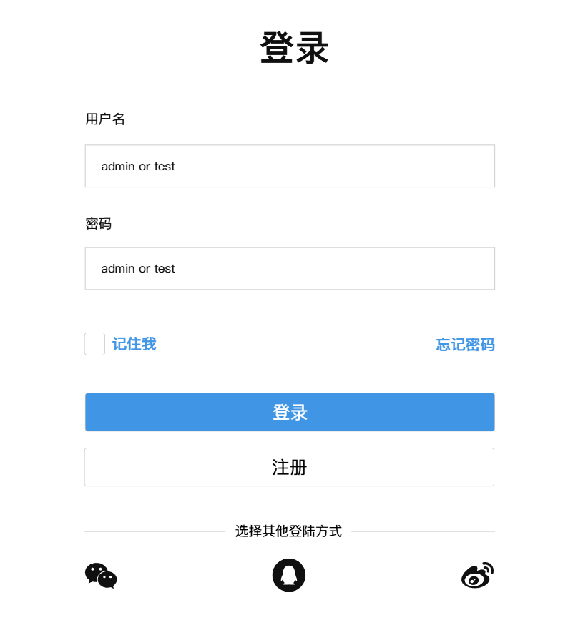

图3.3-1 登录界面原型图

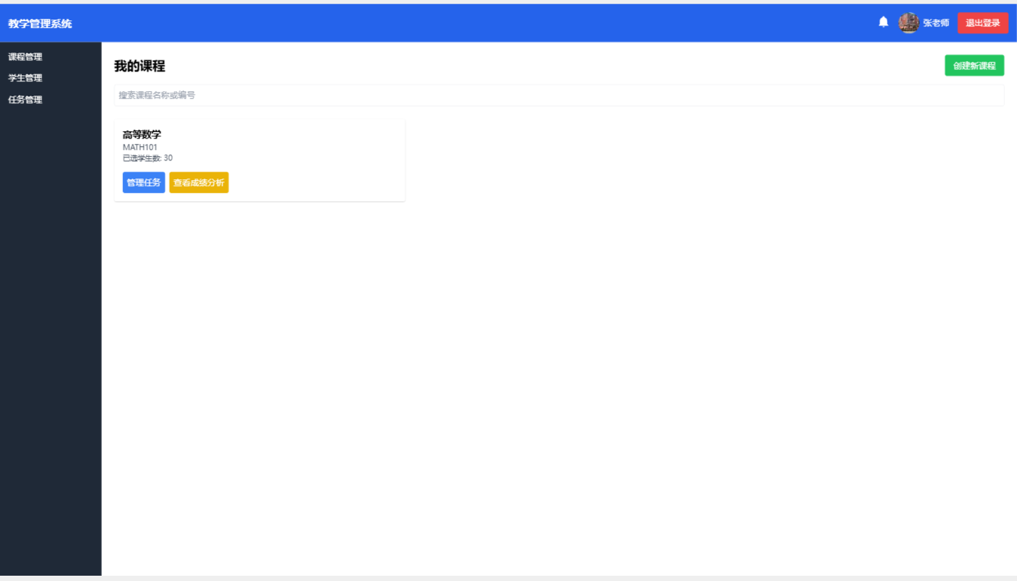

图3.3-2 教师主页-课程与任务列表页面原型图

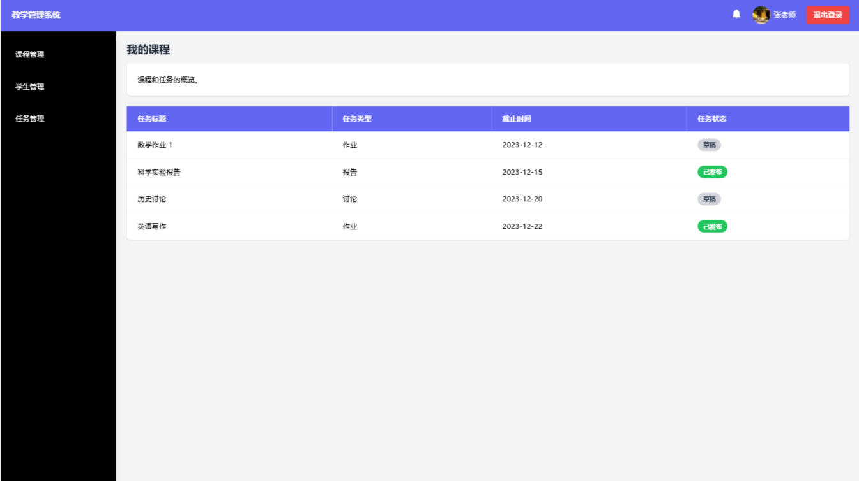

图3.3-3 教师子界面-任务列表页面（作为子页面）

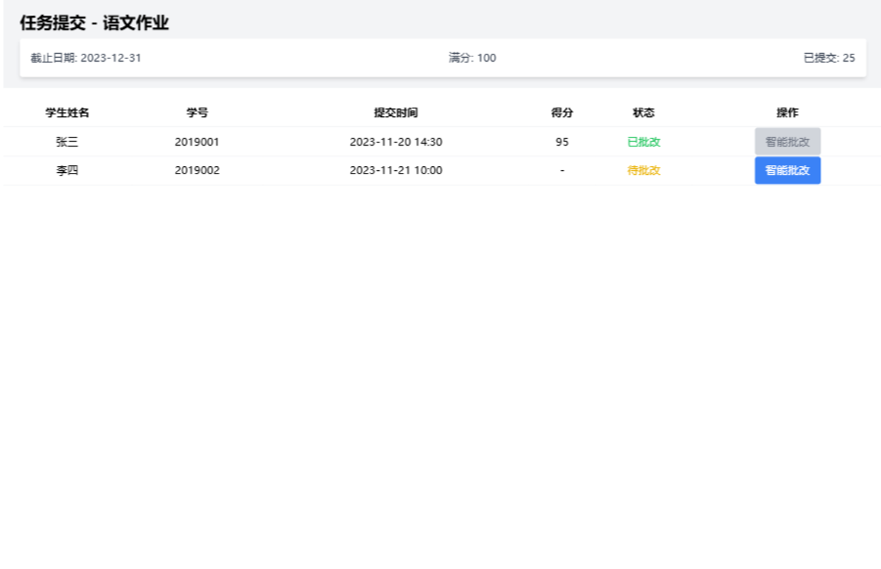

图3.3.4-任务提交与智能批改页面